ONE LAPTOP PER CHILD
Guide de l’Ordinateur

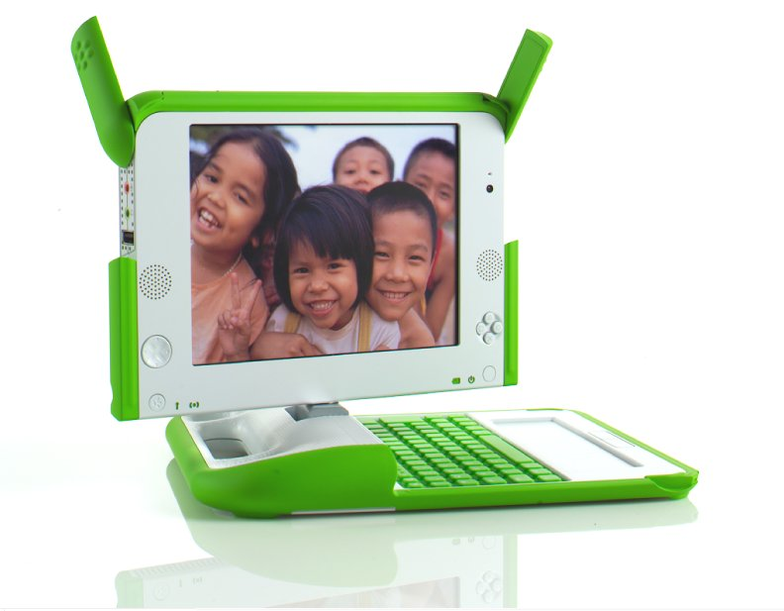

TABLE DES MATIERES

Introduction 6
Introduction 7
Pour commencer 9
À propos d'OLPC (One Laptop Per Child) 11
Devenir volontaire 12
Pour Commencer 16
Ouvrir le XO 17
Démarrer le XO 20
À propos des ordinateurs 24
Fonctions et ports 26
De l'énergie pour votre XO 31
Clavier et pavé tactile 33
Ecran et haut-parleurs 36
Stockage 37
Interface 41
Vue de voisinage 42
Vue de Groupe 44
Vue Accueil 48
Vue d'Activité 52
Le Cadre 57
Le Journal 59
Personnaliser Sugar 68
Activités 79
Qu'est-ce qu'une Activité ? 80
Qu'est ce que Sugar ? 81
Lancer les Activités 85
Collaborer 89
D'une Activité à une autre 102
Mettre fin à une Activité 105
Installer des Activités 106
Aperçu des Activités 112
Au-delà des Activités 123
Connecter 135
Réseaux et Internet 136
Se connecter 140
Donnez-moi Internet, s'il vous plaît ! 146
Matériel externe 153
Quels sont les dispositifs sans fil qui peuvent fonctionner correctement avec votre XO ? 154
Diagnostic des problèmes de connexion 155
Maintenance 161
Prendre soin de votre XO 162
Sauvegarder 163
Maintenance de votre XO 166
Réparations 167
Conserver l'espace disque 172
Charger la batterie 174
Remplacer la batterie 177
Réinitialiser avec les paramètres d'usine par défaut 179
Guide de diagnostic des problèmes 182
Obtenir de l'aide 189
Suppléments 190
Raccourcis clavier 191
Spécifications matérielle 193
Glossaire 194
A propos de ce manuel 203
Licence 204
Auteurs 205
Licence Publique Générale GNU 219

Introduction
- INTRODUCTION
- POUR COMMENCER
- À PROPOS D'OLPC
- DEVENIR VOLONTAIRE

Introduction
Vous avez sûrement entendu parler du projet One Laptop per Child (OLPC - un ordinateur portable par enfant). Le but de ce projet est de proposer des ordinateurs portables solides, peu coûteux et demandant peu d'énergie aux enfants des pays en voie de développement.
L'ordinateur portable XO est un outil éducatif conçu pour pouvoir être mis entre les mains de tous les enfants. Grâce à l'utilisation de logiciels libres et open source et aux efforts de développeurs du monde entier, OLPC a réussi à diffuser l'ordinateur XO dans le monde entier en plusieurs langues.
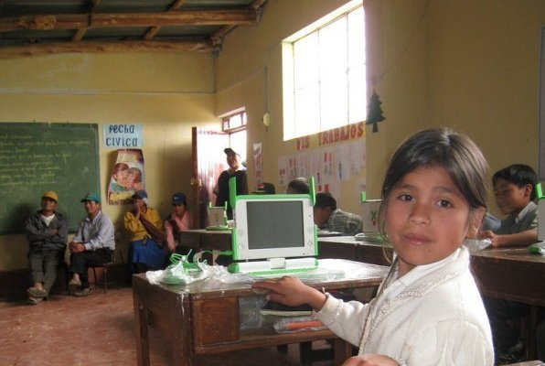
En classe, dans une école au Pérou
Le XO utilise un logiciel libre et dont le code source est ouvert, Sugar, ce qui permet à n'importe quelle personne d'utiliser, copier, distribuer, étudier, modifier et améliorer le logiciel. Beaucoup de monde contribue à OLPC pensant que cette liberté est importante pour atteindre les buts éducatifs du projet OLPC.
Après avoir entendu des anecdotes sur l'utilisation d'un ordinateur portable abordable pour enfants ou avoir vu des photographies d'un petit ordinateur manipulé par un enfant, vous doutez peut-être des capacités du XO. Mais lorsque vous découvrez cet ordinateur compact et solide avec sa poignée et ses couleurs uniques, vous réalisez alors le grand potentiel du XO pour les enfants du monde entier.
Lorsque vous ouvrez le XO, vous voyez un écran haute résolution, facile à lire et qui peut être utilisé en plein soleil. Vous pouvez également retourner l'écran du XO en mode livre. Le XO a été conçu pour être emmené en plein air et survivre aux péripéties de la vie quotidienne d'un enfant.
Nous espérons que vous en apprendrez plus au sujet de l'ordinateur portable XO en lisant les pages suivantes, ainsi vous pourrez apprendre plus avec l'ordinateur portable XO.
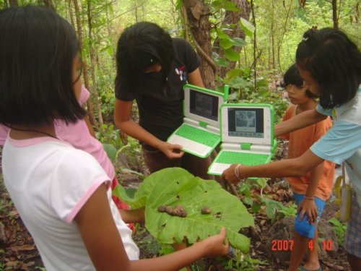
Lors d'une excursion en Thaïlande

Pour commencer
À lire en premier :
Bienvenue au pays du XO ! Vous êtes prêt à débuter une extraordinaire aventure d'exploration et de découvertes. La jolie petite machine verte et blanche dans le carton est l'outil qui vous permettra de voyager à travers le monde via Internet, de composer et de jouer de la musique, de créer des œuvres artistiques, de faire des expériences scientifiques, de prendre des photos et des vidéos, de communiquer avec vos amis et votre famille par courrier électronique, et même d'apprendre à créer de petits programmes informatiques.
Mais le XO représente encore bien plus que tout cela. C'est un symbole de votre engagement envers l'éducation des enfants de la planète. OLPC n'est pas un projet informatique, c'est projet éducatif. Nous espérons que vous serez fier d'utiliser votre XO, tout autant que le sont les enfants tout autour du monde.
Avant de commencer, lisez attentivement ce guide afin de vous faire une idée de ce qui vous attend.
La première chose que vous devez faire est de déballer en douceur votre XO. Conservez tout ce que vous trouvez ! Si vous ne le faites pas, vous risqueriez alors de jeter accidentellement quelque chose d'important. Soyez certain de conserver l'emballage, la boîte ainsi que tous les documents qui se trouvent dans l'envoi.
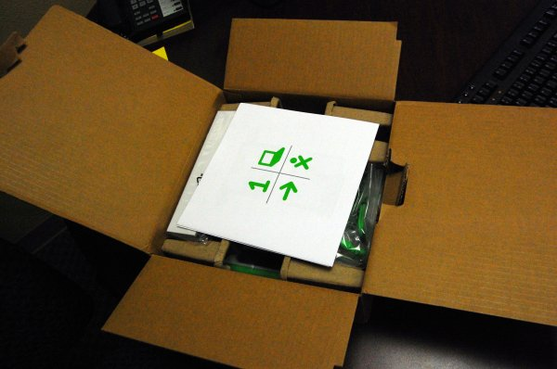
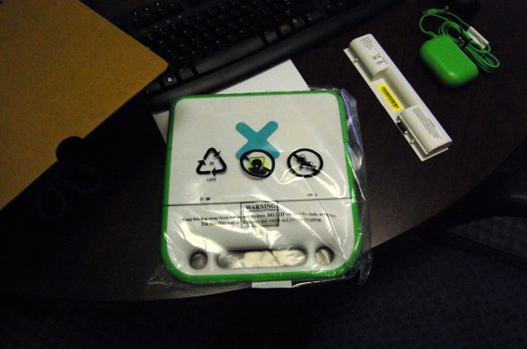
Chargez totalement la batterie avant d'utiliser votre XO pour la première fois. La section Batterie ci-dessous vous indique comment la mettre en place et connecter le chargeur.
Pendant que vous attendez que votre batterie se charge, lisez le reste de ce guide et regardez ce que vous pouvez faire !

À propos d'OLPC (One Laptop Per Child)
One Laptop per Child (OLPC), « un ordinateur portable par enfant », est un projet initié par Nicholas Negroponte au Massachusetts Institute of Technology (MIT) avec quelques autres personnes du MIT Media Lab. L'organisation a ensuite grandi pour inclure les personnes passionnées qui ont créé les logiciels et le matériel et une communauté impliquée de façon durable dans le but d'accomplir la mission éducative d'OLPC.
La mission d'OLPC est simple et ambitieuse : créer des opportunités éducatives pour les enfants les plus pauvres du monde en proposant à chacun d'entre eux un ordinateur portable solide, peu coûteux, économe en énergie, connecté en réseau, avec un contenu et des logiciels créés dans le but de permettre un apprentissage participatif, joyeux et constructif.
Vous pouvez en apprendre plus au sujet d'OLPC auprès de http://laptop.org/ et de http://wiki.laptop.org/ -- la participation de chacun est la bienvenue.


Devenir volontaire
La contribution volontaire est au centre de l'esprit du projet OLPC, et les façons de participer sont aussi variées que vos centres d'intérêt. Consultez les sections suivantes pour découvrir comment devenir volontaire, selon vos centres d'intérêt et vos compétences.
Si apprendre est quelque chose d'important pour vous, votre place est ici. Pour vous investir directement dans le projet, rendez vous sur le lien http://wiki.laptop.org/go/Participate ou envoyez un courrier électronique à volunteer@laptop.org.
Pour terminer, sachez que vous prendrez beaucoup de plaisir à être volontaire et que vous serez en contact avec des gens chaleureux, venant du monde entier, qui auront plaisir à vous aider dans votre nouveau rôle de volontaire afin de faire avancer ensemble ce projet.
Enfants, fratrie et parents
Le XO est destiné à être utilisé par toute la famille. Donc, si vous apprenez à l'utiliser du mieux que vous pouvez, vous pourrez ainsi aider d'autres personnes à l'utiliser : c'est l'une des façons d'être volontaire avec (et pour) les autres étudiants OLPC dans le monde.
Contribuez ainsi au wiki, un site web que vous pouvez éditer, sur http://wiki.laptop.org/ afin de partager vos compétences et vos connaissances de l'ordinateur portable XO.
Parlez à d'autres personnes de vos projets et recrutez-en afin qu'elles se joignent à vos efforts. Pour comprendre comme il est aisé d'apprendre à éditer le wiki, allez sur http://wiki.laptop.org/go/Wiki_getting_started.
Peut-être aimeriez-vous vous impliquer dans un groupe régional formé d'autres possesseurs de XO. Joignez alors http://wiki.laptop.org/go/Regional_community_groups, lien sur lequel vous trouverez une grande quantité de communautés vibrant autour de ce projet.
Enseignants, étudiants et éducateurs
Le projet OLPC est un projet éducatif avant tout, vos contributions auront donc une valeur très importante. Vous pouvez contribuer en faisant des tests, en développant des contenus, en guidant d'autres volontaires ou en lançant des activités de groupe. Vous pouvez, par exemple, initier un club scolaire d'utilisateurs OLPC - il existe déjà des groupes formels de travail d'intérêt général tout comme des groupes d'apprenants ainsi que de grands groupes informels. Vous trouverez plus de détails à ce sujet sur http://wiki.laptop.org/go/University_program.
Rencontrez d'autres enseignants et étudiants de votre région, ou voyez si des groupes s'y sont déjà formés sur http://wiki.laptop.org/go/Regional_community_groups.
Support
Si vous prenez plaisir à aider les autres ainsi qu'à résoudre des problèmes d'utilisateurs du monde entier, vous êtes alors la personne parfaite pour faire du support. Nous travaillerons ensemble à répondre à toutes sortes de questions au sujet du XO, de ses périphériques et logiciels, du volontariat, du déploiement et du développement organisationnel. Enfin, ces groupes sont là pour répondre très volontiers à toutes les questions posées par les donateurs OLPC.
La communauté de ces volontaires consiste en un groupe positif et amical, dont les participants proviennent du monde entier et collaborent étroitement en ligne. Cette communauté a également des rencontres téléphoniques hebdomadaires avec des invités, et les volontaires se rencontrent volontiers en personne lorsque c'est possible.
Quand vous devenez volontaire, vos compagnons de volontariat ainsi que l'OLPC vous aident à commencer puis vous assistent de façon à trouver des solutions aux difficultés techniques inhabituelles ou particulières. Les volontaires bilingues sont tout particulièrement les bienvenus. Rejoignez-nous donc sur http://wiki.laptop.org/go/Support_Gang.
Documentation
Si vous désirer aider les autres utilisateurs sur le XO, vous pouvez le faire à l'aide de la documentation. Une de nos équipes s'y consacre et elle attend impatiemment de nouveaux volontaires ! Vous n'avez pas besoin d'être un spécialiste technique pour y participer - vous pouvez, par exemple, uniquement vérifier l'orthographe ou encore superviser des images. Mais vous pouvez également avoir envie d'écrire un chapitre ou encore améliorer les chapitres existants. Apprenez-en plus sur la façon de contribuer en vous abonnant à la lettre d'information de la bibliothèque OLPC sur http://lists.laptop.org/listinfo/library et à celle des manuels FLOSS http://lists.flossmanuals.net/listinfo.cgi/discuss-flossmanuals.net.
Si vous désirez vous informer sur les outils de documentation des manuels FLOSS, c'est ici : http://www.flossmanuals.net/.
Traducteurs
OLPC est un programme mondial dont le but est d'atteindre des gens qui parlent des langues différentes dans différents pays de la planète. Si vous parlez et écrivez plus d'une langue, aidez-nous à traduire le wiki ou les logiciels. Si vous désirez participer, rejoignez-ce lien http://wiki.laptop.org/go/Translation.
Concepteurs de contenu, écrivains, artistes, photographes et vidéastes
Tout un chacun est concepteur : en créant et en partageant quelque chose, vous la comprenez inévitablement mieux. Écrire à propos du XO est sûrement l'une des meilleures façons d'aider les autres participants.
Offrez vos compétences - communication ou média - sur le wiki d'OLPC, en écrivant, concevant, éditant, rédigeant ou simplement en organisant, à n'importe quel endroit de http://wiki.laptop.org/.
Artistes, créez pour le XO en rejoignant d'autres artistes sur la page de la communauté artistique http://wiki.laptop.org/go/Community:Art.
Mettez vos photos à disposition via de grandes et grandissantes archives mondiales sur http://www.flickr.com/groups/olpc. Un groupe particulier de photos archivées montre celles qui ont été créées à partir des ordinateurs portables XO, via l'utilisation de l'Activité Enregistrer.
Concepteurs de matériel et testeurs
Il existe un grand nombre d'opportunités pour les volontaires matériel, du brainstorming jusqu'à l'énergie alternative pour développer des périphériques réparant le XO. Si vous désirez développer des périphériques pour le XO utilisant les ports USB ou d'autres moyens, par exemple pour des applications concernant la santé ou d'autres thématiques, alors allez sur http://en.flossmanuals.net/bin/view/XO/wiki.laptop.org/go/Health.
Investissez-vous dans la communauté des centres de réparation ou créez votre propre centre, avec des volontaires ou en tant que travail auprès de http://wiki.laptop.org/go/Repair_center_locations
Travaillez sur la génération d'énergie et le codage du firmware. Découvrez tous ces projets d'équipement en les recherchant via leurs mots-clés sur http://wiki.laptop.org/.
Logiciel
Le logiciel XO a été conçu pour être adapté. Ceci parce que nous voulons permettre à tous les concepteurs de logiciel libre d'aider d'autres personnes à apprendre. Si vous voulez vous investir en ce sens, vous pouvez
- Aider à maintenir nos projets en amont, tels que kernel.org, X.org, gnome.org et autres.
- Aider à améliorer Fedora http://fedoraproject.org/en/join-fedora.
- Créer des Activités http://wiki.laptop.org/go/Creating_an_activity
- Corriger, rapporter ou qualifier des bugs http://dev.laptop.org/
- Aider aux tests http://wiki.laptop.org/go/Friends_in_testing
- Étudier et bricoler Sugar et notre OS http://wiki.laptop.org/go/Developers
En résumé, toutes les aides sont bienvenues !
Opportunités locales
Aidez à faire évoluer la communauté dans laquelle vous vivez - tout autant que celles que vous aimeriez visiter. Créez ou rejoignez un groupe racine : http://wiki.laptop.org/go/Regional_community_groups
- Créez un centre communautaire de réparation via http://wiki.laptop.org/go/Repair_center_locations
- Lancez, hébergez ou assistez à un évènement ou à une improvisation via http://wiki.laptop.org/go/XO_roadshows
- Aidez à un déploiement pilote prés de chez vous via http://wiki.laptop.org/go/Category:Pilot_site
Conclusions
Nous ne blaguions pas lorsque nous vous disions que nous acceptions les contributions de volontaires de toutes sortes, tailles et formes. Voulez-vous être volontaire ?

Pour Commencer
5. OUVRIR LE XO
6. DEMARRER LE XO
7. À PROPOS DES ORDINATEURS
8. FONCTIONS ET PORTS
9. DE L'ENERGIE POUR VOTRE XO
10. CLAVIER ET PAVE TACTILE
11. ECRAN ET HAUT-PARLEURS
12. STOCKAGE

Ouvrir le XO
Vous pouvez ouvrir, tourner et fermer le XO afin de le positionner de différentes manières.
Ouvrir le XO
1. Positionnez le XO afin que sa poignée soit éloignée de vous, puis tirez les deux antennes vers vous.
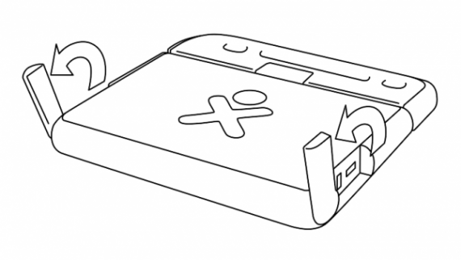
Soulevez le bord avant, situé sur le dessus de l'XO, puis levez-le en le poussant. Vous entendrez et sentirez un léger clic lorsque vous le souleverez pour la première fois.
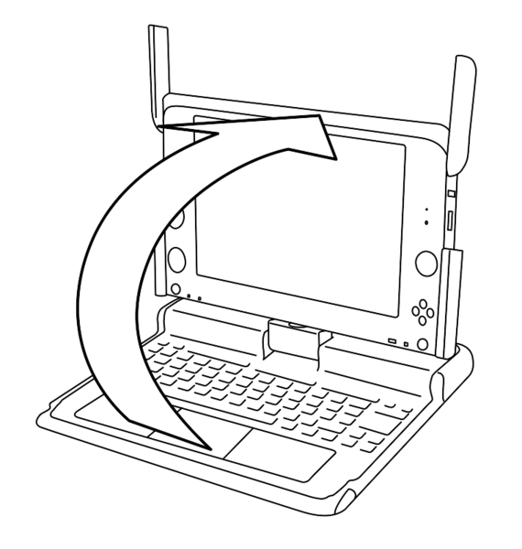
Tourner le XO
Vous pouvez tourner le XO de façon à ce que l'écran soit à plat et couvre le clavier. Ceci vous permettra de manipuler plus facilement la manette de jeux, ou encore de lire un livre électronique (ebook) en utilisant les touches Flèche pour tourner les pages en avant et en arrière.
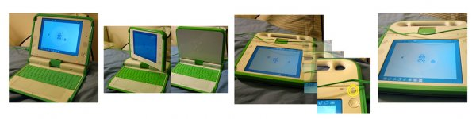
- Levez l'écran jusqu'à un angle de 90° puis abaissez les antennes.
- Tournez l'écran à un angle de 180° jusqu'à ce qu'il soit face à l'envers.
- Rabaissez l'écran sur le clavier.
- Appuyez sur la touche de rotation pour orienter l'écran.

Démarrer le XO
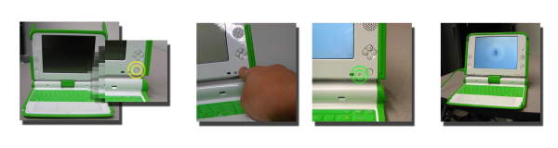
Pour démarrer le XO, appuyez sur le bouton de mise en marche à côté du coin droit en bas de l'écran. Le XO prend environ deux minutes pour démarrer.
Si la batterie a besoin d'être chargée, l'indicateur lumineux près du bouton de mise en marche sera rouge. Insérez alors l'adaptateur secteur dans la partie gauche du XO puis insérez le cordon d'alimentation dans une prise. Faites-le lorsqu'une lumière rouge apparaît ou que le XO ne démarre pas.
Si vous avez des difficultés à démarrer votre XO, référez-vous au chapitre Réparations pour y trouver des solutions.
Démarrer pour la première fois
Après que vous ayez appuyé sur le bouton de mise en marche et que le XO ait démarré, l'écran vous demandera votre nom. La prochaine fois que vous le démarrerez, le XO se souviendra de votre nom et démarrera directement sur la Vue Accueil. Par la suite, vous pourrez apprendre comment changer le nom pour un surnom de votre choix.
- Saisissez votre nom.

- Après avoir saisi votre nom, cliquez sur « Next » (suivant) ; mettez un doigt sur la zone tactile située sous le clavier pour aller sur le mot « Next » (suivant). Cliquez ensuite sur la touche du dessous à gauche (celle qui présente un « X » sur le pavé tactile).

- Vous verrez ensuite un petit « O » en dessus d'un « X ». Ce symbole vous représente quand vous utilisez votre XO. Utilisez la flèche du pavé tactile pour atteindre votre symbole personnel. Cliquez sur ce symbole personnel en appuyant sur la touche « X » à gauche en dessous du pavé tactile afin de choisir les couleurs que vous désirez.

- Une fois que vous aurez choisi vos couleurs, cliquez sur « Done » (fait).

Éteindre le XO
- Lorsque vous avez fini d'utiliser votre XO, allez sur la Vue accueil en appuyant sur la touche de la rangée du dessus, à gauche du centre, représentée par un point entouré d'un cercle noir.
- Cliquez sur l'icône au milieu du XO afin de voir le menu.
- Une fois sur le menu, cliquez sur Éteindre afin d'être certain que votre ordinateur s'arrêtera correctement.
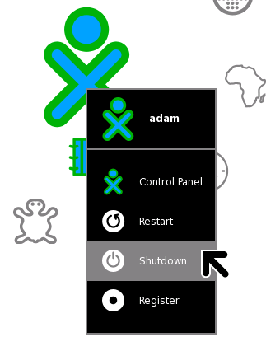
Vous devriez toujours suivre cette procédure d'arrêt parce qu'elle permet à votre XO de mettre à jour ses fichiers internes avant de s'éteindre, ce qui lui permettra de trouver ce qui est important lorsque vous le démarrerez à nouveau. Et même si quelque chose de désagréable devait se produire, par exemple que vous n'arriviez plus à bouger votre pointeur ou encore à cliquer, vous pourriez alors toujours faire un arrêt d'urgence en appuyant - et en gardant appuyé - le bouton de mise en route durant quelques secondes. Soyez attentif à ce que votre bouton de mise en marche ne reste pas bloqué dans la position appuyée. Si cela arrivait, le XO ne détecterait pas l'arrêt de votre XO et ne pourrait donc le traiter. Si cela arrivait, référez-vous au chapitre Réparations pour des informations supplémentaires.

À propos des ordinateurs
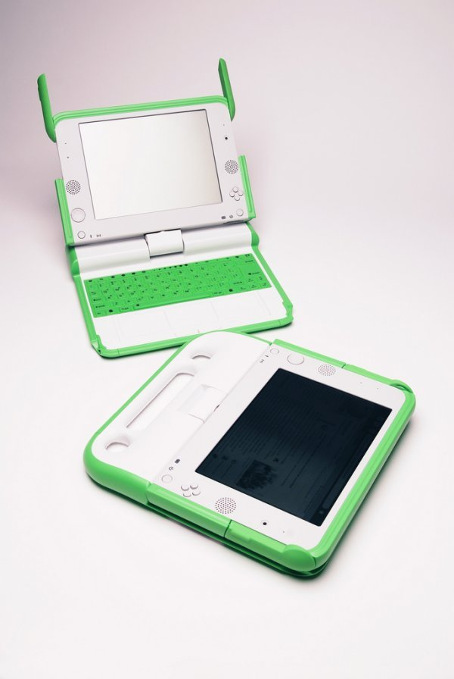
Le XO de OLPC

Qu'est ce qu'un ordinateur ?
Un ordinateur contient de l'information et répond à des instructions. Les ordinateurs sont utilisés comme des outils pour accéder à de l'information et échanger de l'information. Ils peuvent être utilisés comme outils d'une salle de classe ou comme un jouet. Ils sont également un moyen de communiquer avec les autres.
Parce que les ordinateurs répondent à des instructions et peuvent être programmés, ils peuvent donc devenir ce que vous voulez qu'ils soient. Beaucoup de gens utilisent un ordinateur pour écrire, faire des mathématiques, créer, jouer, enregistrer des sons et des images, pour communiquer avec d'autres personnes, pour lire, et pour apprendre. Les utilisations de votre XO sont uniquement limitées par les Activités que vous utilisez et par votre imagination.
Que peut faire votre XO ?
Votre XO peut stocker une bibliothèque entière d'histoires écrites, de vidéos et d'images. Il peut composer et jouer de la musique. Il comporte des Activités que vous pouvez utiliser pour apprendre des mathématiques, jouer, créer des images, et communiquer avec d'autres personnes. Vous interagissez avec votre XO par le biais du pavé tactile, du clavier, du microphone ou de l'appareil photo/caméra.
Comment fait-il ?
Les ordinateurs sont constitués de composants qui fonctionnent ensemble afin d'éxectuer les tâches que vous donnez à votre ordinateur en interagissant réciproquement avec lui. Voir http://wiki.laptop.org/go/Disassembly pour des images des différentes parties du XO.
Vous pouvez utiliser votre XO pour comprendre comment un ordinateur fonctionne. Pour cela, il vous suffit de lire des documents expliquant le fonctionnement des ordinateurs puis d'apprendre leurs fonctions de base afin de comprendre ce que sont les logiciels et l'ordinateur lui-même pour comprendre comment le tout fonctionne.

Fonctions et ports
Les portables XO possèdent de nombreux équipements incorporés. Cela comprend une caméra, un microphone, des haut-parleurs et des antennes WiFi. Le XO permet aussi d'utiliser des périphériques extérieurs. Cela se fait généralement en branchant ces appareils à des connecteurs (on connaît la plupart de ces connecteurs sous le nom de ports, prises ou fentes).
Caractéristiques physiques
Ecran rétro-éclairé
L'écran fonctionne en mode pleine couleur similaire à l'écran d'autres ordinateurs portables et en mode très basse consommation d'énergie, à ultra-haute résolution noir et blanc, qui lui permet d'être lu à la lumière du soleil.
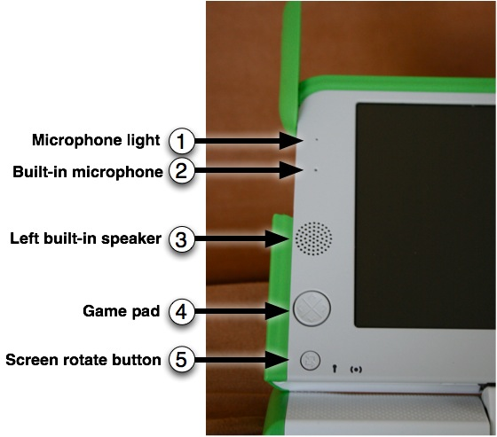
1, 2 - Microphone intégré
Un microphone est intégré ; il y a également une prise pour microphone extérieur supportant les sources AC et DC. Pour protéger la vie privée, une LED est placé au-dessus du microphone (1) et s'allume lorsque celui-ci est activé.
3, 8 - Haut-parleurs intégrés
Des haut-parleurs stéréo internes, ainsi qu'un amplificateur, permettent de jouer de la musique, des vidéos et tout ce que vous aurez enregistré vous-même. Il y a également une prise pour des écouteurs ou des haut-parleurs externes
4 - Bloc de jeu
Deux jeux de touches à quatre directions servent de contrôleurs de jeu. Puisqu'elles fonctionnent même quand l'écran est replié en mode ebook, le XO devient ainsi une console de jeu indépendante incluant un contrôleur de jeux.
5 - Touche de rotation de l'écran
Une touche, située sur le côté de l'écran du XO, permet de modifier l'orientation de l'écran; ainsi l'écran peut être regardé, écran vers le haut, depuis n'importe quelle direction.
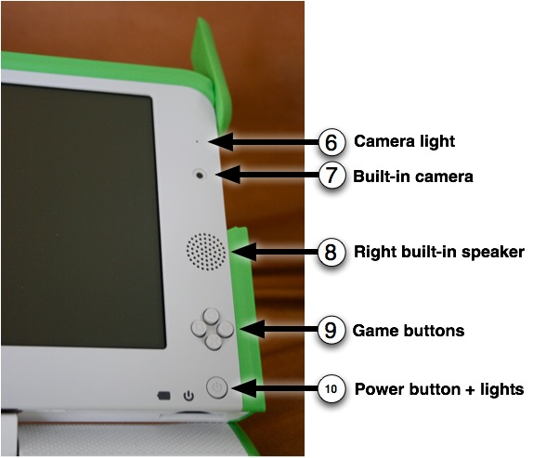
6, 7 - Caméra intégrée
Le XO possède une caméra couleur intégrée qui permet d'enregistrer des photographies tout comme des vidéos. Pour protéger la vie privée, une LED, situé en-dessus de la caméra (6), s'allume lorsque celle-ci est utilisée.
9 - Touches de jeu
Les touches de jeu peuvent être utilisées lorsque l'écran est replié en mode ebook; le XO devient ainsi une console de jeu indépendante. Les touches sont représentées par un Cercle, un Carré, une Coche et un x. Ces touches sont régulièrement utilisées pour les Activités. Par exemple, la touche Cercle peut être utilisée comme déclencheur dans l'Activité Enregistrement.
10 - Bouton de mise en marche et indicateurs
De gauche à droite : l'indicateur de niveau de batterie puis l'indicateur énergétique puis le bouton de mise en marche.
Ports
En plus d'offrir des options uniques de connectivité, le XO peut fonctionner avec une vaste gamme de périphériques externes.
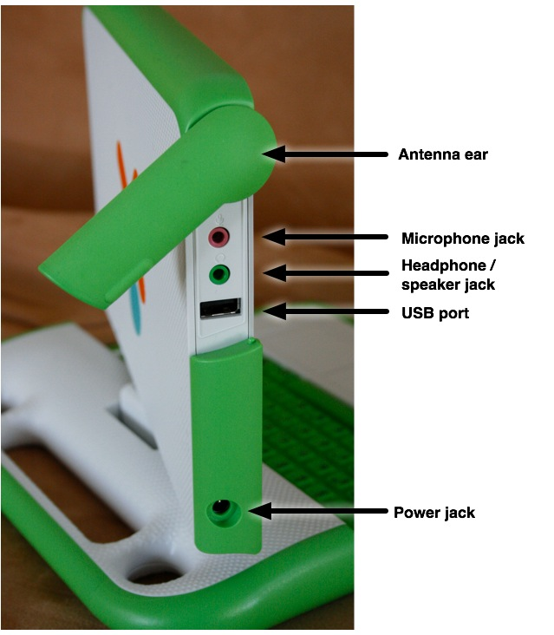
Antennes « oreilles »
Lorsque les « oreilles » (des antennes sans fil) sont tournées vers le haut, elles fournissent au XO des capacités de connexion très supérieures à celle des ordinateurs portables conventionnels. Lorsqu'elles sont tournées vers le bas, elles protègent les connecteurs de la saleté et agissent comme des loquets.
Prises pour écouteurs externes et microphone
En plus des haut-parleurs intégrés et du microphone, le XO possède des prises pour des écouteurs et un microphone externes.
USB/ports mémoire
Le XO possède trois ports USB externes qui acceptent une grande variété de branchements de périphériques (l'un figure sur la photo ci-dessus, et les deux autres sont situés sous l'autre « oreille »).
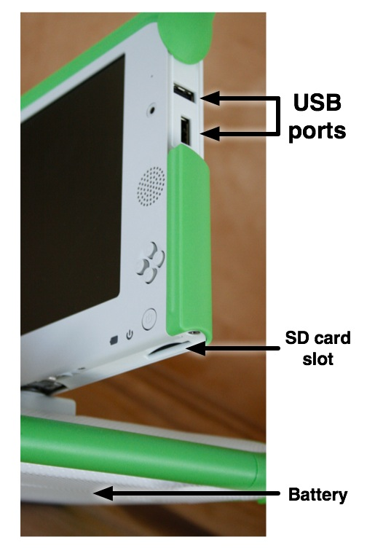
Prise d'alimentation électrique
Le XO est livré avec avec un cordon d'alimentation qui peut être branché dans n'importe quelle prise 110-240 volts avec sortie AC, ceci afin de charger le XO. La prise d'alimentation accepte aussi l'énergie DC d'un panneau solaire pour charger la batterie du XO.

Fente pour carte de mémoire SD
Une fente - située sous l'écran - accepte les cartes mémoire SD pour photos, vidéos ou autres contenus. Tournez l'écran, afin que le coin du côté de votre main gauche soit en dessus du clavier; la fente sera ainsi accessible par en-dessous.
Batterie rechargeable
Puisque beaucoup d'enfants de pays en développement vivent hors réseau électrique (dans des lieux avec peu ou pas d'infrastructure énergétique), le XO a été conçu pour être vraiment efficace en termes énergétiques.

De l'énergie pour votre XO
Lorsque votre XO fonctionne normalement sur l'énergie d'une batterie assez chargée pour pouvoir l'utiliser durant un certain nombre d'heures, vous pouvez aussi chercher d'autres sources d'énergie grâce à l'adaptateur AC inclus dans votre XO. Il existe aussi des moyens de modifier l'adaptateur AC afin qu'il accepte différentes façons de charger la batterie. Ce chapitre propose certaines idées pour un apport d'énergie différent.
Note : Les premiers prototypes d'ordinateurs portables OLPC ont démontré que les manivelles originales sur le côté n'avaient pu être développées à leur plein potentiel en raison de stress mécaniques sur la boîte et d'un manque de ratio efficace pour le temps passé à générer physiquement de l'électricité comparé au temps passé à utiliser l'ordinateur portable. Apprenez-en plus au sujet de l'énergie kinesthésique convertie en énergie électrique sur http://wiki.laptop.org/go/Battery_and_power.
Remplacer les chargeurs
Si vous ne placez pas au bon endroit votre chargeur ou que vous l'endommagez, vous pouvez alors le remplacer en en commandant un auprès de l'un des nombreux vendeurs et groupes communautaires sur http://wiki.laptop.org/go/Spare_parts.
N'importe quel chargeur dont la prise est adaptée au port du XO et dont la polarité se situe entre 11 et 18 volts fonctionnera.
Mesures de prise DC:
- 1.67 mm de diamètre
- 5.5 mm de diamètre
- 11 mm de longueur de contact
Pour une discussion plus approfondie sur les spécificités électriques et les évolutions des batteries, lisez http://wiki.laptop.org/go/Battery_and_power.
Chargement à partir d'un panneau solaire ou d'un adaptateur de batterie de voiture
Grâce au connecteur droit qui se place dans l'entrée DC sur le côté gauche de votre XO, vous pouvez vous connecter à des périphériques alternatifs, comme un panneau solaire, une pédale à pied ou un adaptateur de voiture, pour charger la batterie de votre XO. Les spécificités ci-dessus à propos de la taille et du voltage de votre prise doivent être suivies à la lettre.
Des options spécifiques concernant les panneaux solaires et les adaptateurs de batterie de voiture sont proposées sur http://wiki.laptop.org/go/Product_News.

Clavier et pavé tactile
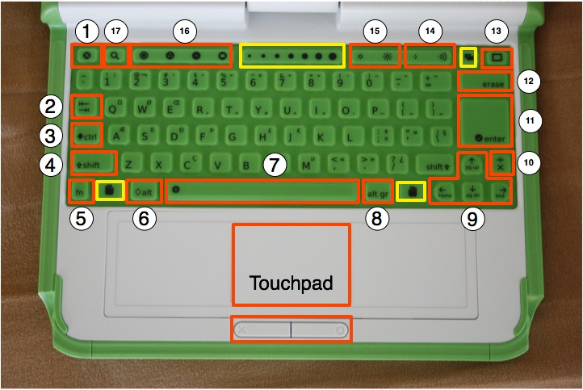
Le clavier et le pavé tactile - qui sont résistants à l'eau et à la poussière - possèdent des touches spéciales pour des fonctions additionnelles. Notez que le clavier est adapté, lors de son déploiement, aux langues principales du pays concerné. Votre clavier ne sera donc peut-être pas tout à fait comme celui indiqué sur l'image. Les touches entourées de jaune sont réservées pour de futures possibilités (comme des clés de saisie ou des barres de glissement).
1 Touche échappement (esc)
Elle est représentée par le symbole x sur un rond noir. Elle est communément utilisée en combinaison avec la touche Contrôle afin de quitter une activité (ctrl + esc)
2 Touche tabulation
Elle est représentée par des flèches qui pointent à droite et à gauche. Elle est - en plus de son usage standard - utilisée en combinaison avec les touches contrôle, shift et alt pour naviguer parmi les Activités ouvertes. Par exemple, alt + tab permet passer à l'Activité suivante.
3 Touche contrôle
La touche contrôle est utilisée en combinaison avec d'autres touches pour indiquer des commandes. Par exemple, ctrl + C est utilisée pour copier le presse-papiers; ctrl + v est utilisée pour coller à partir du presse-papiers.
4 Touche majuscule (shift)
La touche majuscule est utilisée en combinaison avec d'autres touches comme modificateur, la plupart du temps pour passer de minuscule à majuscule pour les alphabets latins.
5 Touche Fn
La touche Fonction (Fn) est utilisée en combinaison avec d'autres touches en tant que modificateur. Par exemple, fn + erase signifie effacer. fn + up arrow (flèche supérieure) signifie haut de page.
6 Touche Alt
La touche Alt est utilisée en combinaison avec d'autres touches pour éditer des commandes. Par exemple, alt + enter (entrée) amène au mode plein écran; alt + spacebar (barre d'espacement) amène à une visibilité du plateau. Cet exemple fonctionne dans l'Activité Naviguer mais pas dans l'Activité Enregistrement.
7 Barre d'espacement
La touche Barre d'espacement fait un espace. A l'avenir, lorsque vous l'utiliserez avec la touche Fn, cela vous permettra, en principe, de voir le code source de l'Activité en cours.
8 Touche Alt Gr
La touche alt graphics est utilisée en combinaison avec d'autres touches comme modificateur - habituellement pour sélectionner une lettre alternative ou générer un caractère accentué. Les détails de cette fonctionnalité dépendent de l'emplacement de la touche sur le clavier : par exemple, sur le clavier américain, alt gr + j amène au sigle « Euro »; mais en tapant le caractère « a » suivi de alt gr + 4, cela génère un « à ».
9 Touches Flèche
Les touches Flèche sont utilisées pour la navigation; combinées avec la touche Fonction (Fn), elles sont utilisées pour monter et descendre sur une page, ou pour revenir ou début ou aller à la fin d'une page.
10 Touche Langage
La touche Langage se trouve sur des configurations clavier combinant des écritures latines et non-latines. Elle permet de basculer entre différents systèmes d'écriture, par exemple lorsque quelqu'un désire passer de la saisie en anglais à la saisie en hindi en appuyant sur une simple touche (alors que sur les claviers latin, les touches de langage ont été remplacées par des touches x et ÷).
11 Touche Entrée
La touche Entrée - en plus de son usage courant - est utilisée en combinaison avec les touches de modification. Par exemple, alt + enter amène au mode Plein écran.
12 Touche Effacer
La touche Effacer supprime le caractère situé derrière le curseur. fn + erase supprime le caractère situé devant le curseur.
13 Touche Cadre
La touche Cadre bascule la présence du cadre sur l'écran. Le cadre est la bordure noire entourant l'écran qui contient la barre d'outils Activité, le presse-papiers, les connexions sans fil, le niveau de batterie, etc.
14 Contrôle de volume
La touche Volume permet de baisser ou d'augmenter le volume sonore.
15 Contrôle de luminosité
La touche Luminosité permet de baisser ou d'augmenter le niveau de luminosité de l'écran. Pour l'éteindre totalement, faites sept à huit pressions sur la touche Luminosité.
16 Touches Vue
Les quatre touches Vue - de gauche à droite - vous emmènent à la Vue de voisinage, la Vue de Groupe, la Vue Accueil, ainsi qu'à la Vue Activités.
17 Touche Recherche
La touche Recherche vous emmène directement au Journal et place le curseur de texte dans la boîte Recherche.

Ecran et haut-parleurs
La rangée supérieure du clavier comporte trois longues touches.
La longue touche tout à droite contrôle la luminosité de l'écran et le volume des haut-parleurs.
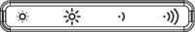
Les deux touches de gauche contrôlent la luminosité.
- Appuyez sur le petit soleil pour baisser la luminosité de l'écran. Appuyez-le de façon répétée pour mettre l'écran en mode niveau de gris, ce qui permet d'économiser de l'énergie.
- Appuyez sur le grand soleil pour augmenter la luminosité. Appuyez-le de façon répétée pour aller sur le mode couleur.
Les deux touches de droite sur ce long bouton contrôlent le son.
- Appuyez sur la petite icône audio pour baisser le volume des haut-parleurs, ce qui permet aussi d'économiser de l'énergie.
- Appuyez sur la grande icône audio pour augmenter le volume des haut-parleurs.
- Lorsque vous démarrez le XO, appuyez sur la petite icône audio pour baisser le volume de départ. Ainsi, la prochaine fois que vous démarrerez le XO, il aura mémorisé la demande de baisse précédente, et vous n'entendrez plus ce son tant que vous n'appuierez pas sur la grande icône audio.
Faire tourner l'écran
Appuyez sur la petite touche de rotation qui comprend deux flèches, en bas à gauche de l'écran, afin de tourner celui-ci de 90° à chaque pression sur la touche. Utilisez-la quand vous placez le XO en position Lecture livre électronique.

Stockage
L'activité Journal de Sugar permet d'accéder aux fichiers stockés sur le XO et à la reprise des activités. Pour accéder au journal, cliquez sur l'icône Journal dans le cadre situé à droites des icones Vue comme illustré ci-dessous.
Stockage interne
Votre XO peut stocker un nombre limité de fichiers sur son disque flash de 1 GB. Vous devriez entretenir votre XO afin qu'il ne soit pas à court d'espace de stockage pour de nouveaux fichiers. Vous pouvez effacer des fichiers via l'activité Journal.
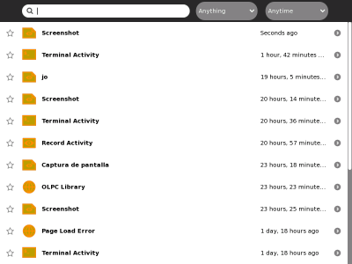
Libérer de l'espace pour de nouveaux fichiers :
- Dans le cadre, cliquez sur l'icône Journal.
- Maintenez le pointeur sur l'icône Journal afin de voir quelle est la quantité d'espace libre.
- 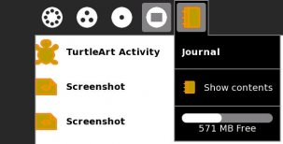
- Recherchez les fichiers que vous voulez effacer, par exemple de vieux fichiers ou encore des gros fichiers que vous aurez copiés vers un emplacement différent.
  - En général les fichiers média, vidéo et audio, ainsi que certains fichiers PDF ou ebook sont plus lourds que la plupart des fichiers de l'Activité Ecrire ou les photographies. La limite supérieure d'un fichier PDF qui peut être lu par un XO est d'environ 36 MB.
  - L'Activité Naviguer peut télécharger plus d'une copie d'un PDF ou d'un fichier média ; si vous vous rendez compte que vous l'avez téléchargé en double, supprimez le duplicata pour économiser de l'espace.
Sélectionnez le fichier que vous voulez effacer en cliquant avec le bouton droit sur son icône et en sélectionnant Effacer.
Ou cliquez sur la touche représentée par une petite flèche pour prévisualiser l'Activité ou le fichier. Une fois que vous aurez prévisualisé l'article, cliquez sur l'icône Effacer (le signe - en haut de l'écran).
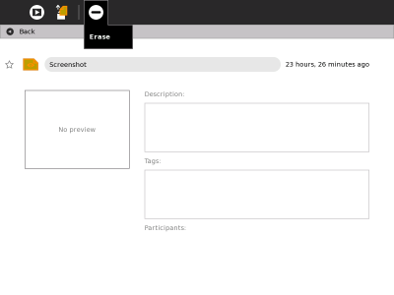
Si vous voulez reprendre l'utilisation du fichier, cliquez sur l'icône du fichier pour lancer l'Activité.
Stockage externe
Vous pouvez utiliser une carte SD, un dispositif de stockage USB ou encore un disque externe afin de sauvegarder et récupérer des fichiers.
Une carte SD (carte Secure Digital) est un rectangle plat en plastique d'environ 3.2 par 2.4 cm (1 1/4" by 5/8"). Elle est aussi utilisée pour stocker des images par un grand nombre de caméras digitales. Le XO comporte une fente pour carte SD.
Les plus faciles à utiliser sont les lecteurs de mémoire Flash USB (clé USB). Ils sont environ de la taille d'un paquet de chewing-gum. Certaines marques possèdent une lampe-témoin qui s'allume lors d'un transfert de données d'un ordinateur.
Il existe trois ports sur le XO que vous pouvez utiliser avec des clés USB. L'un se trouve à gauche de l'écran, les deux autres à droite. Tous sont protégés par les antennes lorsque le XO est fermé.
Démarrer l'accès à un dispositif de stockage
- Insérez la clé USB ou la carte SD.
- Allez sur le Journal pour voir l'icône USB ou SD en bas à gauche de l'écran.
Sauvegarder un fichier du Journal sur une clé USB ou une carte SD.
- Cliquez sur l'icône du fichier du Journal que vous voulez copier et amenez-là sur l'icône USB/SD.
Récupérer un fichier d'une clé USB ou d'une carte SD
- Cliquez sur l'icône USB/SD.
- Faites glisser l'icône du fichier de la clé USB ou de la carte SD jusqu'à l'icône Journal.
Enlever une clé USB
Amenez le pointeur sur l'icône USB en bas du Journal et cliquez Démonter (Unmount).
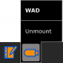
Quand l'icône USB disparaît, il est possible d'enlever la clé USB sans risque.
Insérer une carte SD
La fente pour carte SD est située en-dessous de l'écran, sous le bouton de mise en route ; il faut donc amener l'écran dans sa position verticale puis le tourner à quelques centimètres du clavier pour pouvoir accéder à la fente.
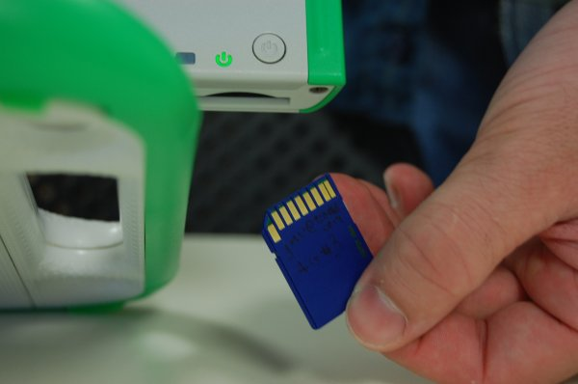
Enlever une carte SD
Amenez le pointeur sur l'icône de la carte SD en bas du Journal et cliquez démonter (Unmount).

Quand l'icône SD disparaît, il est possible d'enlever la carte SD sans risque. Poussez la carte vers le haut avec votre pouce et sortez-là de la fente.

Interface
13. VUE DE VOISINAGE
14. VUE DE GROUPE
15. VUE ACCUEIL
16. VUE D'ACTIVITE
17. LE CADRE
18. LE JOURNAL
19. PERSONNALISER SUGAR

Vue de voisinage
Vous pouvez utiliser la Vue de voisinage pour vous connecter à Internet ainsi que pour collaborer avec d'autres utilisateurs.

Pour visualiser la Vue de voisinage, cliquez sur l'icône Voisinage dans le cadre ou sur la touche Voisinage, pour autant que votre clavier en ait une, ou appuyez sur la touche F1.
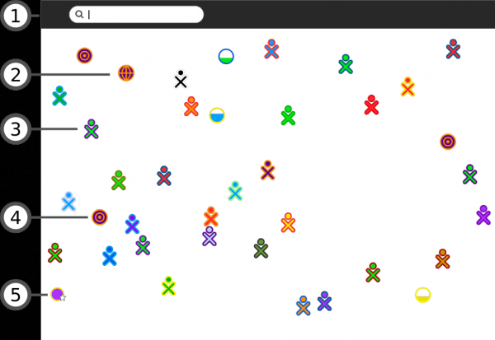
1. Menu de recherche
Par le biais de ce menu, vous pouvez chercher d'autres utilisateurs, des Activités ou encore des points d'accès.
2. Activités partagées
Vous pouvez aller sur une Activité en cliquant sur l'icône de l'Activité désirée. Les Activités partagées par les autres apparaissent sous forme d'icônes dans la Vue de voisinage.
3. Icône XO
Les autres utilisateurs apparaissent dans la Vue de voisinage. En glissant votre pointeur sur une icône XO, vous pouvez voir le pseudonyme de son utilisateur et l'ajouter comme ami, ou encore, l'inviter à partager une Activité.
4. Icône réseau maillé
L'icône réseau maillé vous permet de vous connecter à un serveur d'école ou à d'autres ordinateurs sur un même réseau maillé (802.11s). Le XO d'OLPC possède trois canaux de réseaux maillés. En cliquant sur son icône réseau maillé, vous rejoindrez ce réseau-là, et vous vous déconnecterez du point d'accès réseau. Les autres icônes XO peuvent se modifier selon qui se trouve sur le réseau maillé que vous rejoignez.
5. Point d'accès
Les points d'accès à Internet apparaissent en tant que cercles dans la Vue de voisinage. Si vous faites glisser votre curseur en dessus du cercle, le nom du point d'accès (de l'ESSID qui l'émet) apparaît.
- Pour vous connecter à un point d'accès, cliquez sur le cercle. Si le cercle indique le symbole de blocage, attendez-vous à ce qu'il vous soit demandé une clé d'accès ou un mot de passe pour pouvoir vous y connecter. L'intérieur du cercle clignote tandis que votre système essaie de se connecter. Une fois que vous êtes connecté, une icône de connexion apparaît. en bas à droite du Cadre. Le fait de cliquer sur l'icône d'un point d'accès indique que vous ne désirez plus collaborer via le réseau maillé - ce qui entraînera l'apparition ou la disparition des autres icônes XO (icônes de vos pairs). Pour vous déconnecter, faites glisser votre pointeur sur le cercle et choisissez Déconnecter dans le menu; ou faites glisser votre pointeur sur l'icône dans le Cadre et choisissez « Déconnecter » dans le menu.
- Pour vous déconnecter, faites glisser votre pointeur sur le cercle et sélectionnez Déconnecter dans le menu ; ou faites glisser votre pointeur sur l'icône dans le Cadre et choisissez Déconnecter dans le menu.
Une fois que la connexion est établie, l'icône sera modifiée.

Vue de Groupe
La Vue de Groupe montre vos amis (les icônes XO foncés représentent vos amis actuellement hors ligne).

Afin de voir la Vue de Groupe, cliquez sur l'icône Groupe dans le Cadre, ou pressez la touche F2.
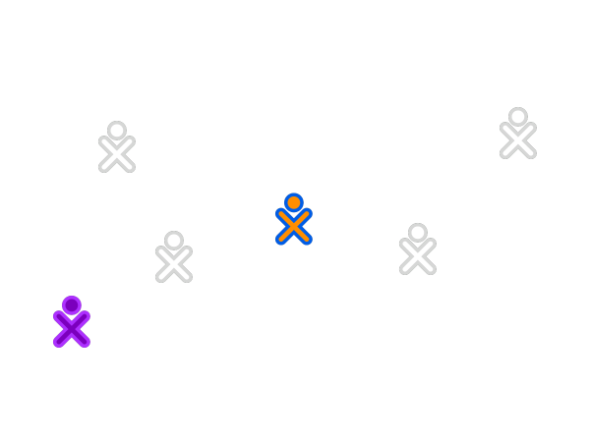

Ajouter un ami
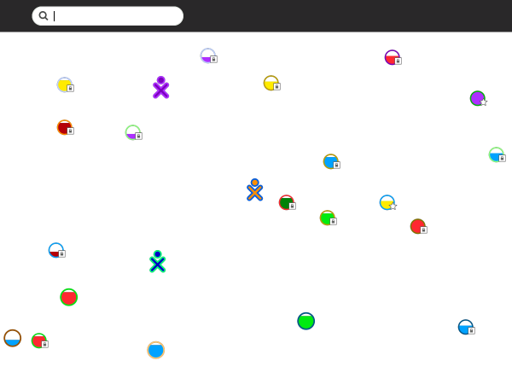
Vous ajoutez un ami dans la Vue de Groupe depuis la Vue de Voisinage.
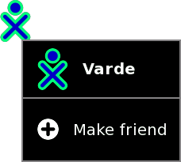
Lorsque vous glissez votre pointeur sur une icône XO, l'option menu En faire un ami apparaît. Cliquez sur cette option pour ajouter une personne en tant qu'ami.
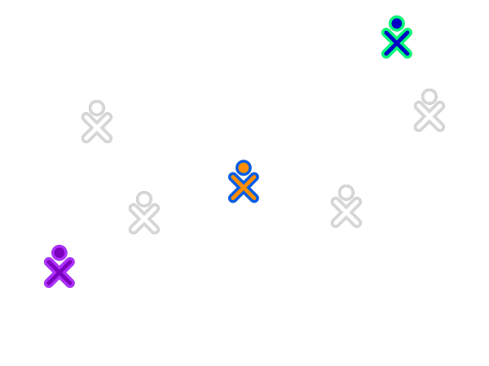
L'icône de votre nouvel ami apparaîtra dans la Vue de Groupe.
Supprimer un ami
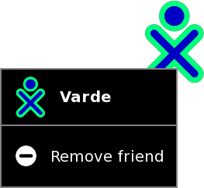
Vous pouvez supprimer un ami de la Vue de Groupe en utilisant le menu déroulant. Cliquez sur Supprimer de mes amis. L'icône de cette personne disparaîtra de la Vue de Groupe.
Inviter un ami
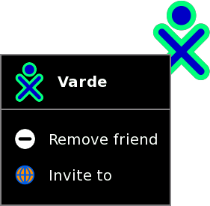
Depuis le menu déroulant, vous pouvez aussi inviter des amis à rejoindre votre Activité en cours. Vous trouverez plus d'informations au sujet des invitations et des partages dans le chapitre Collaborer.

Vue Accueil
Utilisez la Vue Accueil pour commencer de nouvelles Activités.
Note: Lorsque vous aurez cliqué sur l'icône Activités, attendez que l'Activité démarre. Si vous êtes impatient et que vous cliquez à nouveau sur l'icône Activités, vous ferez démarrer la même Activité deux fois.
Lorsque vous cliquez sur l'icône Activités, une vue de démarrage est affichée tandis que l'Activité s'initialise. Une fois que l'Activité est lancée, elle vous amène dans sa Vue d'Activité. Si l'Activité n'arrive pas à démarrer, elle vous ramène alors à la Vue Accueil.

Pour vous rendre à la Vue Accueil, cliquez sur l'icône Accueil dans le cadre ou appuyez sur la touche F3.
La Vue Accueil possède différents modes. Chaque mode propose une disposition différente des Activités:
- Vos Activités favorites, dans un anneau (mode Anneau)
- Vos Activités installées, dans une liste (Vue de Liste)
- Vos Activités favorites, arrangées librement (mode Libre)
Vue des Activités favorites
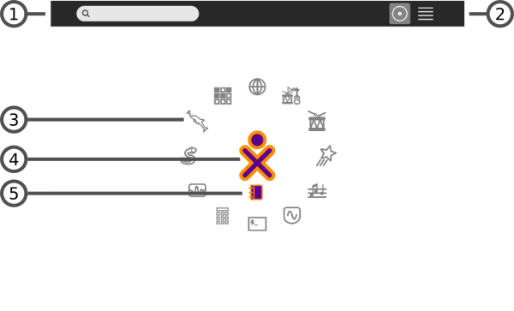
1. Boîte de recherche
Utilisez la boîte de recherche pour trouver des Activités.
Note: Si, dans la vue Liste, vous voyez moins d'Activités que vous le pensez, cliquez alors sur le petit x en bas à droite de la boîte de recherche afin d'arrêter une demande de recherche fortuite.
2. Modes d'affichage
Cliquez sur une icône pour passer à une Vue différente. Glissez sur l'icône Favoris pour faire apparaître le menu qui vous permettra de choisir le mode Anneau ou le mode Libre.
3. Icône Activité
Cliquez sur une icône Activité pour lancer cette Activité (ce qui la fait apparaître dans le cadre). Seules les Activités choisies comme favorites apparaissent dans cette vue (Reportez-vous à la Vue de Liste ci-dessous pour plus de détails).
4. Icône XO
Glissez le pointeur sur le « XO » au centre de la Vue Accueil afin de faire apparaître le menu et d'accéder au panneau de contrôle Sugar (Reportez-vous au chapitre « Personnaliser Sugar »).
5. Icône Activité en cours
L'icône de l'Activité en cours apparaît sous l'icône XO.
Vue de Liste
Utilisez la Vue de Liste pour contrôler toutes vos Activités ainsi que pour choisir quelles icônes d'Activités apparaîtront dans la Vue Activités favorites.
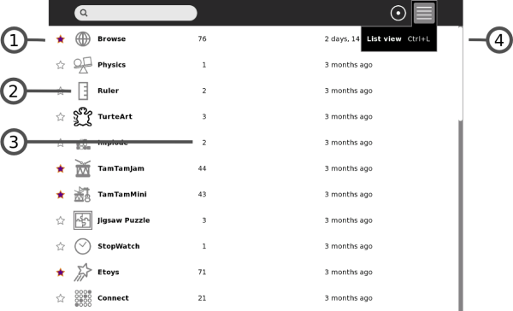
1. Entrée d'Activité
Chaque entrée de la liste possède :
- une étoile, colorée pour les Activités favorites, qui apparaissent en mode Anneau ou en mode Libre. Cliquez sur une étoile pour la colorer où l'éclaircir.
- une icône
- un titre
- un numéro de version
- la date de son installation
2. Icône
Cliquez sur son icône pour lancer l'Activité. Attention: En cliquant « Effacer » dans l'icône du menu déroulant, vous pouvez désinstaller cette Activité de votre système.
3. Numéro de version
Elle vous permet de comparer votre version à celles qui sont disponibles dans une liste telle que http://wiki.laptop.org/go/Activities, afin de vérifier que votre version est à jour.
4. Barre de déroulement
La liste d'Activités peut être allongée au-dela de l'écran. Utilisez cette barre pour vous déplacer le long de la liste.
Vue des Favoris en mode Libre
Le mode Libre de la Vue Accueil fonctionne de la même façon que le mode Anneau, mais les icônes sont disposés arbitrairement au lieu d'être en rond. Vous pouvez déplacer des icônes dans cette Vue afin de les regrouper visuellement d'une manière qui a du sens pour vous.
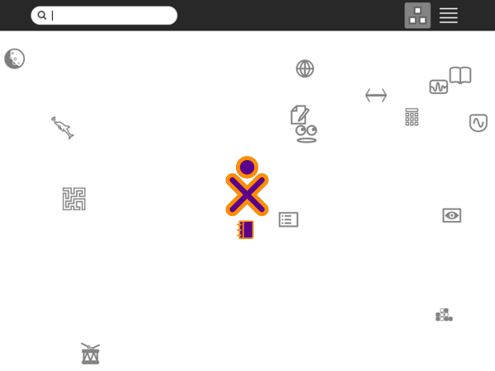
Menu XO
Utilisez le menu déroulant qui apparaît en-dessous de l'icône XO afin d'accéder au panneau de contrôle Sugar ainsi que pour éteindre ou redémarrer votre ordinateur.
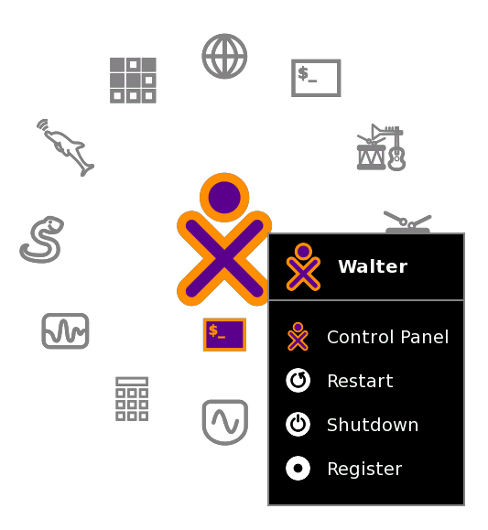

Vue d'Activité
Lorsque vous jouez avec une Activité, vous utilisez la Vue d'Activité. Pour revenir à l'activité en cours d'exécution, cliquez sur l'icône Vue d'Activité en haut à gauche du cadre (comme indiqué ci-dessous).

Vous pouvez aussi utiliser la touche Activité si votre clavier en possède une. Utilisez la touche F4 si vous possédez un clavier qui n'a pas de touche Activité.
Utilisez l'icône Activité en haut à droite du cadre, depuis n'importe quelle Vue, afin de revenir à la Vue d'Activité pour toute Activité qui est en cours.
Les Activités Sugar utilisent toujours le plein écran. Ce dessin montre la Vue d'Activité pour l'Activité Naviguer.
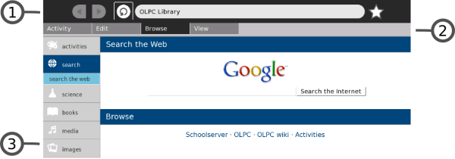
1. Menus d'Activité
Les Activités possèdent un ou plusieurs menus qui apparaissent en haut de l'écran.
2. Onglets
Cliquez sur les onglets se trouvant juste au-dessous du menu d'Activité pour passer d'un menu à l'autre.
3. Espace de travail d'une Activité
Le reste de l'écran est utilisé par l'Activité elle-même, dans cet exemple, le Navigateur.
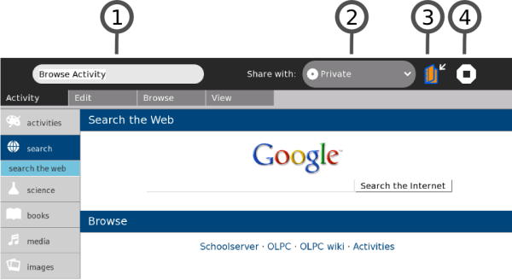Toutes Toutes les Activités possèdent un menu Activité.
1. Nom de l'Activité
Le contenu de ce champ est celui sous lequel cette session de l'Activité apparaîtra dans le Journal. Prenez la peine d'entrer un nom afin de pouvoir retrouver facilement cette session là dans le Journal parmi les autres sessions de la même Activité.
2. « Partager » depuis le menu
Utilisez « Partager » dans le menu déroulant afin de partager une Activité avec vos voisins. Beaucoup d'Activités supportent le partage.
3. Bouton Conserver
Cliquez sur le bouton Conserver afin de forcer une Activité à sauvegarder son état actuel dans le Journal.
4. Bouton Arrêter
Utilisez le bouton Stop ou appuyez sur ctrl + esc pour sauvegarder une Activité dans le Journal et la fermer.
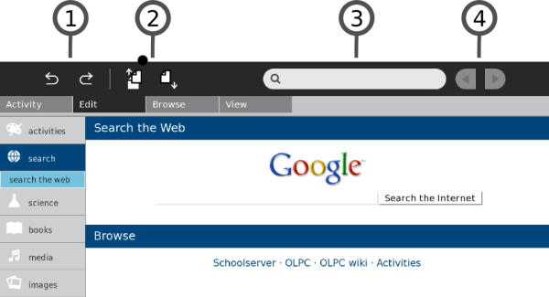
Beaucoup d'Activités possèdent un menu Edition.
1. Annuler/répéter
Les boutons Annuler/répéter sont spécifiques aux applications mais ils permettent généralement d'annuler ou de répéter vos plus récentes actions.
2. Copier/coller
Des boutons sont disponibles pour copier et pour coller. Vous pouvez également utiliser les raccourcis clavier ctrl + c et ctrl + v pour, respectivement, copier et coller. Les éléments que vous copiez finissent dans le presse-papier qui se trouve dans le coin gauche du cadre. Les articles que vous collez proviennent du presse-papiers.
3. Rechercher
Beaucoup d'Activités acceptent la fonction Rechercher: vous pouvez rechercher un texte dans une Activité en le saisissant dans la boîte de recherche.
4. Suivant/précédent
Dans le menu Edition, un tandem de touches vous permet de trouver l'occurrence du texte précédent/suivant dans la boîte de recherche.
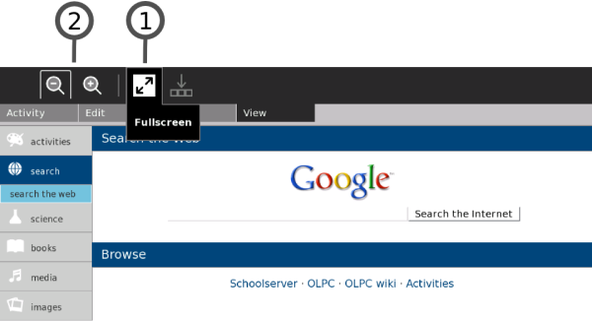
Un grand nombre d'Activités possèdent également un menu de Vue.
1. Touche plein-écran
Cliquez sur le bouton plein-écran pour que votre Activité emplisse la totalité de votre écran, tout en cachant le menu.
2. Réduire/agrandir
Utilisez les touches réduire/agrandir pour changer l'échelle d'affichage de l'Activité, si l'Activité supporte cette fonction.
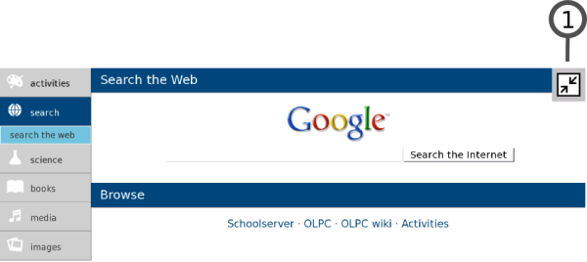
Quittez le mode plein-écran:
1. Bouton plein-écran
Utilisez le bouton plein-écran pour voir à nouveau les menus.
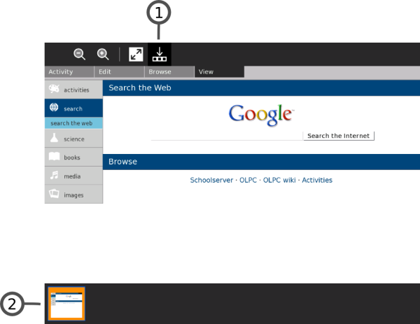
Un grand nombre d'Activités utilisent la barre située en bas de l'écran pour conserver des objets.
1. Bouton barre
Cliquez sur ce bouton pour faire apparaître ou disparaître le contenu actuel de la barre.
2. La barre
La barre se situe en général au bas de l'écran. Elle contient des objets associés à une Activité. Dans l'Activité Naviguer, des signets apparaissent sur la barre. Dans l'Activité Enregistrement, les objets média que vous avez créés sont placés sur la barre. Pour récupérer des objets, cliquez sur leur image sur la barre.

Le Cadre
Le Cadre, que vous pouvez obtenir depuis n'importe quelle Vue, contient un presse-papiers, de nouvelles invitations ou notifications, vos amis, les Activités en cours ainsi que des informations globales utilisées par toutes les Vues.
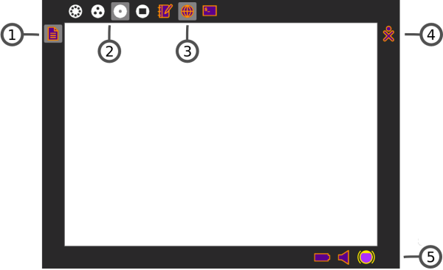
1. Presse-papiers
Le côté gauche du Cadre sert de presse-papiers. Vous pouvez mettre ou prendre des objets tels que du texte et des images du, ou bien vers, le Presse-papiers ainsi que des, ou bien vers, les Activités.
2. Menu Zoom
Le menu Zoom se trouve sur le côté gauche, en haut de l'écran. Utilisez-le pour naviguer entre les quatre Vues Sugar : Voisinage, Groupe, Accueil et Activité.
3. Liste des Activités ouvertes
La liste des Activités ouvertes apparaît dans le bord supérieur du Cadre. L'Activité en cours est surlignée (le Journal apparaît toujours ici).
Il peut arriver qu'un cercle sans symbole apparaisse ici. Il représente, en général, une session additionnelle plein-écran, commencée par une Activité, dont l'icône apparaîtra toujours dans le bord supérieur du Cadre.
Les invitations apparaîtront également à cet emplacement du Cadre. Elles apparaîtront en tant qu'icônes dans la couleur de la personne qui vous l'aura envoyée.
4. Liste des amis actifs
Les personnes avec qui vous êtes en train de collaborer apparaîtront dans le bord droit du Cadre.
5. Statut du système
La batterie, le haut-parleur ainsi que le statut réseau apparaîtront dans le bord inférieur du Cadre.
Le presse-papiers
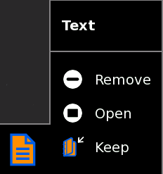
Vous pouvez amener des objets depuis le presse-papiers vers les Activités. Un menu déroulant vous permet également d'effacer des objets du presse-papiers, de les ouvrir dans une Activité ou encore de les sauvegarder (de les conserver) dans votre Journal.

Le Journal
L'Activité Journal est un journal enregistrant automatiquement tout ce que vous faites avec Sugar. Les Activités Sugar utilisent le Journal comme lieu de sauvegarde de vos activités. Vous pouvez utiliser le Journal comme un endroit où vous pouvez revoir d'anciens travaux, les y reprendre ou les y compléter, ainsi que pour y voir vos progrès d'apprentissage.
Le Journal conserve ce que vous faites et les objets que vous créez comme des photos, dessins et écrits. Vous pouvez donc rechercher ceux-ci dans le Journal ou encore trier des entrées par type ou par date. Vous pouvez également cliquer sur une entrée du journal pour en avoir une vue détaillée. Vous pouvez y reprendre ou y compléter une Activité en cliquant sur son icône.
Le Journal accepte également des périphériques externes de stockage, comme une clé USB ou une carte SD. Lorsque vous connectez une clé USB au XO, vous pouvez accéder à son contenu via le Journal. Cliquez sur l'icône USB pour en voir le contenu. Vous pouvez également copier des informations du Journal sur un media amovible - tel qu'une clé USB - afin de les sauvegarder. Si vous êtes connecté à un serveur d'école, vous pouvez accéder à son système de sauvegarde.
Voir le Journal
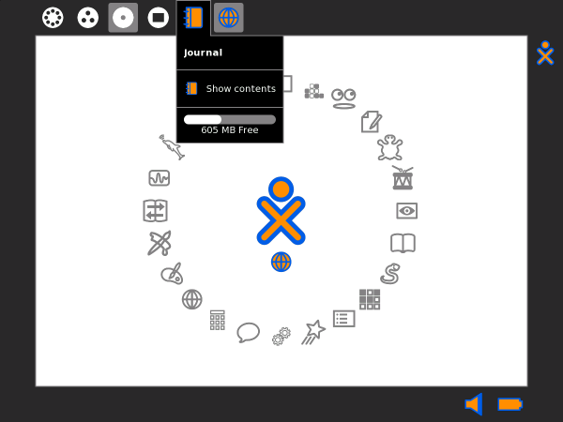
Pour voir le Journal, cliquez sur l'icône Journal dans le Cadre.
Sur le portable XO, vous pouvez cliquer sur la touche loupe dans la rangée supérieure du clavier afin d'ouvrir immédiatement le Journal et y faire des recherches.
Fonctions du Journal
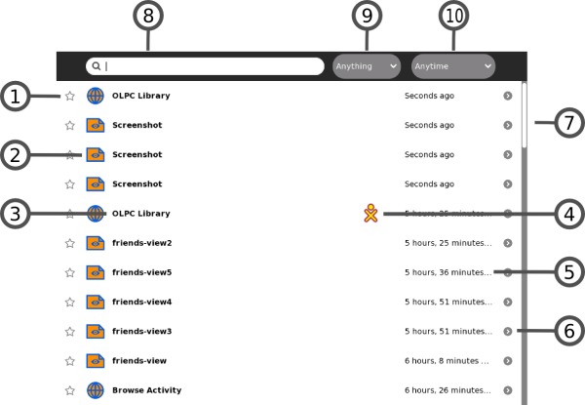
La Vue Journal contient un menu et une liste des entrées:
1. Etoile
Marquez vos entrées importantes en cliquant sur l'icône Etoile devant l'élément. Lorsque vous cliquez sur l'icône Etoile, l'étoile se colore.
2. Icône
Chaque entrée du Journal possède son icône. La couleur de l'icône indique qui a créé l'entrée. Par exemple, si vous copiez une photo d'un ami, l'icône de la photo aura les couleurs de votre ami.
Lancez une Activité en cliquant sur son icône.
Utiliser le menu déroulant pour accéder aux options supplémentaires. Par exemple, l'option « Effacer » effacera cette entrée de votre Journal.
Attention: L'option « effacer » supprime toutes données associées à l'entrée indiquée. Par exemple, si vous supprimez une entrée indiquant que vous avez installé une Activité, vous supprimerez également l'Activité en question.
3. Nom d'entrée
Chaque entrée possède un nom. Vous pouvez éditer son nom en cliquant dessus. Si la Vue Journal montre le contenu d'un périphérique de stockage amovible, il y figurera le nom du fichier Linux sans son chemin ni son extension.
4. Icônes des amis
Si d'autres participants se joignent à cette Activité, des icônes à leurs couleurs y apparaîtront.
5. Temps écoulé
Le Journal affiche le moment de la dernière modification de l'entrée.
6. Bouton d'accès détaillé
Cliquez sur ce bouton pour voir des informations détaillées au sujet de l'entrée en question. Reportez vous à la « Vue d'accès détaillée » ci-dessous.
7. Barre de défilement
Quand il y a plus d'entrées sur le Journal que ce qui peut être montré à l'écran, vous pouvez utiliser la barre de défilement pour les parcourir.
8. Boîte de recherche
Dans cette case, saisissez les mots dont vous recherchez des entrées qui correspondent. Les entrées qui contiennent tous les mots saisis seront affichées.
Une comparaison sera faite entre :
- le champ nom
- le champ description (voir « Vue détaillée du Journal »)
- les étiquettes (voir « Vue détaillée du Journal »)
Note: la petite touche x à droite de la boîte indique que la recherche est en cours. Pour l'annuler, cliquez sur ce x.
9. Sélection par type
Choisissez un type d'entrée pour afficher uniquement les entrées de ce type. Les types peuvent comprendre l'Activité qui a créé l'entrée ou le type de l'objet, par exemple une photo, un enregistrement sonore ou un dessin.
10. Filtre par date
Vous pouvez limiter votre Vue Journal aux entrées faites durant le dernier jour, la dernière semaine ou le dernier mois.
Vue détaillée du Journal
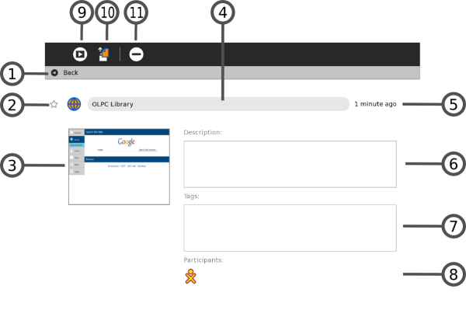
La Vue détaillée apparaît lorsque vous cliquez sur le bouton Vue détaillée. Cette Vue vous permet d'examiner et d'annoter l'entrée.
1. Icône de retour en arrière
Cliquez n'importe où sur cette ligne pour retourner à la Vue principale du Journal.
2. Etoile et icône
Ces objets ont la même fonction que sur la Vue principale du Journal - une étoile représentant une inscription spéciale, jamais effacée du Journal -, et les couleurs de l'icône indiquent son créateur.
3. Miniature
Chaque entrée possède une miniature, qui est créée automatiquement. L'image montre l'écran de l'Activité lorsque la dernière modification de l'entrée au Journal a été sauvegardée.
4. Nom de l'entrée
Vous pouvez modifier le nom de l'entrée en cliquant dessus et en y saisissant un nouveau nom.
5. Temps écoulé
Cette fonction affiche le temps écoulé depuis la dernière modification de l'entrée.
6. Description
Vous pouvez y saisir une description de l'entrée; vous pourrez par la suite l'utiliser pour la retrouver en utilisant la case Recherche dans la Vue principale du Journal. Utilisez une description pour vous souvenir de ce que vous avez fait. Par exemple, « Les fleurs que j'ai vue lors d'une excursion à la chute d'eau. »
7. Étiquettes
Vous pouvez entrer des étiquettes pour faciliter les recherches. Utilisez pour cela des mots-clés décrivant cette entrée afin de la retrouver via la boîte de recherche dans la Vue principale du Journal. Ces mots-clés vous permettront de regrouper les entrées similaires, par origine ou par contexte.
8. Participants
Cette fonction affiche les icônes XO de chaque personne ayant participé à une Activité partagée.
9. Bouton reprendre
Cliquez sur ce bouton lorsque vous voulez reprendre une Activité. Le menu déroulant vous permettra de découvrir des options supplémentaires. Par exemple, il est possible de reprendre votre travail sur une image en utilisant aussi bien le navigateur que l'Activité Dessiner.
10. Bouton copier
Vous pouvez copier une entrée du Journal vers le presse-papiers (ou vers l'un des médias de stockage amovibles indiqués sur le bord inférieur de l'écran du Journal) en cliquant sur le bouton Copier.
11. Bouton effacer
Vous pouvez effacer une entrée en cliquant sur ce bouton. Attention: Une fois que vous aurez effacé une entrée, elle ne pourra être restaurée - à moins que le Journal n'ai été sauvegardé.
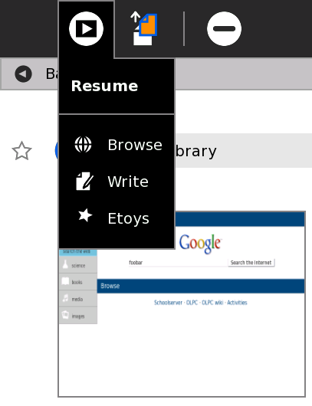
En retournant sur la Vue détaillée, vous pouvez faire votre choix parmi les différentes Activités.
Utiliser des périphériques amovibles
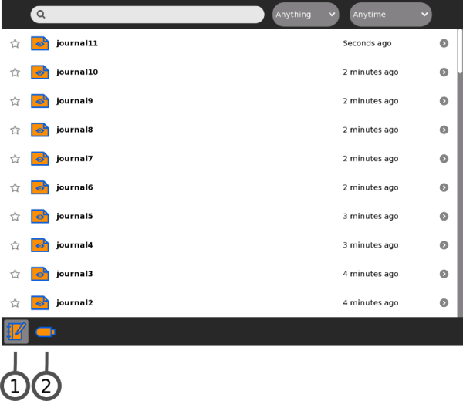
Lorsque vous insérez un périphérique amovible - comme une clé USB ou une carte SD -, son icône apparaît dans la bordure inférieure de la Vue Journal.
1. Journal
Cliquez sur l'icône Journal pour faire apparaître la Vue Journal.
2. Dispositif USB
Cliquez sur l'icône USB (ou SD) pour faire apparaître les fichiers du périphérique amovible.
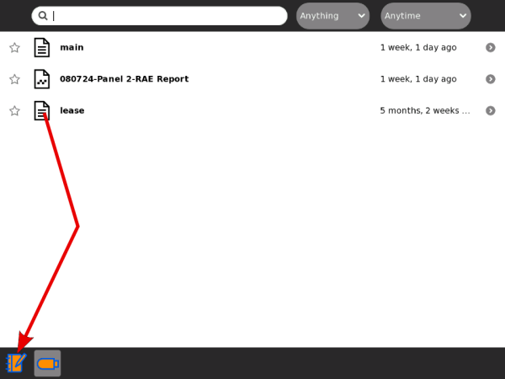
Vous pouvez envoyer les entrées du Journal vers un périphérique USB. Vous pouvez également amener des éléments depuis un périphérique USB vers votre Journal.
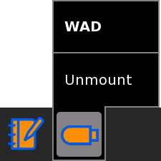
Pour supprimer (démonter) le système externe de fichier, choisissez démonter dans le menu déroulant.
Attention: Cela peut prendre du temps pour que le menu déroulant apparaisse: de plus, il est très facile de faire une erreur et de cliquer sur l'icône elle-même alors que vous auriez voulu cliquer sur démonter.
Attention: Si vous avez une activité Terminal en train de s'exécuter, vous pouvez - par mégarde - bloquer votre périphérique amovible. Le plus sûr moyen de retirer un périphérique est de le faire après avoir éteint votre ordinateur.
Note pour les parents et les enseignants
Le Journal conserve un enregistrement de tout ce qu'a fait un enfant via Sugar: quelle Activité a été utilisée et quel contenu a été créé. Il conserve également un enregistrement des Activités de groupe, telle qu'une participation à une session « Écrire » ou « Naviguer ».
Le Journal encourage la réflexion, et vous pourrez y évaluer les progrès de l'enfant ayant á l'esprit une évaluation « portfolio » (portefeuille de compétences). Vous pourrez également l'utiliser comme catalyseur en vue d'une discussion avec votre enfant ou votre étudiant. Nous encourageons l'utilisation du champ de description via la Vue détaillée du Journal pour annoter ou commenter les entrées.

Personnaliser Sugar
Vous pouvez personnaliser Sugar pour l'adapter à vos besoins en modifiant différentes options comme:
- La couleur de votre icône XO
- Votre pseudo
- La langue de l'interface
- Les fonctions d'économie d'énergie
Vous pouvez configurer votre système dans le panneau de contrôle Sugar.
Note: La plupart des modifications décrites dans ce chapitre demanderont le redémarrage de Sugar (ctrl+alt+erase) pour prendre effet.
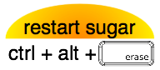
Ouvrez le Panneau de contrôle Sugar
Lorsque vous glissez votre curseur sur l'icône XO qui se trouve au centre de la Vue Accueil, un menu apparaît. Sélectionnez Panneau de contrôle.
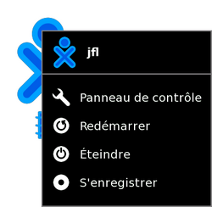
Panneau principal
Le panneau principal comporte huit catégories d'options.
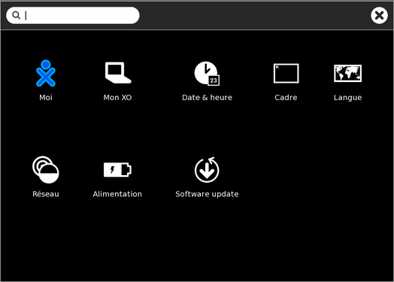
Vous pouvez utiliser le champ texte qui se trouve en haut de la fenêtre pour chercher les options disponibles. Celles qui n'auront pas été trouvées par la recherche textuelle s'obscurciront.
Pour accepter les modifications faites sur les panneaux de catégorie, cliquez sur le bouton « OK » dans le coin supérieur droit. Cliquez sur le bouton « Cancel » pour annuler les modifications et revenir au panneau principal.
Vous pouvez quitter le panneau de contrôle en cliquant sur le « X » dans le coin supérieur droit du panneau.
Moi
Note: Si vous faites des modifications dans ce panneau, vous devrez redémarrer Sugar (ctrl+alt+erase) pour qu'elles prennent effet. Attention: Vous pourriez perdre tout le travail en cours.
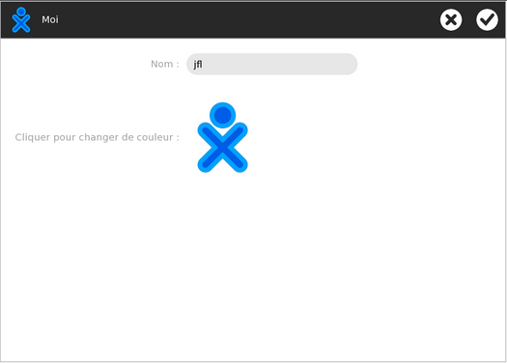
Nom
C'est dans cette case que vous pouvez modifier votre nom d'utilisateur. Celui-ci apparaîtra lorsque vous démarrerez Sugar.
Couleur
Cliquez sur l'icône XO pour parcourir les couleurs proposées. Ces couleurs apparaîtront dans Vue de voisinage, Vue de Groupe, Vue principale, dans votre Cadre, ainsi que lorsque vous communiquerez avec d'autres utilisateurs Sugar. Il existe presque 400 possibilités de couleurs qui consistent en une combinaison des six couleurs de base (rouge, orange, jaune, vert, bleu, violet) utilisées comme couleurs de tracé et de remplissage, ainsi que trois nuances (légère, moyenne, foncée).
Allez sur http://wiki.laptop.org/images/0/05/Buddy-Icon-Color-Matrix.pdf pour une vue d'ensemble des combinaisons de couleurs disponibles.
Mon XO
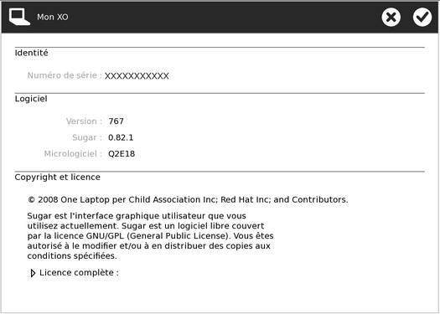
Identité
C'est ici que vous trouverez le numéro de série de votre portable XO, comme c'est aussi le cas pour certains autres ordinateurs. Vous en aurez besoin lors d'une réparation ou lors d'une demande de clé de développement.
Logiciels
C'est aussi ici que vous pourrez voir quelles sont les versions du logiciel, de Sugar et du firmware installées sur le système.
Date et heure
Note: Si vous effectuez des modifications sur ce panneau, vous devrez redémarrer Sugar (ctrl+alt+erase) pour qu'elles prennent effet. Attention: Vous pourriez perdre tout le travail en cours.
Vous pouvez choisir votre fuseau horaire de plusieurs façons:
- Sélectionnez un endroit tel que Europe/Vienne
- Entrez un écart par rapport à Greenwich Mean Time (GMT) ou à Coordinated Universal Time (UTC), par exemple: GMT+2
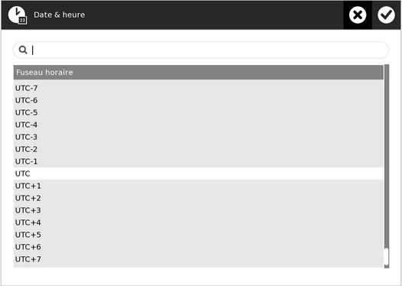
Cadre
Note: Si vous effectuez des modifications sur ce panneau, vous devrez redémarrer Sugar (ctrl+alt+erase) pour qu'elles prennent effet. Attention: Vous pourriez perdre tout le travail en cours.
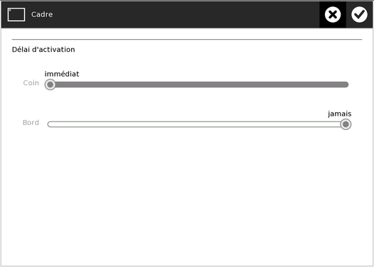
Retardez l'activation du cadre
Vous pouvez modifier le délai d'activation du cadre. Vous pouvez régler le délai séparément pour les coins ou les bords.
- « immédiat » signifie que le cadre apparaitra immédiatement lorsque vous amènerez le pointeur à cet endroit (coin ou bord).
- « jamais » signifie qu'amener le pointeur à cet endroit n'activera jamais le cadre
- Les valeurs entre les deux extrêmes indiquent combien de fraction de seconde le pointeur doit rester à cet endroit avant que le cadre ne soit activé. L'éventail va de 0.001 à 0.999 secondes.
Dans la configuration par défaut, le cadre apparaît instantanément lorsque le pointeur est amené sur un des coins ou un des bords de l'écran.
Langue
Note: Si vous effectuez des modifications sur ce panneau, vous devrez redémarrer Sugar (ctrl+alt+erase) pour qu'elles prennent effet. Attention: Vous pourriez perdre tout le travail en cours.
Vous pouvez choisir la langue par défaut de votre système. Il est possible néanmoins que, même si votre langue apparaît dans la liste, qu'elle puisse être indisponible ou incomplète.
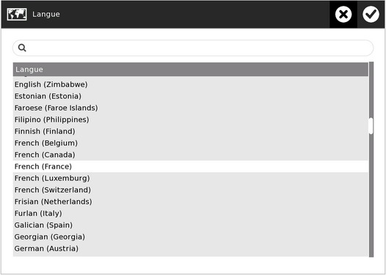

Réseau
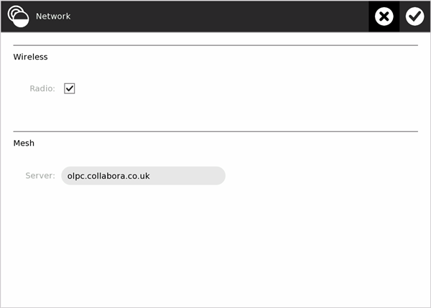
Réseau sans fil
Cette case à cocher vous permet d'allumer ou d'éteindre le fonctionnement du réseau sans fil. Par exemple, si vous utilisez le système lors d'un trajet en avion, vous devez éteindre le réseau sans fil.
Réseau maillé
Note: Si vous effectuez des modifications sur ce panneau, vous devrez redémarrer Sugar (ctrl+alt+erase) pour qu'elles prennent effet. Attention: Vous pourriez perdre tout le travail en cours.
Ici vous pouvez entrer le nom d'un serveur de collaboration basé sur Jabber. Ceci vous permet de partager des Activités avec d'autres personnes connectées au même serveur, même si elles se trouvent à l'autre bout du monde.
Notez que certains clubs et universités locaux utilisent leur propre serveur de collaboration; cela peut valoir la peine de le vérifier auprès de wiki.laptop.org.
Alimentation
Vous pouvez configurer les fonctions d'économie d'énergie de de votre système.
Notez que ces réglages restent en fonction, même lorsque l'ordinateur est branché sur une prise électrique.
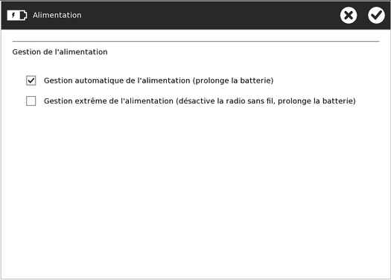
Cliquez sur les cases à cocher pour activer ou désactiver les options suivantes.
Gestion automatique de l'alimentation
Ce mode baisse la brillance de l'écran et éteint la CPU si ni le pavé tactile ni le clavier n'ont été touchés pendant 1 minutes et qu'aucune Activité ne fait une utilisation importante de la CPU.
Gestion extrême de l'alimentation (désactive la radio sans fil, prolonge la batterie)
Activer ce mode éteindra la radio sans fil. Cela augmente fortement la durée de vie de la batterie du système. Ce mode éteindra également les deux voyants LED situés à gauche de votre portable. Vous ne pourrez plus voir d'autres réseaux et d'autres XO dans votre Vue de voisinage. Utilisez ce mode pour permettre la durée de vie maximum de la batterie.
Mise à jour logicielle
Vous pouvez choisir, installer et mettre à jour les Activités de votre système.
Vérifiez les mises à jour disponibles
Lorsque votre système est connecté à Internet, il recherche la liste de toutes les Activités disponibles.
Si votre système n'est pas connecté, le message suivant apparaît « Ne peut accéder au réseau pour vérifier les mises à jour ».

Sélectionnez les mises à jour
Le panneau montre une liste des nouvelles Activités ou des Activités mises à jour qui sont disponibles. La vue d'ensemble contient également des informations sur la version et la taille de l'Activité. Une Activité est sélectionnée lorsqu’une coche figure dans la case à cocher.
- Sélectionnez les Activités que vous désirez installer sur votre système et enlevez les coches dans les cases à cocher des Activités que vous ne désirez pas installer.
- Cliquez sur « Install selected ».

Modifiez les groupes d'Activités
Cliquez sur Modify activity groups pour avoir accès à d'autres activity groups.
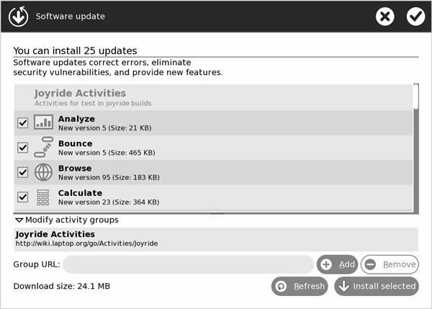

Téléchargez les mises à jour
L'affichage du statut vous informera sur le déroulement du téléchargement et de l'installation.
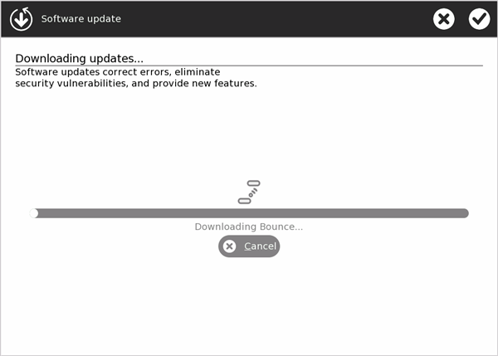
Les logiciels sont à jour
Si toutes vos Activités sont à jour, le message suivant apparaîtra :
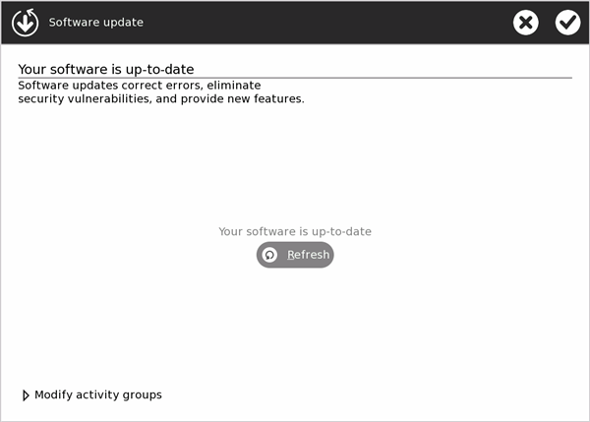

Activités
20. QU'EST-CE QU'UNE ACTIVITE ?
21. QU'EST CE QUE SUGAR ?
22. LANCER LES ACTIVITES
23. COLLABORER
24. D'UNE ACTIVITE A UNE AUTRE
25. METTRE FIN A UNE ACTIVITE
26. INSTALLER DES ACTIVITES
27. APERÇU DES ACTIVITES
28. AU-DELA DES ACTIVITES

Qu'est-ce qu'une Activité ?
Les applications Sugar sont appelées « Activités ». Une Activité, tout en étant une application, possède également la capacité de partager et de collaborer, ainsi qu'une interface incorporée au Journal et d'autres fonctions, comme le presse-papiers.
L'Activité Journal est pré-installée. D'autres Activités peuvent être distribuées via un paquet d'Activités. Il y a beaucoup, beaucoup d'autres activités que vous pouvez installer vous-même.
Les Activités que vous avez marquées comme favorites apparaissent sous forme d'un cercle d'icônes autour de l'icône XO, au centre de la Vue Accueil. Toutes les Activités installées sont indiquées dans le mode Liste de la Vue Accueil.
Certaines Activités permettent aux utilisateurs Sugar de travailler et d'apprendre en collaborant à plusieurs. Par exemple, Ecrire permet à plusieurs utilisateurs de créer ensemble un document. Lire permet à plusieurs utilisateurs de lire le même document ou encore à un professeur de partager un livre avec sa classe entière. Memory permet à un groupe d'utilisateurs de jouer ensemble.
Une autre catégorie d'Activités permet aux utilisateurs d'écrire des programmes. Une variété de langages informatiques comme Logo, SmallTalk, CSound et Python sont supportés à travers les Activités TurtleArt, Etoys, TamTam et Pippy.

Qu'est ce que Sugar ?
« Nous aimons à penser qu’un enfant n’a pas de contrainte – mais, lorsque les enfants semblent être joyeux et libres, cela peut tout simplement masquer le fait qu'ils agissent en fonction de buts ; nous pouvons remarquer cela facilement lorsque nous essayons de les distraire des tâches qu’ils ont choisi de faire. Pour eux, il s’agit d’explorer leurs mondes afin de découvrir ce qu'il s'y trouve, de trouver des explications sur ce qu'il s'y passe, et d’imaginer ce qu'on pourrait y trouver d'autre ; explorer, expliquer et apprendre sont les désirs les plus exigeants de l’enfance. L'envie de jouer des enfants est l’enseignant le plus exigeant que nous ayons. Jamais, dans les vies de ces enfants, ne se reproduira une telle envie d’atteindre un but. » - Marvin Minsky, The Emotion Machine
Sugar est une interface d’apprentissage qui réinvente la façon dont les ordinateurs sont utilisés à des fins éducatives. La collaboration, la réflexion et la découverte font partie intégrante de l’interface utilisateur. Sugar encourage « la pensée studio [1] » et « la pratique réflexive [2] ». Grâce à la clarté de sa conception, les enfants et leurs enseignants peuvent utiliser des ordinateurs à leur façon. Les élèves peuvent reconstruire, réinventer et relancer tant ses programmes que son contenu afin de repousser les limites de leurs activités d’apprentissage. L’attention donnée par Sugar au partage, à l’argumentation et à l’exploration est basée sur la culture des programmes libres (FLOSS, Free Libre Open Source Software).

 | Sugar facilite le partage et la collaboration.  Les enfants peuvent écrire et partager leurs documents, partager des livres et des photos, ou encore composer facilement de la musique ensemble.
 | Les fichiers, dossiers et applications n’existent pas sur Sugar  Les enfants interagissent à travers les Activités. Celles-ci comprennent une application, une base de données ainsi qu’un historique de l’interaction avec l’enfant. Celui-ci pourra être utilisé pour résumer et refléter le travail de l’enfant.
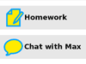 | Tout est automatiquement sauvegardé.  L’un des buts de Sugar est de toujours sauvegarder le travail réalisé. Les documents pourront éventuellement être synchronisés avec un serveur réseau, pour ajouter une protection supplémentaire.
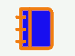 | Le Journal est utilisé pour accéder aux données.  Le Journal est un historique de ce qui est fait et réalisé quotidiennement. C’est à cet endroit qu’il est possible de revoir le travail fait et d’y réfléchir.
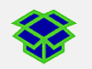 | Sugar est un logiciel libre  Sugar est sous licence GNU GPL ; les mises à jour respecteront toujours la liberté des utilisateurs.
Note pour les parents et les enseignants
La philosophie de Sugar
L’information est une question de noms. Apprendre est une question de verbes. L’interface utilisateur Sugar diffère des interfaces traditionnelles par le fait qu’elle est basée simultanément sur le constructivisme cognitif ET social. Nous croyons au fait que les élèves doivent apprendre par l’exploration et la collaboration. L’interface Sugar est basée sur trois principes humains qui sont les piliers de l’apprentissage :
- chacun est un maître et un élève ;
- les humains sont des êtres sociaux ;
- les humains ont besoin de s’exprimer.
Deux principes définissent l’interface Sugar :
- vous apprenez à travers ce que vous faites ; et donc, si vous voulez en apprendre plus, vous voulez en faire plus.
- l’amour est un meilleur maître que le devoir – vous voulez que les gens s’engagent pour des choses qui leur sont importantes, pour des choses qu’ils aiment. La motivation interne est presque toujours une meilleure carte à jouer que les motivations externes.
Trois expériences caractérisent l’interface Sugar :
Partager : L’interface Sugar montre toujours la présence d’autres élèves. La collaboration est une expérience de premier ordre. Les élèves et les enseignants peuvent dialoguer, s’aider, se critiquer les uns les autres et bien sûr, partager des idées.
Refléter : Sugar utilise le Journal pour enregistrer chaque activité de l’utilisateur. Le Journal sert de lieu de réflexion et d’évaluation des progrès.
Découvrir : Sugar peut convenir à une grande variété d’utilisateurs possédant des outils différents au niveau du langage et de la lecture et ayant différents niveaux d’expérience avec un ordinateur. Il s’agit d’une approche facile et qui n’enlève rien à l’expression personnelle : Il est possible d’enlever des couches et des couches, d’aller de plus en plus loin, sans restriction aucune.
Sugar est écrit en langage Python, langage informatique interprété facile à apprendre [3]. Ceci permet une appropriation directe des idées, quel que soit le domaine qu’explore l’élève : musique, navigation, lecture, écriture, programmation ou graphisme. Les élèves peuvent toujours aller plus loin, ils ne s’arrêteront jamais devant un mur. Ils peuvent – quelque soit leur niveau – s’engager et utiliser les mêmes outils qu’ils utilisent pour leur expression personnelle.
Tout au long de ce manuel, nous avons ajouté des notes « pour parents et enseignants » expliquant la philosophie qui a créé l’interface Sugar. Nous espérons que ces notes vous aideront à guider vos enfants et vos élèves à travers le processus d’apprentissage.
Sugar Labs

Sugar a été originellement conçu pour la fondation One Laptop per Child (OLPC), effort pour donner une éducation de qualité à chaque enfant via la distribution des portables XO connectés, en imaginant qu’il s’agissait du plus puissant outil d’expression. Sugar est donc l’interface d’utilisateur du portable XO d’OLPC mais est maintenant disponible sur différentes distributions GNU/Linux come Fedora, Debian et Ubuntu. Quel que soit l’endroit où vous utilisez GNU/Linux, vous pourrez en principe lancer Sugar.

Sugar Labs est une fondation sans but lucratif dont la mission est de produire, de distribuer et de soutenir l’utilisation de l’interface Sugar. Sugar Labs soutient la communauté d’éducateurs et de développeurs de programmes qui ont crée les Activités Sugar et qui désirent leur donner plus d’audience. Sugar est un projet communautaire. Il est disponible sous la source libre GNU General Public License (GPL) et disponible à toute personne qui aimerait l’utiliser ou le faire évoluer.

[1] La « pensée studio » est un terme utilisé pour la description de l’enseignement des maîtres en arts visuels et ce qu’en apprennent leurs étudiants. Ce terme est détaillé dans Studio Thinking : The Real Benefits of Visual Arts Education. La pensée Studio comprend « les structures studio » : démonstrations, projets et critiques ainsi que les « habitudes d’esprit Studio » telles qu’observer, refléter, élargir et explorer, incluant des arts de toutes contrées. Dans le contexte Sugar, la pensée Studio n’est pas appliquée qu’aux arts mais à toutes les disciplines.
[2] La pratique réflexive est un concept introduit par Donald Schön dans son livre The Reflective Practititioner. La pratique réflexive implique des élèves qui appliquent leurs propres expériences concrètes alors même qu’ils sont guidés par des experts dans le domaine d’études qui est le leur.
[3] Un langage interprété est un langage de programmation dont les instructions sont interprétées instantanément (ou encore compilées par une machine virtuelle) en opposition à une pré-compilation. Les intérêts d'utiliser un langage interprété pour l’interface Sugar sont : une indépendance d’interface, une facilité à « déboguer », un accès instantané au code source ainsi que des programmes de petite taille. Python, quant à lui, est un langage de programmation de haut-niveau et d’intérêt général. Il offre une très bonne lisibilité de code, dispose d’une syntaxe minimaliste ainsi que d’une bibliothèque standard complète.

Lancer les Activités
Vous pouvez lancer une Activité de quatre manières différentes:
- En cliquant sur l'icône Activité dans la Vue Accueil.
- En reprenant une Activité dans la Vue Journal.
- En rejoignant une Activité partagée dans la Vue Voisinage.
- En acceptant une invitation par un clic sur l'icône Invitation, dans le Cadre.
Lorsque vous lancez une Activité, son icône clignote au milieu de l'écran tandis que l'Activité se charge.

Lancer depuis la Vue Anneau
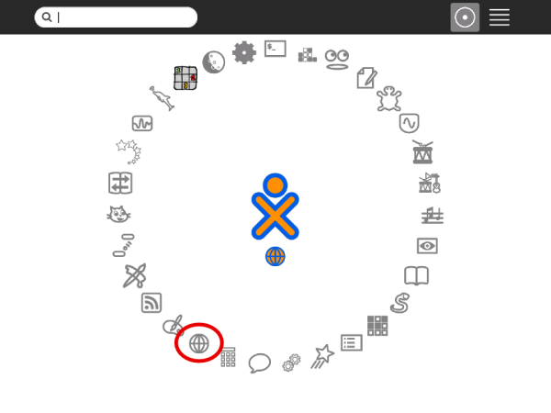
Cliquez sur l'icône ou sur une option via le menu déroulant.
Lancer depuis la Vue Liste
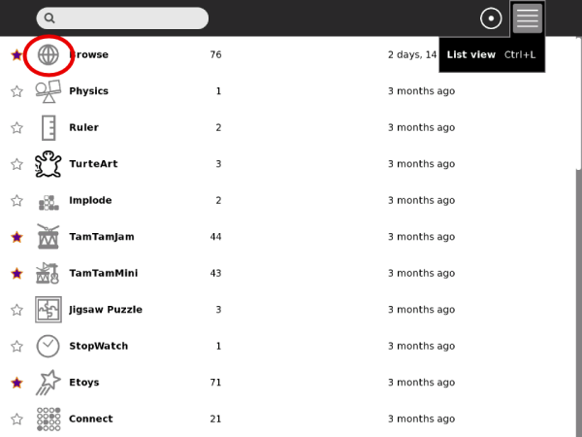
Cliquez sur l'icône ou sur une option via le menu déroulant.
Reprendre depuis le Journal
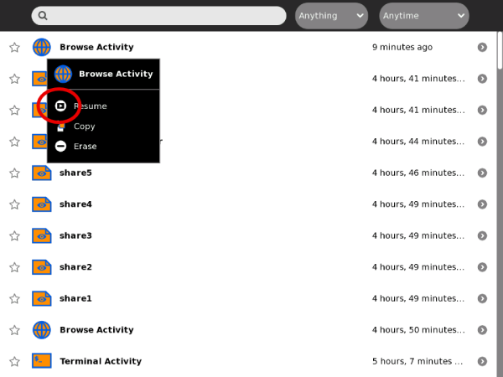
Cliquez sur l'icône ou sur reprendre via le menu déroulant.
Rejoindre une Activité partagée
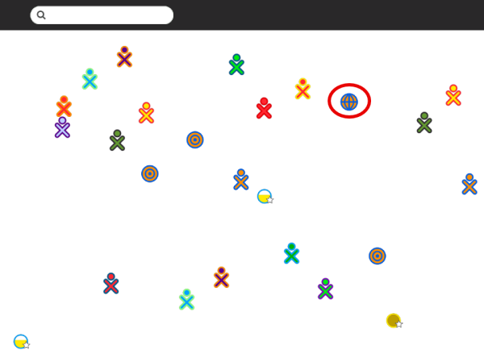
Cliquez sur l'icône ou sur une option via le menu déroulant.
Rejoindre une Activité en acceptant une invitation
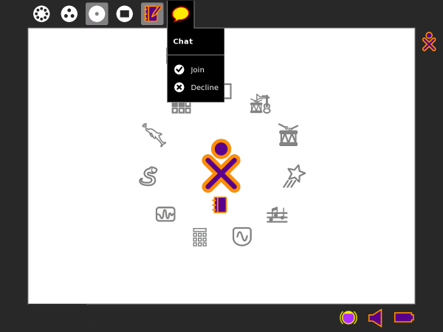
Cliquez Rejoindre dans le menu déroulant du Cadre.

Collaborer
Il y a deux façons, similaires mais différentes, de collaborer via Sugar:
- Envoyez une invitation à collaborer à une Activité
- Partagez une Activité dans la Vue de Voisinage
La différence entre les deux façons est subtile mais importante. Lorsque vous envoyez une invitation, vous gardez un contrôle précis de qui vous rejoint. Lorsque vous partagez avec le voisinage, l'Activité que vous aurez ouverte le sera aussi pour toutes les personnes visibles dans la Vue de Voisinage.
Envoyer une invitation
Si vous désirez qu'un ami vous rejoigne dans une Activité, envoyez-lui une invitation. Vous pouvez inviter autant d'amis que vous le voulez en suivant les étapes ci-dessous; l'exemple présenté indique comme inviter quelqu'un pour parler avec lui dans l'Activité Chat.
Etape 1: Commencez une Activité
Votre Activité doit être ouverte afin de pouvoir envoyer une invitation.
Par exemple, ouvrez l'Activité Chat depuis la Vue Accueil.
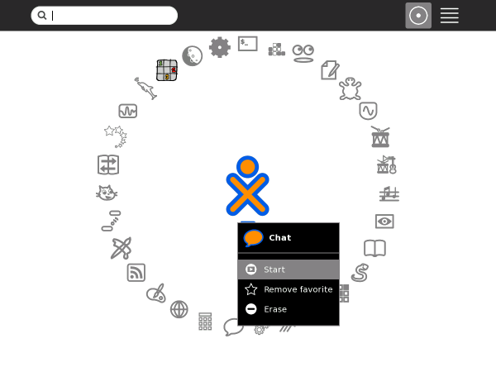
Etape 2: Allez sur Vue de Voisinage ou sur la Vue de Groupe
Etape 3: Glissez le curseur sur l'icône de l'ami que vous voulez inviter, et cliquez sur Inviter à.
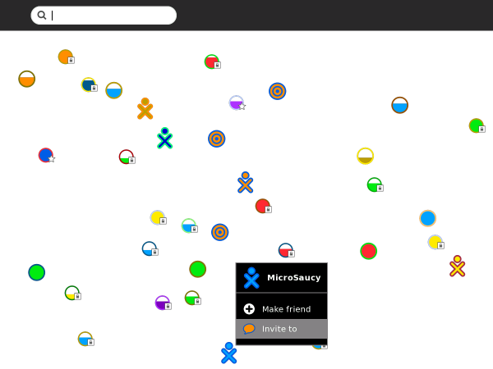
Votre ami reçoit l'invitation.
Etape 4: Revenez sur votre Activité et commencez à collaborer
Par exemple, revenez sur l'Activité Chat.
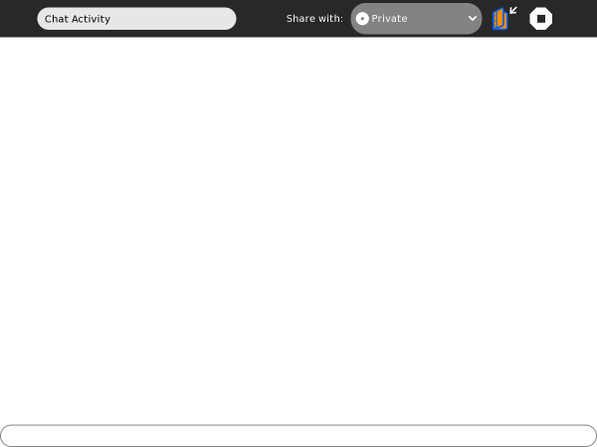
Recevoir et accepter une invitation
Etape 1: Remarquez que vous avez reçu une invitation.
La notification de l'invitation apparaît dans le coin supérieur gauche de l'écran ainsi que dans le Cadre.
L'invitation est une icône d'Activité. L'icône est de la couleur de la personne qui a envoyé l'invitation.
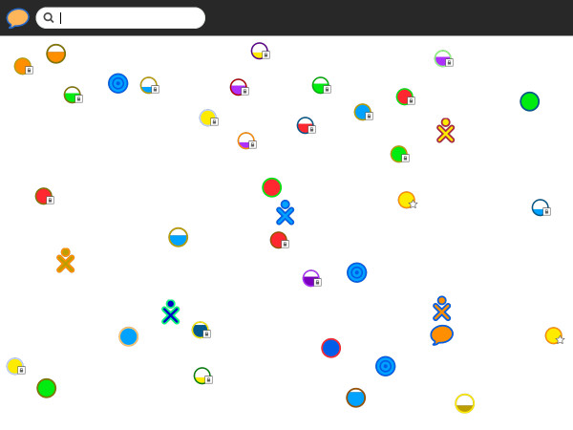
Etape 2: Cliquez sur l'icône pour accepter l'invitation
Vous pouvez accepter l'invitation depuis la Vue de Voisinage ou depuis le Cadre.
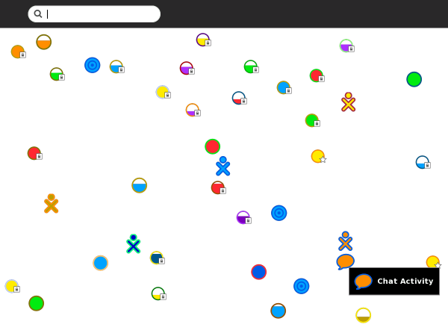
Dans la Vue de Voisinage, cliquez sur l'icône de l'autre utilisateur.
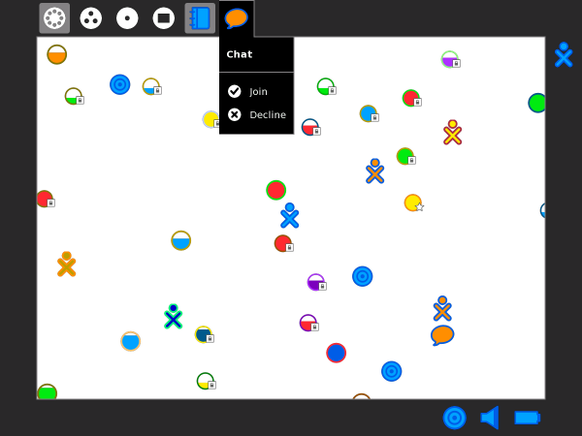
Dans le Cadre, cliquez sur l'icône de l'invitation ou cliquez Rejoindre dans le menu déroulant de l'icône.
Note: Vous n'êtes pas obligé d'accepter une invitation. Il vous suffit de l'ignorer ou de cliquer Refuser dans le menu déroulant de l'icône.
Etape 3: Commencez à collaborer
Dès que vous avez accepté une invitation, revenez dans l'Activité.
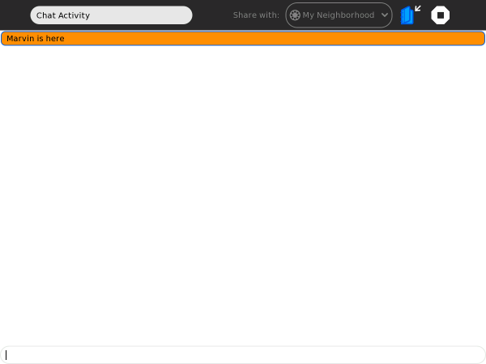
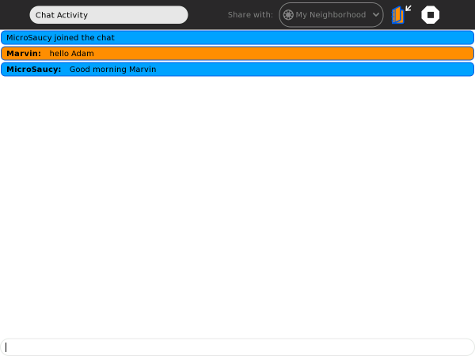
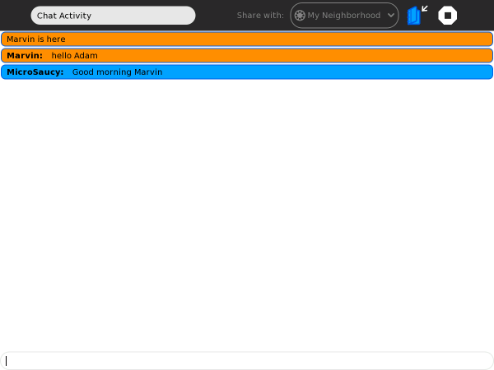
Lorsque vous collaborez, l'icône de la personne avec qui vous collaborez apparaît dans le Cadre.
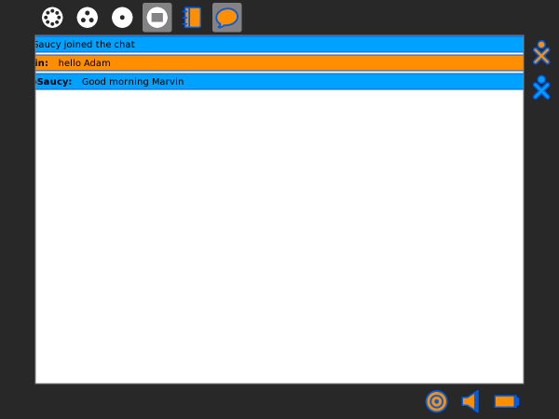
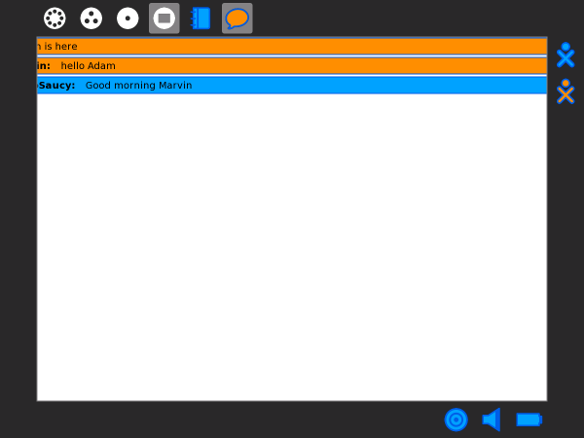
Lorsque vous quittez l'Activité, vous mettez fin à la collaboration.
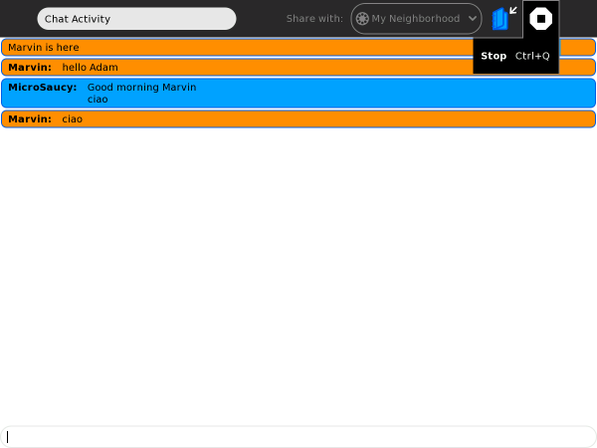
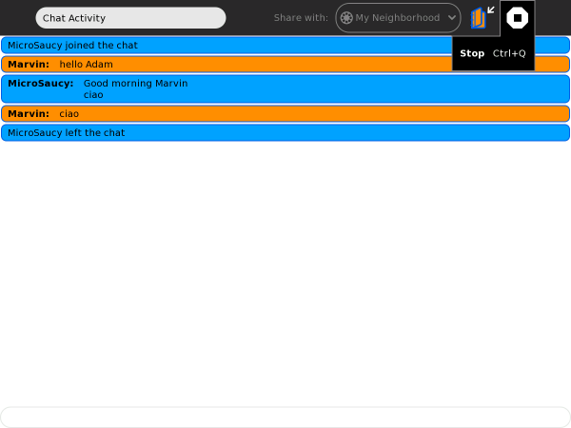
Partager une Activité
Vous pouvez partager une Activité avec toute personne dont l'icône est visible dans la Vue de Voisinage.
Etape 1: Commencez l'Activité.
Votre Activité doit être démarrée pour pouvoir la partager.
Par exemple, démarrez Enregistrer depuis la Vue Accueil.
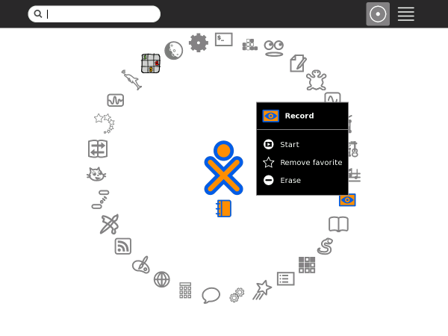
Etape 2: Une fois que l'Activité est lancée, sélectionnez l'onglet Activité.
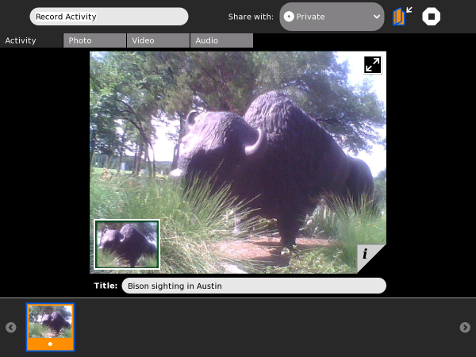
Etape 3: Dans le menu Partager avec, cliquez sur Mon Voisinage.
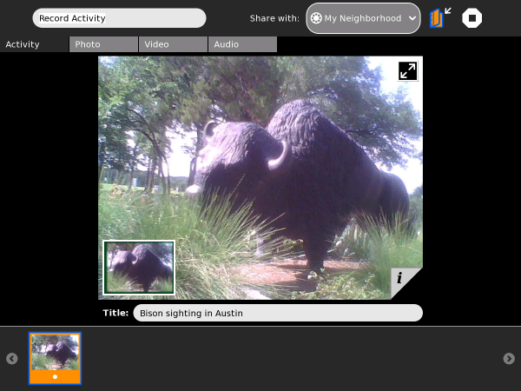
Une icône représentant votre Activité partagée apparaît dans la Vue de Voisinage.
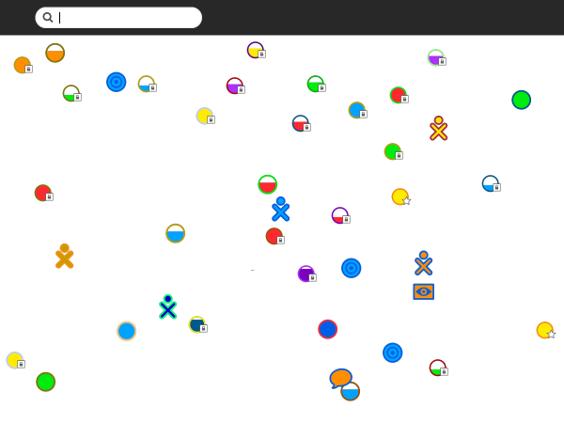
Votre icône XO apparaît alors en-dessus de l'icône de l'Activité dans la Vue de Voisinage.
Rejoindre une Activité partagée
Vous pouvez rejoindre toute Activité qui apparaît dans la Vue de Voisinage.
Etape 1: Depuis la Vue de Voisinage, cliquez sur l'icône de l'Activité partagée que vous aimeriez rejoindre.
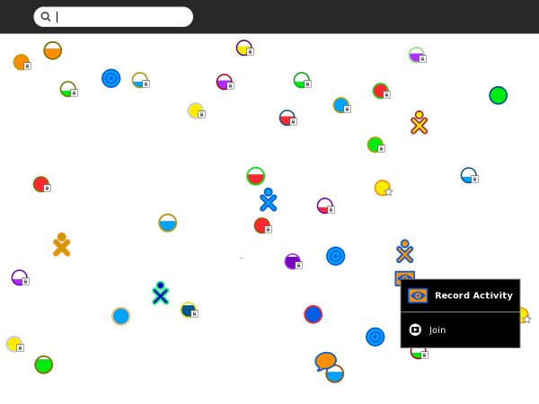
Etape 2: Commencez à collaborer.
L'Activité s'ouvre dès que vous aurez cliqué sur son icône.
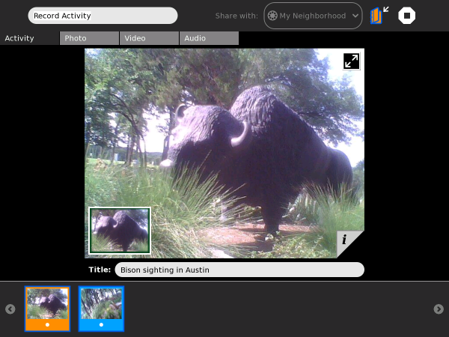
La manière de collaborer varie selon les Activités. Dans l'Activité Enregistrer, des onglets de photographies sont partagés. Le cadre de la photographie est de la même couleur que la couleur de l'icône du photographe.
Dans votre Cadre, vous pouvez voir les icônes de tous ceux qui collaborent avec vous.
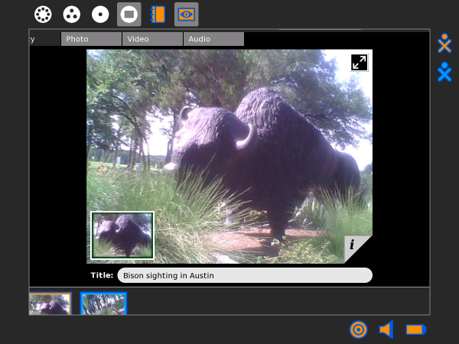
Vous pouvez quiter une Activité à n'importe quel moment.

D'une Activité à une autre
Vous pouvez passer d'une Activité à une autre de deux manières:
- Dans le Cadre, cliquez sur l'icône de l'Activité vers laquelle vous désirez aller.
- Appuyez alt + tab pour faire défiler vos Activités ouvertes jusqu'à ce que vous trouviez celle que vous cherchez.
Changer d'Activité via le Cadre
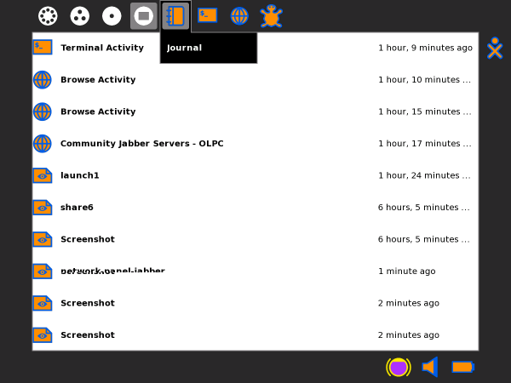
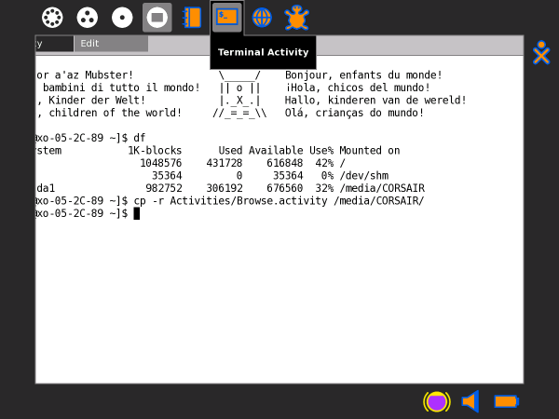
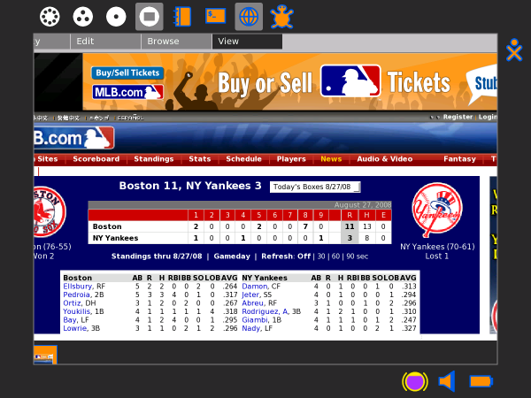
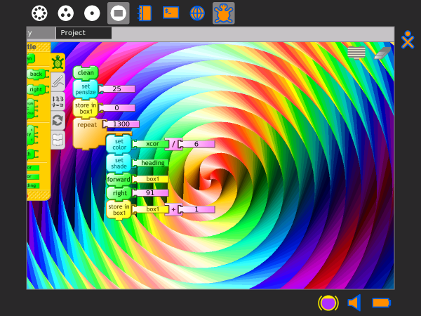
Note: Vous pouvez utiliser le presse-papiers et le Journal pour copier des données entre les Activités.

Mettre fin à une Activité
Vous pouvez mettre fin à une Activité de trois manières:
- Cliquez sur l'icone Stop dans la barre d'outils de l'Activité.
- Appuyez ctrl + escape.
- Cliquez Stop, dans le menu déroulant, sur l'icône de l'Activité que vous voulez arrêter.
Utiliser l'icône Stop
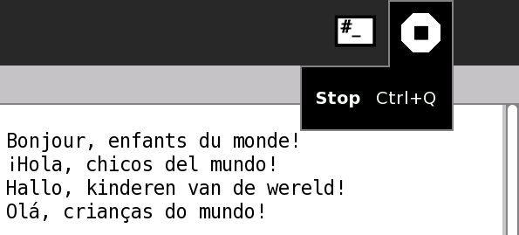
Arrêter l'activité depuis le Cadre
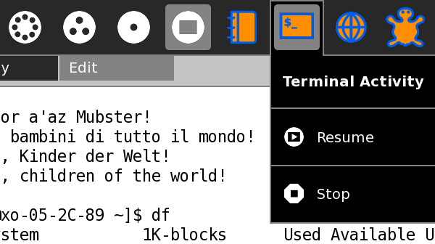

Installer des Activités
Vous pouvez installer de nouvelles Activités en les téléchargeant et en les installant depuis un site web, depuis votre serveur d'école, depuis une clé USB ou depuis une carte SD.
Il y a deux manières d'installer de nouvelles Activités:
- Utilisez l'Activité Naviguer afin de télécharger une Activité, puis utilisez le Journal pour l'installer.
- Utilisez l'Activité Terminal pour installer directement une Activité depuis une clé USB, en tapant une commande.
Installer depuis un site web
1. Dans la Vue Accueil, cliquez Naviguer.
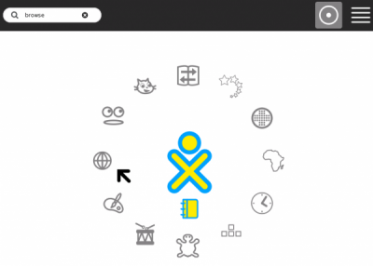
2. Cliquez sur le lien Activities au milieu de la page (ou allez sur http://wiki.laptop.org/go/Activities)
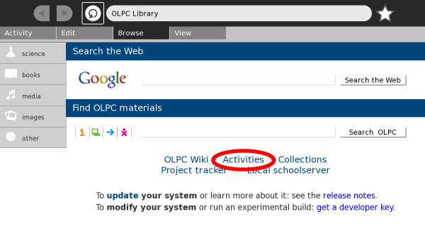
Note: Toutes les activités Sugar ne sont pas listées sur la page http://wiki.laptop.org/go/Activities/All. Par exemple, la collection d'activité GCompris trouve sur http://wiki.laptop.org/go/GCompris.
3. Sur la page des Activités, cherchez une nouvelle Activité à installer. (Dans l'exemple ci-dessous l'activité Puzzle est installée.)
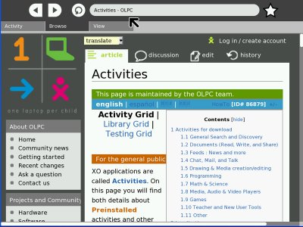
4. Cliquez sur le nom du fichier que vous voulez installer. Les fichiers d'Activité se terminent généralement par « .xo ».
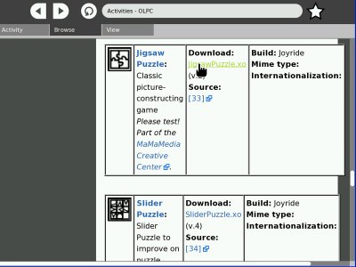
5. Vous pouvez vous retrouver sur une deuxième page. Cliquez le lien sur le fichier pour démarrer le téléchargement.
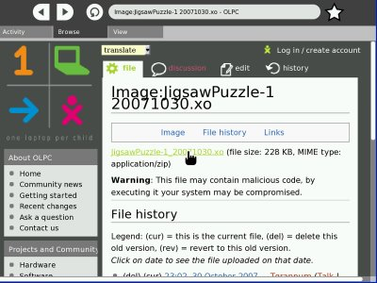
6. Pendant le téléchargement, vous pouvez « Annuler » ou « Continuer » le téléchargement.
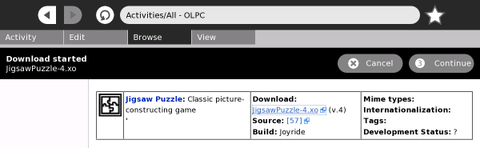
7. Quand le téléchargement est terminé, cliquez sur « Montrer dans le Journal ». (Si vous cliquez sur « OK », vous pouvez continuer la navigation et terminer l'installation depuis le Journal plus tard.)
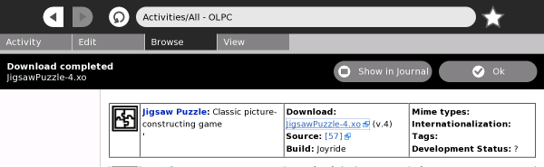
8. Vous vous retrouvez dans la vue détaillée du Journal.
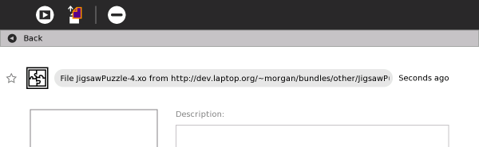
9. Cliquez sur « Démarrer » pour lancer l'Activité. L'Activité va être installée puis démarrée. Elle sera alors intégrée dans le mode liste de la vue Accueil.
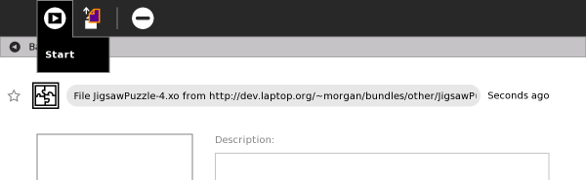
Faites-vous plaisir avec votre nouvelle Activité !

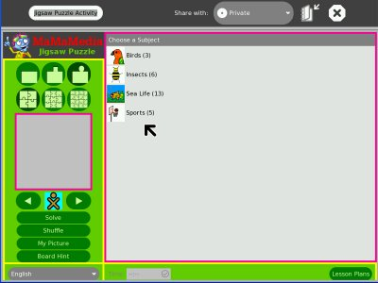
Note: Si vous n'avez pas installé l'Activité lorsque vous l'avez télécharger, vous pouvez l'installer en ouvrant le Journal (cliquez sur l'icône Journal dans le cadre) puis en ouvrant la vue détaillée de cette entrée du Journal (cliquez sur l'icône sur le côté droit de l'entrée).
Installer une Activité depuis un périphérique USB
1. Insérer le périphérique USB.
2. Démarrer l'Activité Terminal depuis la vue Accueil.
3. Au prompt, tapez:

sugar-install-bundle /media/<USB device name>/<filename.xo>

(Remplacer « <USB device name> » dans la commande par le nom actuel du périphérique USB et « <filename.xo> » par le répertoire et le nom du fichier .xo .)
Sugar va alors installer l'Activité.
Astuce: Pour déterminer le nom du périphérique USB, vous pouvez aller dans l'Activité Journal et lire le nom de l'icône dans le coin bas à gauche de l'écran.
Installer un ensemble d'Activités
Les Activités sont téléchargées séparément depuis l'interface utilisateur Sugar. Pour installer un ensemble d'Activités sur un portable OLPC XO-1:
- Téléchargez http://dev.laptop.org/~mstone/customization-2.zip.
- Décompresser le fichier « personnalisation-2.zip » sur une clé USB vierge.
- Créez un répertoire appelé « bundles » sur la clé USB.
- Téléchargez les fichiers d'Activités .xo et .xol que vous désirez (un exemple d'ensemble d'Activités peut être récupéré sur http://wiki.laptop.org/go/G1G1_bundled_activities#G1G1_deployment).
- Copiez ces fichiers .xo et xol dans le sous-répertoire bundles de la clé USB.
- Eteignez votre portable XO-1.
- Insérez votre clé USB dans votre portable XO-1.
- Démarrez le portable XO-1. L'ensemble d'Activités sera automatiquement installé depuis la clé USB.

Aperçu des Activités

Il existe des centaines d'Activités écrites pour Sugar et de nouvelles Activités sont créées chaque jour. Une bonne manière de trouver de nouvelles activités est de se rendre sur http://wiki.laptop.org/go/Activities .
Vous trouverez ci-dessous un aperçu de la variété d'Activités créées et supportées par la communauté Sugar.
Naviguer
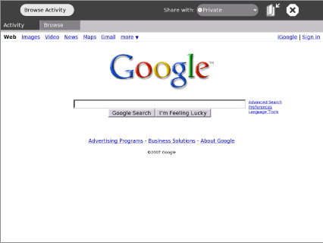
Naviguer est une application Web simple qui vous permet d'accéder et de faire des recherches sur Internet ainsi que de partager vos marque-pages avec vos amis (reportez vous au chapitre Naviguer pour plus d'information).

TamTamMini
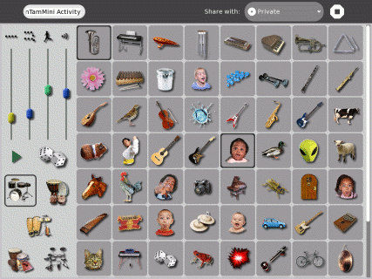
TamTamMini est une façon rigolote et puissante pour interpréter de la musique et jouer des instruments. Elle est assez simple pour être utilisée par les plus jeunes.
Chat
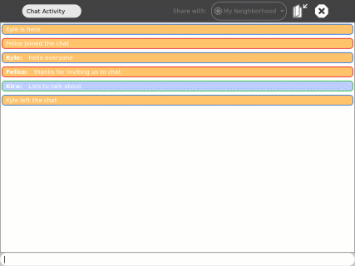
L'Activité Chat vous permet de taper des messages qui peuvent être vus par d'autres utilisateurs Sugar. Elle peut être utilisée par deux personnes comme par une classe entière (reportez vous au chapitre Chat pour plus d'informations).

Memory
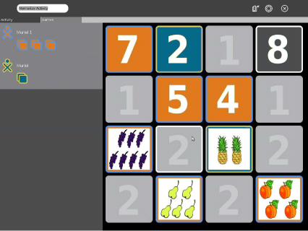
Memory est le jeu classique de mémorisation où l'on cherche et on assemble des paires d'éléments, mais avec un plus: les cartes à assembler peuvent ici être des objets multimédia, comme des images, des sons ou du texte. Vous pouvez jouer aux jeux existants comme vous pouvez en créer de nouveaux.
SynthLab
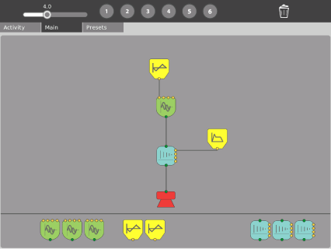
SynthLab est un mini-laboratoire pour la création de circuits acoustiques et électroniques. Il a été créé pour des adolescents prêts à s'aventurer dans des conceptions sonores plus sophistiquées.
TamTamEdit
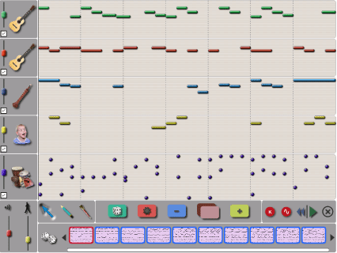
TamTam Edit est un environnement intuitif pour composer de la musique. Vous pouvez créer, modifier et organiser des notes sur des pistes virtuelles, permettant ainsi des variations pratiquement illimitées dans les styles musicaux.
TamTamJam
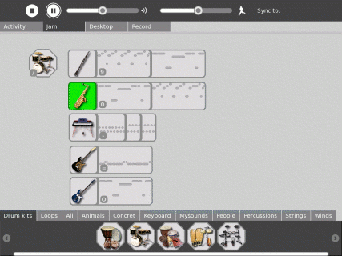
TamTam Jam est une façon amusante et puissante d'interpréter de la musique, de jouer de divers instruments ainsi que de collaborer musicalement avec d'autres enfants.
Enregistrer
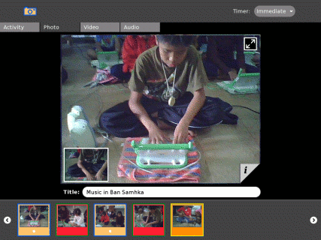
L'Activité Enregistrer vous offre une manière simple de prendre des photos, de faire des présentations de diapositives ainsi que d'enregistrer de l'audio et de la vidéo - tous les contenus pouvant être partagés avec d'autres (reportez vous au chapitre Enregistrer pour plus d'informations).
Le Journal
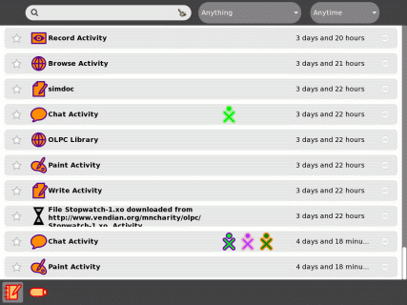
L'Activité Journal est un journal automatique de tout ce que vous faites avec Sugar. Vous pouvez l'utiliser pour organiser votre travail ou pour revenir sur des projets anciens. Les parents et enseignants peuvent l'utiliser pour voir les progrès de l'enfant (reportez vous au chapitre Journal pour plus d'informations).
Mesures
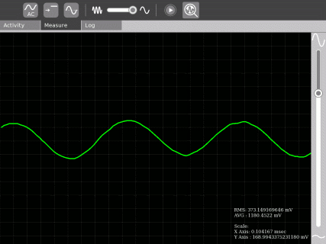
Mesures est un outil qui peut être utilisé pour observer des phénomènes physiques ainsi que des événements réels. Avec lui, vous pouvez mesurer et enregistrer des données ou encore créer des graphiques. Vous pouvez explorer les données et lier des événements entre eux.
Dessiner
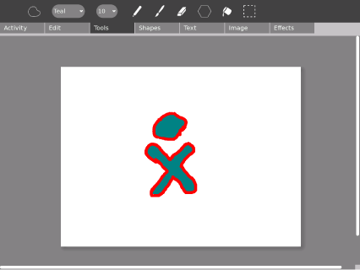
L'Activité Dessiner vous offre un outil de dessin pour vous ou pour partager avec des amis. Vous pouvez y dessiner des images libres avec un pinceau et un stylo ainsi qu'utiliser la barre d'outils pour y jouer et y expérimenter des formes. Vous pouvez y saisir du texte, y importer des images, et y placer des objets comme vous le désirez
Pippy Python
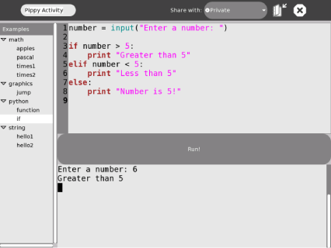
Pippy est une introduction simple et amusante à la programmation Python, qui est le langage de programmation dynamique à la base de la plupart des logiciels sur le XO.
Distance
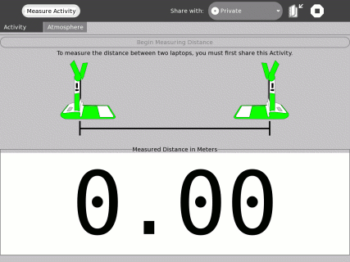
Cette Activité vous permet de mesurer la distance entre deux XO en mesurant le temps que prend le son entre les deux. Cette Activité, comme les Activités de Mesure et d'Enregistrement, permet d'utiliser le XO pour explorer votre environnement physique.
Turtle Art
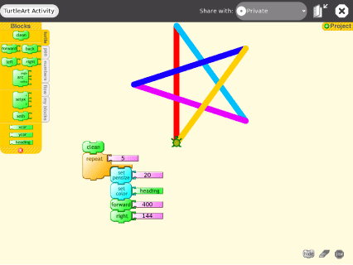
Turtle Art vous permet de programmer une « tortue » en Logo pour créer une œuvre complexe et colorée. Des éléments simples de programmation se combinent facilement afin de donner vie à l'art (voyez le chapitre Turtle Art pour plus d'information).
Ecrire
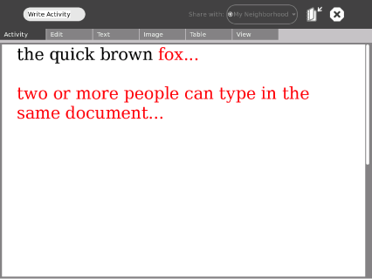
Écrire est une Activité basique d'édition de texte composée d'une interface et d'outils simples. C'est une application facile d'utilisation pour écrire une histoire, un poème ou compléter un essai. Elle propose aussi des fonctions plus avancées comme l'insertion d'images, la création de tables ou la mise en page. Elle supporte également l'édition collaborative en temps réel, ce qui permet à un groupe de travailler ensemble dans le but d'éditer facilement et sans heurts un texte. (Se reporter au chapitre Ecrire pour plus d'information.)
Etoys
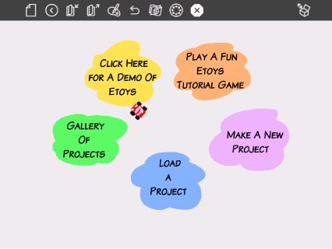
Etoys vous permet de créer des modèles, des simulations ainsi que des jeux avec du texte, des graphismes et du son. Ce qui vous permet d'explorer des idées et d'apprendre en faisant. Vous pouvez également partager, en temps réel, des bureaux entre utilisateurs Etoy. Une communauté mondiale d'utilisateurs et de développeurs Etoys travaille sur son contenu, sur son historique et sur des exemples (Vous reporter à http://wiki.laptop.org/go/Etoys pour plus d'informations).
Lire un livre électronique
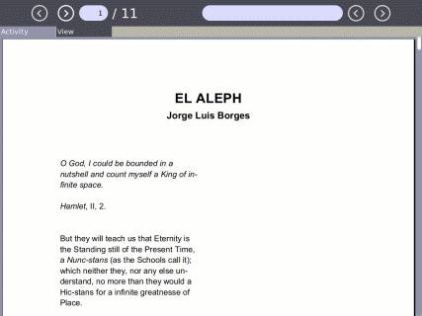
Sugar intègre un lecteur incorporé de livres électroniques. Le portable XO possède un écran qui peut être tourné à 180 degrés et recouvrir le clavier afin que vous puissiez lire sur votre XO comme sur un livre. Lisez vos livres favoris sur votre XO en étant assis dehors à la lumière du jour.
Calculer
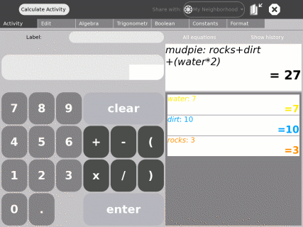
Calculer fournit une calculatrice avec une interface simple et directe. C'est lisible et facile à utiliser - même pour les enfants les plus jeunes- mais cette Activité supporte aussi des fonctions mathématiques plus compliquées.

Note pour les parents et enseignants
Il y a dans Sugar un nombre sans cesse croissant de contenus téléchargeables et d'outil pour accéder à des applications basées sur le Web. Ceci comprend les applications de Google, SimCity, GCompris (un ensemble de logiciels primés pour l'éducation des enfants) ainsi que des centaines d'autres applications. Au niveau mondial, il y a actuellement des milliers de développeurs d'applications pour Sugar. Cette communauté attend vos retours d'expérience afin de mieux répondre aux besoins d'apprentissage des enfants.

Au-delà des Activités
Sugar offre de nombreuses manières d'utiliser un ordinateur au-delà de ce que l'écran affiche. Lorsque vous utilisez Sugar autrement, vous pouvez penser à son utilisation au delà de l'écran. Découvrez ici quelques idées pour utiliser Sugar sur votre XO au-delà des d'Activités installées par défaut, et en utilisant les Activités actuellement disponibles.
Créez un diaporama
Vous pouvez installer un programme appelé « feh » pour afficher une succession d'images et offrir un diaporama.
Ce qu'il vous faut pour commencer:
- Un moyen pour prendre des photographies, comme un XO ou un appareil photo numérique.
- Une clé USB ou une carte SD dont vous connaissez le nom.
- Une connexion Internet.
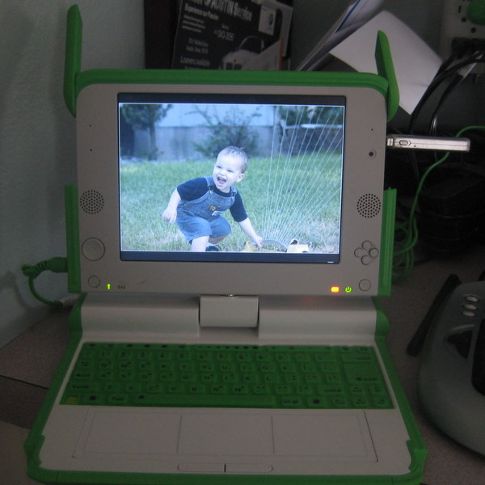
Activité (pas à pas)
- Prenez des photographies de votre famille, votre école, votre maison, votre communauté avec l'Activité Enregistrer ou avec un appareil photo numérique.
- Dans l'Activité Journal, faites glisser les photographies depuis l'icône SD ou USB jusqu'au Cadre, afin de copier les photographies depuis votre clé USB ou votre carte SD.
- Ouvrez l'Activité Terminal et cliquez sur l'icone Devenir administrateur.
- Saisissez la commande suivante puis appuyez sur enter
yum install feh
- Entrez y pour oui (yes) lorsque la permission de démarrer l'installation vous est demandée.
- Une fois que ⁞feh se sera installé, vous pourrez lancer votre diaporama en saisissant ce qui suit dans votre Activité Terminal:
feh -F -D 5 --scale-down /media/cardname/
où -F indique l'affichage en plein écran et -D 5 présente le diaporama avec une pause de 5 secondes entre les images.
- Appuyez ctrl-q ou Q pour mettre fin au diaporama.
Idées pour une extension à toute la classe
Créer
Créez quelque chose d'artistique dans l'Activité Dessiner plutôt que de prendre des photographies puis utilisez l'Activité Enregistrer pour votre diaporama.
Créez une œuvre digitale ou une galerie de photographies avec tous vos ordinateurs, comme suspendues au mur ou présentées sur un chevalet.
Collaborer
Partagez des images en copiant des fichiers sur les clés USB ou les cartes SD d'autres étudiants.
Faites collaborer vos élèves dans l'Activité Dessiner en faisant dessiner chaque élève durant une minute sur une œuvre partagée en temps réel, comme ce que vous trouverez sur le site Swarm Sketch http://swarmsketch.com/.
Faites télécharger à vos élèves des images concernant un thème en particulier ou utilisez la recherche par mot clé de certains sites, tels que http://flickr.com/ afin de créer un diaporama comportant uniquement des chats, des chiens ou d'autres animaux familiers.
Adapter
Pensez à un endroit où pourrait être présenté un diaporama depuis l'ordinateur dans un but pratique, tel qu'une offre de publicité continue pour un magasin ou un restaurant.
Comment les élèves pourraient-ils créer un modèle économique pour la vente de publicités, en concevant des diaporamas et en les affichant comme s'ils étaient un panneau d'affichage ?
Etendez
Faites créer à vos élèves des collages ou des mosaïques via des empilements d'écrans permettant ainsi de présenter simultanément les différents diaporamas sur les différents écrans.
Faites des recherches sur les paramètres de ligne de commande pour feh. Est-il possible de modifier la minuterie du diaporama afin que cet empilement d'images crée une image plus grande ?
Explorer
Les élèves peuvent-ils utiliser leurs diaporamas pour convaincre quelqu'un d'acheter un produit ou de prendre une décision ?
Refléter
Faits une vidéo de vos créations ou une galerie de vos photographies, ou racontez dans une entrée du Journal votre expérience sur le partage de photos ou de créations.
Lire avec Sugar
Lisez des livres stockés sur votre ordinateur ou sur Internet. Une des façons de lire un livre est d'ouvrir l'Activité Naviguer, de cliquer sur le lien livres, puis sur encyclopédie, livre d'images ou dictionnaires.
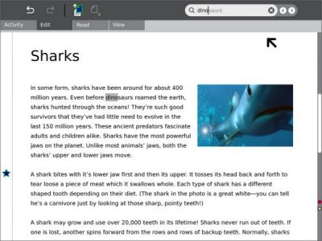
Sugar OS contient une bibliothèque qui offre beaucoup de choses à lire dans différentes langues. Ces livres électroniques sont appelés « ebooks » ou « elivres » - comme « livre électronique » -, et les fichiers « Portable Document Format » (PDF) sont une des formes d' « ebook ».
Si vous utilisez un XO, vous pouvez - si vous le désirez - pivoter l'écran du portable afin qu'il soit couché lorsque vous lisez un ebook.
Lire des fichiers PDF
Pour voir un fichier PDF, il vous faut sélectionner son fichier dans l'Activité Naviguer ou dans le Journal, puis cliquer sur la touche flèches de direction pour que l'Activité Lire ouvre le fichier PDF en question.
L'Activité Lire et l'Activité Regarde & Ecoute sont deux activités qui ne sont pas présentées dans la Vue Accueil. Vous y accédez à travers une Activité de « lancement » telles que le Journal ou le Navigateur.
Lire des fichiers epub
Epub est un format de livre électronique (ebook) que vous pouvez lire sur votre ordinateur après avoir téléchargé et installé un lecteur tel que le FBReader puis en ayant téléchargé et stocké les fichiers epub que vous voulez lire. Pour terminer cette procédure, FBReader doit être installé.
Installer le lecteur FBReader
Pour installer FBReading, connectez-vous à Internet, ouvrez l'Activité Terminal et saisissez:
su yum install fbreader
Puis appuyez enter, l'installateur téléchargera et installera alors FBReader. Vous pourrez ensuite télécharger quelques livres epub.
Télécharger et voir des livres
Pour télécharger et voir des livres epub, suivez cette procédure:
1. Démarrez l'Activité Naviguer.
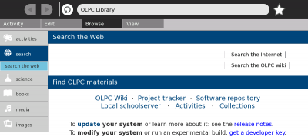
2. Dans la barre d'adresse, saisissez http://www.snee.com/epubkidsbooks puis appuyez enter.
3. Faites dérouler jusqu'au livre que vous voulez télécharger puis cliquez sur son lien. Sugar affiche un compte à rebours pendant qu'il télécharge le fichier.
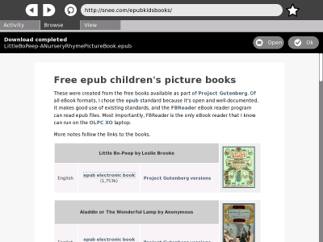
4. Allez sur l'Activité Journal en cliquant sur l'icône Journal en haut du Cadre.
5. Insérez une carte SD ou une clé USB dans le XO. Le Journal fait apparaître une icône dans la barre inférieure lorsque vous insérez un périphérique de stockage externe.
6. Localisez le fichier epub téléchargé mais ne cliquez pas dessus pour le lancer. Tirez le fichier depuis l'icône SD ou USB dans la barre inférieure.
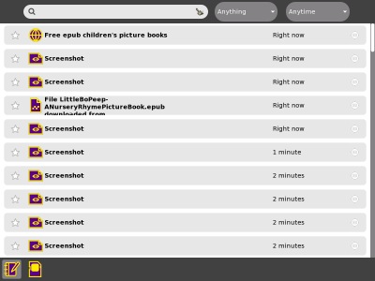
7. Démarrez l'Activité Terminal.
8. Cliquez dans la fenêtre Terminal et trouvez le nom du medium de stockage externe; celui-ci se trouve dans le répertoire /media. Par exemple, saisissez:
df
9. Vous verrez le nom de votre carte SD ou de votre périphérique USB derrière la colonne commençant par /media/. Vous avez besoin de ce nom pour copier le fichier epub depuis le périphérique externe jusqu'à l'endroit correct où FBReader pourra trouver le fichier du livre.
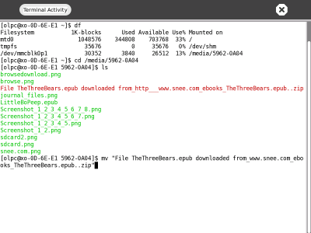
10. retournez sur le répertoire media où le fichier epub est stocké et renommez le fichier en quelque chose de plus court. Par exemple, saisissez:
cd /media/USBMEM mv "File TheThreeBears.epub downloaded from_http___www.snee.com_ebooks_TheThreeBears.epub..zip" TheThreeBears.epub LittleBoPeep-ANurseryRhymePictureBook.epub
11. Copiez le nouveau nom de fichier dans le répertoire ~Books. Par exemple, saisissez:
cp TheThreeBears.epub ~/Books
12. Lancez FBReader en tapant FBReader dans l'Activité Terminal. L'écran montrera le livre que vous avez téléchargé ainsi que la barre d'outils FBReader en haut de l'écran.
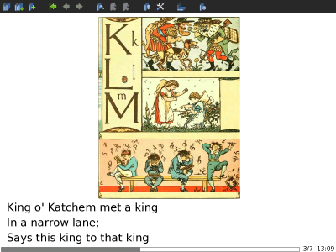
Idées pour l'étendre à la classe
Créez
Faites votre propre ebook, soit en créant un fichier PDF via un générateur libre de PDF en ligne, soit en apprenant le fonctionnement du format epub pour faire votre propre livre.
Demandez à vos élèves d'apprendre à lire en lisant de plus en plus de livres et voyez les progrès de la classe en tenant à jour une liste de la quantité de livres lus entièrement durant une certaine période de temps.
Collaborez
Partagez vos livres favoris en copiant vos fichiers sur les cartes SD ou les clés USB d'autres élèves.
Faites écrire à vos élèves un courriel ou une lettre à l'auteur de leurs livres favoris, en leur demandant de poser aux auteurs des questions précises sur leur façon de travailler.
Adaptez
Qui d'autre pourrait aimer les livres que vous avez téléchargé ? Pouvez-vous trouver des livres qui plairaient aussi à votre famille, et que vous pourriez découvrir ensemble ? Par exemple, des livres sur le pays ou l'endroit où vous vivez.
Etendez
Utilisez l'Activité Écrire pour tenir un journal au fur et à mesure de votre lecture. De quelles questions aimeriez-vous discuter avec votre classe lorsque vous aurez terminé la lecture de ce livre ?
Recherchez ce livre sur Amazon.com et lisez les critiques qui ont été faites sur lui. Avez-vous les mêmes réactions face à ce livre que les autres critiques ?
Explorez
De quelle façon vos élèves utilisent-ils la lecture au quotidien pour prendre des décisions ou pour agir d'après ce qu'ils auront lu ?
Reflétez
Écrivez une critique afin de convaincre d'autres personnes de lire un livre précis. Quels aspects du livre pouvez-vous utiliser pour convaincre quelqu'un que le temps investi pour lire en vaut la peine?
Faire une démonstration de Turtle Art
TurtleArt est une Activité visuelle colorée à utiliser dans une salle de classe dont les élèves peuvent donner des ordres à la tortue et même épeler leurs noms.
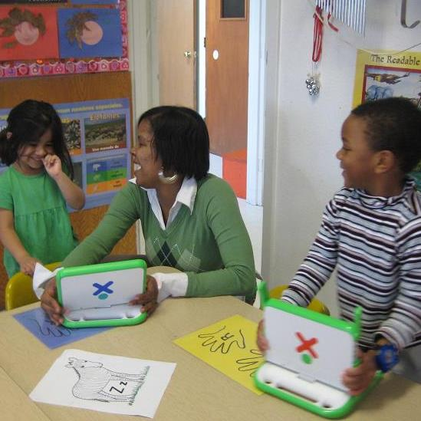
Activité (pas à pas)
Vous pouvez faire une démonstration sur un ordinateur en la présentant sur un rétroprojecteur.
1. Ouvrez l'Activité TurteArt.
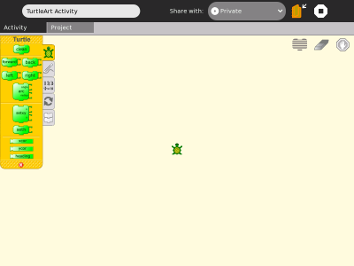
2. Cliquez sur Projet.
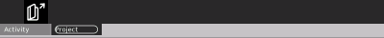
3. Cliquez sur l'icône des Exemples.
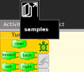
4. Sélectionnez un fichier d'exemple tel que birds.ta et cliquez sur Ouvrir.
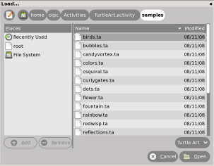
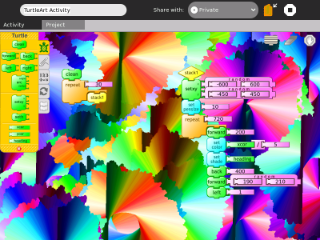
Créez
Demandez à vos élèves de suivre les instructions pour créer des lettres. Quelle lettre la suite de commandes ci-dessous réalise ? Essayez et vous verrez.
1. Déposer chaque pièce sur le sol où se déplace la tortue.
2. Puis, cliquez sur la barre à côté de la pièce et tapez les chiffres permettant d'entrer la valeur du nombre que vous désirez, par exemple pour la couleur ou pour l'ombre.
3. Une fois que toutes les pièces auront été assemblées, cliquez sur la première pièce pour démarrer votre tortue.
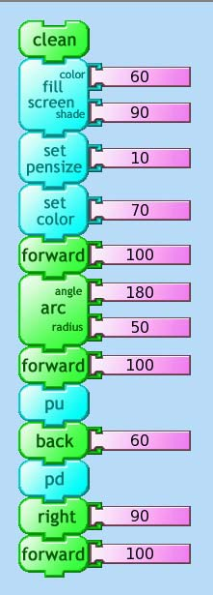
Votre tortue a-t-elle dessiné cette forme?

Si votre tortue n'a pas dessiné un A majuscule ou si sa couleur est différente, vérifiez toutes les pièces l'une après l'autre, en faisant comme si vous étiez la tortue qui essaie de comprendre la commande que vous lui avez fournie. Lorsque vous verrez un nombre ou une pièce incorrecte, changez-la et essayez à nouveau.
Collaborez
Faites partager à vos élèves les lettres qu'ils ont dessinés et faites-leur utiliser des combinaisons de leur noms afin de les faire travailler ensemble dans la salle de classe. Par exemple, les enfants avec un N dans leur nom peuvent partager leurs commandes de tortue en s'envoyant des fichiers .ta.
Adaptez
Comment les commandes de la tortue peuvent-elles être adaptées pour indiquer à quelqu'un le chemin à suivre pour se rendre dans un magasin proche ? Demanderez-vous à cette personne de prendre un crayon et de le mettre sur papier? Comment indiquer à cette personne le nombre de degrés d'un virage ? Essayez d'indiquer à un camarade de classe comment marcher sur une ligne courbe en utilisant les commandes de la tortue.
Etendez
Votre tortue pourrait-elle dessiner les plans d'une maison ou d'un labyrinthe?
Explorez
Ce qui se passe dans l'Activité TurtleArt découle de l'assemblage d'un jeu de commandes dans un programme, ce qui correspond à la façon dont es ordinateurs apprennent des instructions et en tirent des résultats. Explorez l'idée de donner les commandes à autre chose qu'à une tortue, par exemple à un ordinateur.
Reflétez
Vos commandes de tortue sont stockées dans le Journal afin que vous puissiez les passer en revue de temps en temps. Stockez les commandes qui composent votre nom.

Connecter
29. RESEAUX ET INTERNET
30. SE CONNECTER
31. DONNEZ-MOI INTERNET, S'IL VOUS PLAIT !
32. MATERIEL EXTERNE
33. LES DISPOSITIFS SANS FIL
34. DIAGNOSTIC DES PROBLEMES DE CONNEXION

Réseaux et Internet
Qu'est-ce qu'un réseau ?
Un réseau informatique est un groupe d'ordinateurs connectés entre eux.
Types de réseaux
Les réseaux sont habituellement décrits par leur taille : un réseau local (« local-area network » ou LAN) couvre un petit secteur géographique, comme une maison, un bureau ou un immeuble; un réseau étendu (« wide-area network » ou WAN) couvre un secteur géographique relativement grand (comme d'une ville à une autre ville ou encore d'un pays à un autre pays); un réseau métropolitain (« metropolitan-area network » ou MAN) permet à de multiples réseaux locaux de se connecter les uns aux autres mais ne leur permet pas de s'étendre au-delà des frontières de leur village, ville, cité ou secteur.
Il peut arriver que des réseaux soient décrits via le matériel qui leur permet de se connecter comme un satellite, une fibre optique, un cable Ethernet, sans fil (« wireless »), etc. Certains réseaux utilisent des connexions physiques - des câbles - alors que d'autres utilisent des ondes radio - sans fil.
Un réseau peut aussi être décrit selon ses relations fonctionnelles : client-serveur ou pair-à-pair (« peer-to-peer ») en sont de bons exemples.
Enfin, il est possible de décrire des réseaux selon leur typologie. C'est-à-dire selon les relations logiques qu'entretiennent différents dispositifs. Par exemple : en bus, en étoile, maillé et en arbre.
Réseaux XO OLPC
Un réseau typique XO OLPC est un réseau local, sans fil, pair-à-pair et maillé. Cependant, le XO accepte (directement ou indirectement) une variété de réseaux.
Les scénarios les plus communs utilisent tous des radios incorporées sans fil :
- Maillé simple : Les XO communiquent les uns avec les autres sans accès Internet.
- Infrastructure : Les XO se connectent à Internet via un point d'accès préexistant (« Access point » ou AP).
- Serveur d'école: Les XO communiquent les uns avec les autres via un serveur d'école.
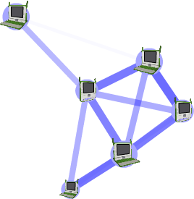
Réseau maillé simple
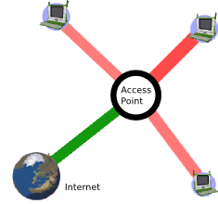
Réseau en infrastructure
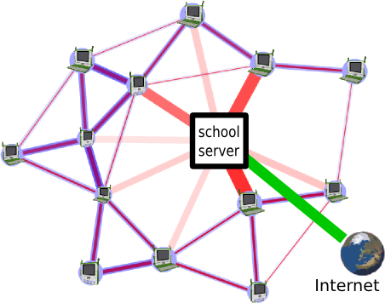
Réseau via un serveur d'école
Le serveur d'école
Une partie du modèle de déploiement OLPC fonctionne via des serveurs d'écoles (School Server). Ceux-ci sont conçus pour fournir une passerelle vers Internet, servir de stockage local de contenu, de sauvegarde et servir à d'autres fonctions locales. Aussi importants que puissent être tous ces services, leur rôle majeur est de pouvoir supporter un réseau local. Sans serveur d'école, le plus grand réseau ne peut supporter plus d'une vingtaine d'ordinateurs portables. Chaque serveur d'école peut, quant à lui, en supporter jusqu'à environ 120.
Les raisons en sont les suivantes :
- En maintenant un état des informations, le serveur d'école élimine la majorité du trafic multiple qui sinon alourdirait grandement le réseau.
- Le serveur d'école peut unifier jusqu'à trois différents réseaux maillés.
Qu'est-ce qu'Internet ?
Internet consiste en une interconnexion mondiale de réseaux gouvernementaux, académiques, publics et privés. Internet transporte diverses sources d'information et de services, comme le courrier électronique, le chat, des documents, des jeux en ligne, ainsi que le World Wide Web (WWW).
Mettez Internet à ma disposition !
Bien que l'écosystème OLPC fournisse un réseau sans fil auto-configuré et local, la connectivité à Internet est quelque chose qui nécessite d'être mis au point au cas par cas.
Glossaire des termes relatifs au réseau
Réseau maillé
Un réseau maillé sans fil est un réseau de communication qui est composé de nœuds radio qui peuvent transmettre des informations vers d'autres nœuds. Ainsi, deux nœuds qui ne sont pas en contact radio direct peuvent communiquer avec d'autres nœuds en utilisant les nœuds qui sont entre eux. La zone de couverture collective de ces nœuds radio fonctionnant comme un unique réseau devient un nuage maillé (cloud).
Mode infrastructure
Connexion à un réseau via un point d'accès WiFi (sans fil), par exemple 802.11b/g.
Mode maillé
La connexion à un réseau maillé (le protocole d'acheminement de maille utilisé par un ordinateur OLPC - maille OLPC - est basé sur le standard 802.11s qui est en cours de développement par le groupe de travail 802.11s [http://www.ieee802.org/11/Reports/tgs_update.htm].)
Mode maillé simple
Réseau maillé entre des ordinateurs portables sans serveur d'école.
Mode maillé via serveur d'école
Réseau maillé relayé par un serveur d'école.
Canal de maille
Les ordinateurs portables utilisent trois canaux de communication : 1, 6 et 11; dans un réseau maillé simple, les ordinateurs ne peuvent voir que les autres ordinateurs utilisant le même canal ; dans un réseau maillé via un serveur d'école, les ordinateurs de tous les canaux sont visibles.
Point d'accès (AP)
Un point d'accès est un dispositif qui connecte entre eux des dispositifs de communication sans fil afin de former un réseau sans fil. L'AP permet généralement de se connecter à un réseau câblé, et peut retransmettre des données entre des dispositifs sans fil et des dispositifs câblés. Plusieurs AP peuvent se lier pour former un plus grand réseau.
Point de portail de maille
C'est une maille qui sert de passerelle (portail) pour un réseau extérieur au réseau maillé.

Se connecter
L'un des buts premiers de la plateforme d'apprentissage Sugar est de permettre aux élèves d'apprendre et travailler ensemble.
Dans un environnement réseau sans fil, le point d'accès (AP) est un dispositif permettant à votre ordinateur de se connecter à un ensemble de dispositifs de communication. Le point d'accès possède généralement une connexion directe à Internet, et peut relayer des données entre les dispositifs sans fil et les dispositifs auxquels il peut accéder.
Différentes façons de se connecter aux autres
- un point d'accès sans fil (point WiFi)
- un réseau connecté - peut nécessiter un adaptateur externe
- un réseau maillé, avec un « serveur d'école » OLPC
- un réseau maillé, « simple » OLPC, qui vous permet de collaborer directement avec les autres utilisateurs Sugar
Se connecter via un point d'accès
Vous pouvez vous connecter depuis la Vue de Voisinage. Vous pouvez voir des informations sur la connexion dans le Cadre.
Etape 1: Allez sur la Vue de Voisinage
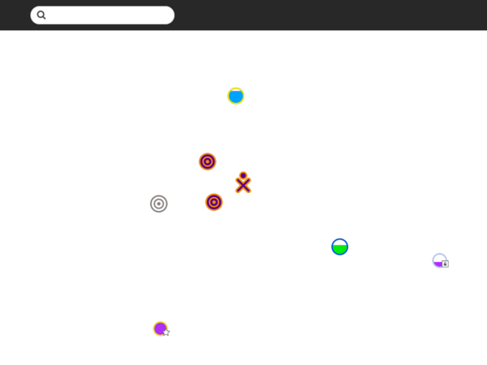
Allez sur la Vue de Voisinage pour vous connecter à un point d'accès.
Astuce: Pour accéder à la Vue de voisinage, cliquez sur l'icône Voisinage dans le Cadre ou pressez la touche F1.
Etape 2: Choisissez un point d'accès
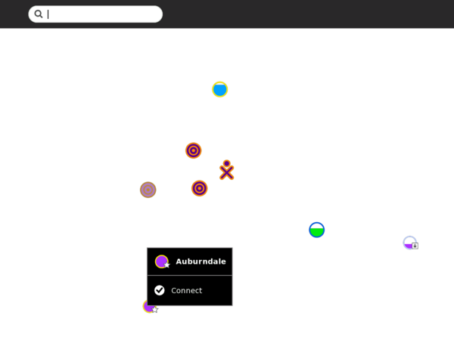
Les cercles représentent les Réseaux (point d'accès) dans la Vue de Voisinage. Passez sur un cercle avec pour avoir plus d'informations au sujet de ce point d'accès. Un point d'accès émet un nom (ESSID) qui permet de l'identifier. Un point maillé d'ordinateur portable OLPC - représenté par une série de cercles concentriques - est identifié par son numéro de canal (1,6 ou 11). Vous pouvez aussi chercher un point d'accès par son nom dans la barre de recherche en haut de la page.
Note: Si un point d'accès n'émet pas son nom, la Vue de Voisinage peut vous indiquer son point d'accès (AP) sous un autre nom.
Le niveau de remplissage du cercle indique la force du signal du point d'accès qui lui est associé. La couleur du cercle est basée sur le nom du point d'accès. Une icône cadenas signale un réseau sécurisé demandant un mot de passe pour y accéder. Une icône « étoile » signale un point d'accès ayant déjà été utilisé (favoris).
Etape 3: Activez une connexion
Pour activer une connexion réseau, cliquez une fois dans le cercle qui correspond au point d'accès que vous aurez choisi (ou cliquez sur l'option Connecter dans le menu déroulant).
Tandis que la connexion s'établit, l'intérieur du cercle clignote. Une fois qu'elle est établie, le bord inférieur du Cadre contiendra son icône. Si, pour une raison quelconque, la connexion ne se fait pas, le cercle arrêtera de clignoter. Parfois, il est nécessaire d'essayer plusieurs fois avant que la connexion ne s'établisse.
Si le point d'accès est sécurisé et demande un mot de passe, une boîte de dialogue apparaît vous demandant l'information requise. Différents points d'accès peuvent demander différents mots de passe. Avant d'entrer le mot de passe, assurez-vous d'avoir sélectionné le type de mot de passe correct dans le menu déroulant.
Etape 4: Vérifiez la connexion
Un menu déroulant détaille le statut de la connexion.
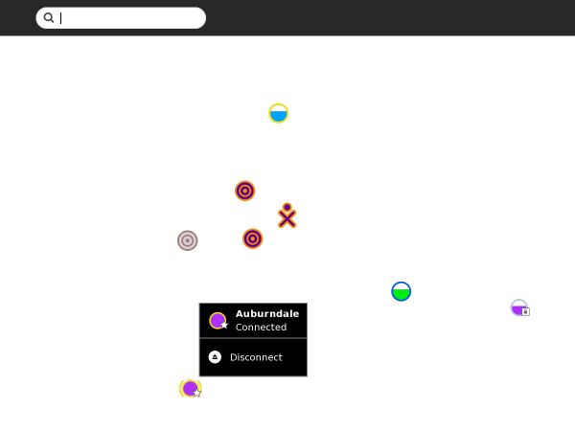
En passant sur l'objet, un menu détaille le statut de la connexion.
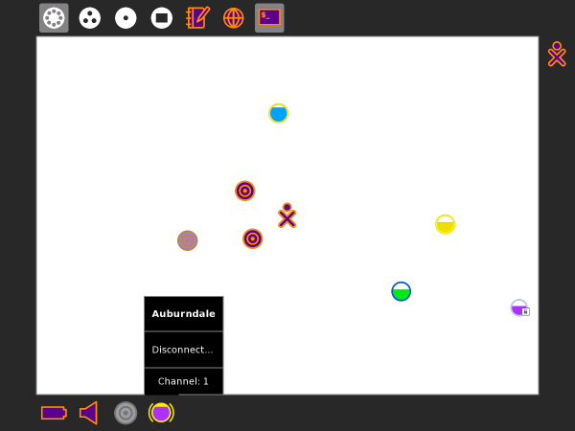
Vous pouvez vérifier l'état de votre connexion dans le Cadre (depuis n'importe quelle vue). En faisant glisser votre curseur sur l'icône cercle, vous pouvez voir apparaître des détails sur l'état de la connexion dans le menu déroulant.
Déploiements OLPC
OLPC a conçu un réseau maillé qui permet aux portables XO de communiquer sans la présence d'Internet et a conçu un serveur d'école afin de rendre leur connexion plus efficace. Le serveur d'école fournit également des services web et de chat.
Note pour les parents et les enseignants
La collaboration entre les élèves est l'une des caractéristiques les plus importantes de Sugar. Pour permettre la collaboration dans une salle de classe ou chez soi, il est nécessaire d'établir le même type de connexion pour chacun des ordinateurs. Les ordinateurs peuvent être connectés à un serveur d'école, à un réseau maillé simple si ce sont des XO OLPC, ou à un point d'accès.
Lorsque les ordinateurs utilisent un point d'accès pour la connexion, ils doivent tous utiliser le même serveur Jabber afin de pouvoir collaborer. Référez-vous de préférence à la discussion du panneau de contrôle Sugar dans le chapitre Personnaliser Sugar pour plus de détails concernant la configuration de Jabber.
Conseils supplémentaires
 | Vous vous connectez depuis la Vue de Voisinage
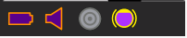 | Votre statut actuel de connexion est indiqué dans le Cadre. De plus, le menu déroulant indique « Connecté ». Parfois, il faut faire 2-3 essais avant d'arriver à se connecter. Pour déconnecter, sélectionnez « Déconnecter » dans le menu déroulant qui apparaît chaque menu de statut de réseau (Voyez l'étape 4 ci-dessus).
 | Les cercles représentent des points d'accès. Le taux de remplissage indique la force du signal.
 | Les points d'accès nécessitant un mot de passe comportent une icône cadenas. La couleur du cercle est calculée selon l'ESSID du point d'accès. Le nom du point d'accès s'affiche lorsque vous glissez votre curseur sur lui.
 | Les points d'accès « Favoris » ont une étoile.
 | Vous vous connectez en cliquant sur le centre du cercle. Celui-ci clignote lorsque le portable essai de se connecter.
 | Une fois que la connexion est établie, l'icône est entouré par des parenthèses.
 | Si vous utilisez un ordinateur XO OLPC, les points maillés sont représentés par une série de cercles concentriques. La couleur du point maillé est la même que la couleur de votre XO. Si votre XO est « compatible maille » et que vous ne vous êtes connecté à un point d'accès, il se joindra automatiquement au réseau simple maillé, vous permettant ainsi de collaborer avec d'autres ordinateurs sur le réseau maillé, mais pas nécessairement d'accéder à Internet.
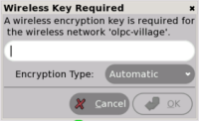 | Si le point d'accès requiert un mot de passe, il vous sera demandé de l'y inscrire.

Donnez-moi Internet, s'il vous plaît !
Les concepteurs de l'ordinateur portable XO l'ont créé pour qu'il aie un accès principalement sans fil dans le but qu'il puisse fonctionner correctement dans les pays en voie de développement, là où il est plus rapide et moins cher d'introduire des connexions sans fil que des connexions avec fil.
Les XO sont conçus pour se connecter à d'autres XO en utilisant un réseau maillé. Celui-ci permet à des ordinateurs portables XO à proximité de communiquer directement (donc sans fil) avec d'autres XO sans passer par un fournisseur traditionnel de service Internet (Internet Service Provider, ISP).
Le XO supporte aussi des connexions sans fil pour une connexion directe à Internet. La collaboration avec d'autres XO dans les Activités ne nécessite pas de connexion Internet.
Il y a différentes façons de se connecter à Internet :
- En utilisant un point d'accès sans fil, comme un point d'accès WiFi, mis à disposition par une bibliothèque ou un café, ou encore depuis un endroit qui possède un routeur sans fil, comme une maison.
- En utilisant un serveur d'école mis à disposition par un établissement scolaire.
- En utilisant un câble USB-vers-Ethernet qui se branche sur un modem câblé, un modem DSL ou un réseau local, comme celui proposé par un bâtiment ou une entreprise.
Avant de se connecter
Si vous désirez vous connecter chez vous, vérifiez auprès de votre ISP que votre réseau est protégé par un mot de passe. Votre routeur possède également un mot de mot passe que vous trouverez dans sa documentation. Familiarisez-vous avec les réglages de votre routeur sans fil afin que vous puissiez les régler ou les réparer si besoin était. Vous trouverez de l'aide dans le chapitre Diagnostiquer les pannes.
Vérifiez l'état de votre connexion habituelle comme indiqué dans l'espace en bas à droite du Cadre. Si vous vous êtes connecté avec succès par le passé, votre XO aura mémorisé cette connexion et s'y connectera à l'avenir.
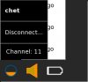
Allez, avec votre XO, dans un lieu où vous savez qu'il y a un point d'accès sans fil (Wireless Access Point, WAP).
Trouvez le nom du réseau (ou SSID), ainsi que son mot de passe s'il est sécurisé par un mot de passe. Le XO le traite comme Clé-sans fil.
Se connecter au réseau
1. Allez sur la Vue de voisinage.
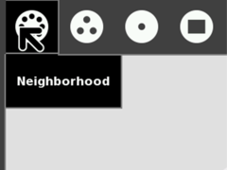
2. Dans le champ Recherche, entrez le nom du réseau auquel vous voulez vous connecter.
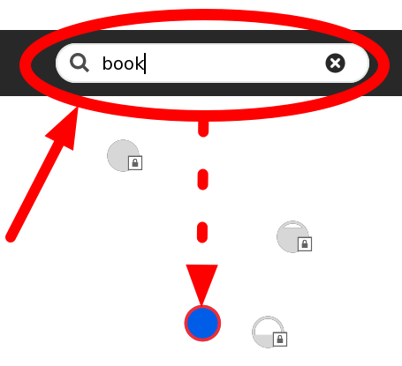
Ou faites glisser le pointeur sur l'un des cercles d'accès au réseau jusqu'à ce que vous reconnaissiez le nom d'un réseau sans fil.
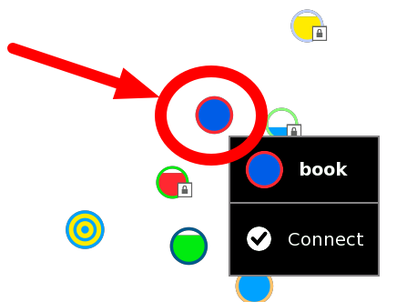
3. Connectez le XO en cliquant au centre du cercle.

Les points d'accès sans fil sont représentés par des cercles. Le niveau de remplissage indique la force du signal.

Les points d'accès nécessitant une clé d'accès sont représentés par une icône cadenas.

Les points d'accès auxquels vous vous êtes connecté avec succès deviennent des Favoris et sont représentés par une icône étoile.

Les points d'accès représentant le réseau maillé sont indiqués par une icône cible; une pour le canal 1, une pour le canal 6, et une pour le canal 11. Faites glisser votre pointeur sur le point d'accès pour voir si vous êtes déjà connecté ou si vous devez cliquer pour vous connecter.
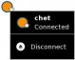 = Connecté
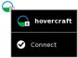 = Pas encore connecté
Le nom du point d'accès apparaît lorsque vous glissez votre pointeur sur celui-ci.

Le centre du cercle clignote lorsque le XO essaie de se connecter.
4. Entrez la Clé-sans fil si cela vous est demandé.
Il est possible que vous deviez demander la Clé-sans fil à un professeur ou à un parent.
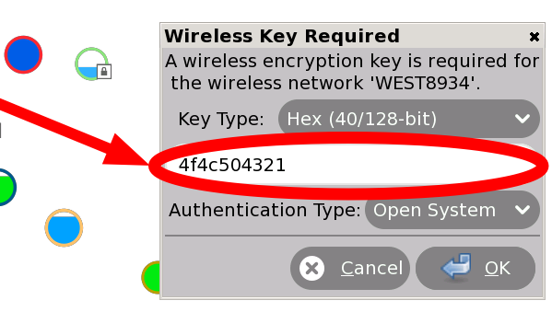
Lorsque le XO se connecte au réseau, le point d'accès clignote.
5. Une fois que vous êtes connecté, le menu sur le cercle dans Vue de voisinage change, et vous pouvez voir un cercle dans le bas droit du Cadre.
Si la tentative pour vous connecter ne fonctionne pas, le cercle cessera de clignoter mais l'icône de point d'accès n'apparaîtra pas dans le Cadre. Cliquez alors sur le cercle dans Vue de voisinage pour essayer à nouveau - cela peut prendre jusqu'à deux ou trois essais pour réussir à vous connecter.
Pour vous déconnecter du réseau, faites glisser le pointeur sur le point d'accès et cliquez Déconnexion sur le menu.
Une fois que votre XO est connecté, vous pouvez retourner sur la Vue Accueil et lancer l'Activité Naviguer.
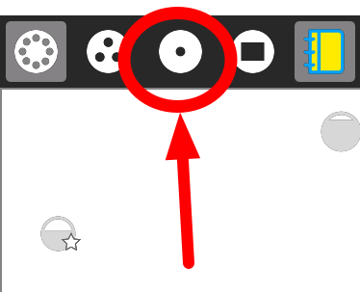

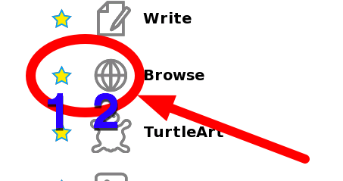
Si vous n'avez pas encore ajouté l'Activité Naviguer à vos favoris, cliquez sur la Vue Liste (à gauche) et déroulez jusqu'à trouver l'activité Naviguer. Ajoutez l'Activité à vos favoris en cliquant sur l'étoile qui se trouve à côté d'elle (1). Lancez l'Activité Naviguer pour la première fois en cliquant sur l'icône globe (2). La prochaine fois, vous pourrez utiliser la vue Libre pour le lancer (comme indiqué dans l'étape suivante).

Si vous avez déjà ajouté l'Activité Naviguer à vos favoris, vous pouvez cliquer sur l'icône globe pour ouvrir l'Activité Naviguer et tester votre accès à Internet.
Cliquez sur l'icône globe pour lancer l'Activité Naviguer.
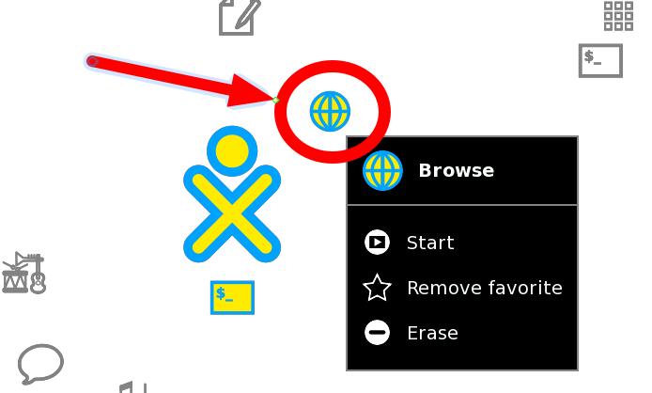
Si vous ne pouvez voir le point d'accès que vous connaissez, il se peut que l'antenne sans fil se trouve trop loin, ou que le point d'accès ne fonctionne correctement. Pour des informations supplémentaire, ou si vous rencontrez des difficultés à obtenir une connexion réseau, référez-vous au chapitre Diagnostic des pannes.
Quelques informations supplémentaires au sujet de votre connexion XO :
- Votre point d'accès sans fil possède un nom de réseau, également appelé SSID, qui apparaît dans Vue de voisinage. Le XO ne peut reconnaître des SSID qui sont cachés, ce qui est configuré à partir du point d'accès. Référez-vous au chapitre Diagnostic des pannes pour des informations supplémentaires au sujet des SSID cachés.
- Si vous êtes connecté à Internet, votre XO ne peut figurer sur le réseau maillé, et si votre XO est sur un réseau maillé, il ne peut simultanément être connecté sans fil à Internet.

- Si votre XO ne peut trouver de point réseau Internet disponible après cinq minutes de recherche, il se dirigera par-défaut vers le réseau maillé 1; ce qui lui permettra de se connecter à d'autres XO proches du vôtre.
- Soyez patient, svp; votre XO peut prendre jusqu'à une minute pour trouver d'autres réseaux visibles.
- Parfois, il vous sera demandé d'entrer à nouveau la Clé-sans fil. Entrez-là de nouveau et répétez cette opération jusqu'à ce que votre connexion soit faite.
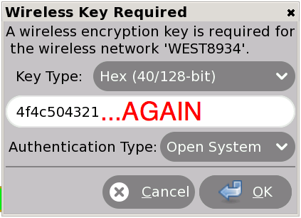
- Pour des informations supplémentaires sur la connexion, voyez, svp, le Support FAQ en ligne.

Matériel externe
Votre XO possède trois ports USB qui peuvent être connectés à une souris, à un clavier ainsi qu'à des dispositifs de stockage externes, peut-être aussi à d'autres matériels externes pour autant qu'ils possèdent le support approprié.
Se connecter à Internet sans accès WiFi
Vous pouvez utiliser un connecteur USB-Ethernet pour vous connecter via le câble à Internet. Les exemples de produits qui fonctionnent sont le Linksys USB100M ainsi que l'adaptateur Zoltan Tech USB2.0 Fast Ethernet qui coûte environ $10 à $25. Pour trouver une liste de connecteurs USB-Ethernet fonctionnant avec le XO, allez sur http://wiki.laptop.org/go/USB_ethernet_adaptors.

Quels sont les dispositifs sans fil qui peuvent fonctionner correctement avec votre XO ?
La capacité du XO à se connecter à un réseau maillé ou à Internet peut dépendre du matériel qui fournit une connexion sans fil.
Vous trouverez, dans la table de compatibilité de points d'accès, sur http://wiki.laptop.org/go/Wireless_Access_Point_Compatibility, des informations à propos des fabricants de matériel sans fil, du numéro de modèle ainsi que des notes à propos de sa compatibilité.

Diagnostic des problèmes de connexion
Vous trouverez sur http://wiki.laptop.org/go/Support_FAQ différents conseils techniques qui vous permettront de diagnostiquer les problèmes de connexion mais vous devriez lire les informations contenues dans cette page afin de pouvoir diagnostiquer vous-même les problèmes de connexion sans fil.
Comprendre la configuration d'un routeur sans fil
Connectez votre routeur à n'importe quel ordinateur puis utilisez un navigateur Internet pour voir la page de configuration du routeur et en modifier ses réglages.
Vous trouverez ci-dessous différentes adresses administratives de fabricants de routeurs, ainsi que les comptes utilisateurs et les mots de passe utilisés pour configurer les informations d'un routeur. Pour trouver une liste plus complète, nous vous proposons d'essayer un autre ordinateur possédant une connexion Internet (par exemple celui de votre bibliothèque) puis de faire une recherche Internet « router default logins ».
Routeur |  |  |  |  | Adresse |  |  |  |  | Nom d'utilisateur |  |  |  |  | Mot de passe
3Com |  |  |  |  | http://192.168.1.1 |  |  |  |  | admin |  |  |  |  | admin
D-Link |  |  |  |  | http://192.168.0.1 |  |  |  |  | admin
Linksys |  |  |  |  | http://192.168.1.1 |  |  |  |  | admin |  |  |  |  | admin
Broadband |  |  |  |  | http://192.168.2.1 |  |  |  |  | admin |  |  |  |  | admin
Netgear |  |  |  |  | http://192.168.0.1 |  |  |  |  | admin |  |  |  |  | password
S'il ne vous est pas possible de connecter un autre ordinateur à votre routeur, appelez alors votre fournisseur d'accès Internet (ISP) et demandez-lui de l'aide. Il devrait pouvoir avoir accès à votre routeur à distance, obtenir les informations nécessaires et même effectuer les modifications nécessaires à votre place.
Les réglages du route peuvent intégrer les systèmes de protection WEP (« Wired Equivalent Privacy », Equivalence câblée de vie privée) ou WPA (« WiFi Protected Access », Accès sans fil protégé). Découvrez le type de sécurité de votre routeur ainsi que la phrase-clé en les demandant à votre ISP ou en utilisant les pages de configuration de votre routeur.
Selon le type de sécurité utilisé (WPA ou WEP), le type de clé varie. Avec le WPA, vous utiliserez une phrase-clé (par exemple, « password », « tHisisAp4ssword »). Avec le WEP, vous pourrez utiliser aussi bien une clé hexadécimale (par exemple, « 4f4c504321 », composée d'une combinaison de chiffres 0 à 9 et des lettres a à f) ou la clé ASCII correspondante (« OLPC! »). Les clés hexadécimales de 40 bits consistent en une suite de 10 lettres/chiffres, correspondant à une clé ASCII de 5 lettres/chiffres.
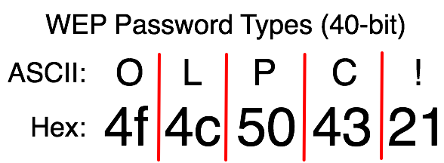
Problèmes habituels de connexion et solutions
L'impossibilité de se connecter à un point d'accès depuis la Vue Voisinage est le symptôme le plus commun. Il prend habituellement la forme, dans le Cadre, d'un cercle clignotant sur lequel le cercle de point d'accès n'apparaît pas; il est aussi possible que le menu du cercle ne contienne pas la mention « connecté ». Ce clignotement indique que le XO essaie de se connecter, et l'absence de l'indicateur de connexion vous informe que votre XO n'y parvient pas. Si cette situation se présente, essayez les suggestions de diagnostic des pannes ci-dessous.
Le point d'accès WiFi est-il visible dans Vue Voisinage ?
Allez sur Vue Voisinage et tapez le nom de votre SSID dans la boîte Recherche afin de mettre en évidence votre point d'accès. Chaque icône présentant un cercle réseau représente un identificateur SSID. Sur l'une des icônes, dans Vue Voisinage, vous devriez voir le nom de réseau de votre point d'accès WiFi.
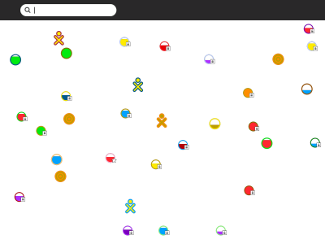
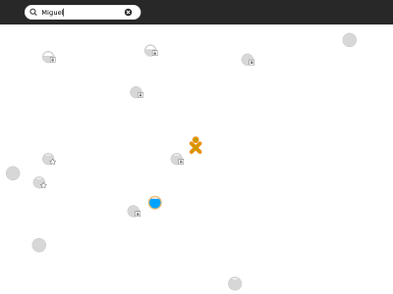
Si vous ne pouvez y voir le nom du réseau, cela peut provenir de différentes raisons, continuez donc de parcourir le diagnostic de pannes.
Le nom du réseau SSID est-il caché ?
Si votre nom de réseau/SSID est configuré sur le routeur de façon à être caché, il ne sera alors pas possible au XO de se connecter à votre réseau sans fil via l'interface utilisateur Sugar.
Vous devriez alors vous connecter manuellement en tapant les commandes dans l'Activité Terminal. Pour ce faire, lancez l'Activité Terminal puis tapez les commandes suivantes :
su -l
/sbin/iwconfig eth0 mode managed essid monréseaucaché
/sbin/dhclient eth0
En guise d'explication, la commande su crée un processus en tant qu'administrateur. La commande iwconfig vous connecte au réseau caché (il faut bien sûr substituer au mot monréseaucaché ci-dessus le nom de votre point d'accès). Enfin, dhclient demande une adresse IP depuis le point d'accès.
Le routeur WiFi filtre-t-il les connexions sur la base de l'adresse MAC ?
Vous pouvez empêcher d'autres ordinateurs d'accéder à votre routeur sans fil en le configurant pour qu'il filtre les adresses MAC. Ces dernières sont des adresses uniques incorporées dans la carte réseau de votre ordinateur. Même si une adresse MAC n'est pas une méthode sûre pour protéger un réseau, certains routeurs l'utilisent, et elle pourrait empêcher votre XO d'utiliser ce point d'accès.
Pour réparer un problème de filtre, vous pouvez chercher l'adresse MAC puis l'ajouter à la liste des ordinateurs ayant l'autorisation de se connecter au routeur sans fil.
Pour ce faire, lancez l'Activité Terminal puis tapez les commandes suivantes :
/sbin/ifconfig -a eth0
L'adresse MAC se trouve sur la première ligne à côté de l'étiquette HWAddr et ressemble à « 00:17:C4:XX:XX:XX ».
Dans la configuration Filtre du routeur sans fil, ajoutez l'adresse MAC que vous aurez trouvée avec la commande ifconfig.
Est-ce que le routeur WiFi est configuré pour supporter le protocole 802.11b ou le 802.11g, ou les deux ?
Lisez la documentation de votre routeur sans fil afin de déterminer comment le configurer pour qu'il supporte le protocole 802.11g, ou pour déterminer s'il utilise ce protocole. Dans l'exemple ci-dessous, vous trouvez les réglages de protocole dans le mode liste déroulante. Il est possible que les modes g et b simultanés, comme indiqué ci-dessous, puissent ne pas fonctionner. Essayez alors différentes configurations pour voir s'il y en a une autre qui pourrait fonctionner.
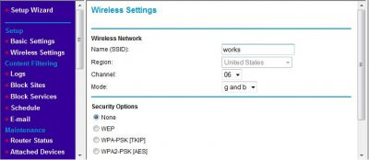
Est-ce que le point d'accès est réglé pour utiliser les canaux 1, 6 ou 11 ?
Votre point d'accès fonctionne-t-il sur un autre canal que le 1, 6 ou 11 ? Pour certaines anciennes configurations, le XO s'attend à trouver des points d'accès sur l'un de ces trois canaux qui sont les trois canaux non interférants disponibles avec le protocole sans fil 802.11g.
Essayez de régler votre point d'accès sur l'un de ces trois canaux, et vérifiez si vous pouvez y associer votre XO. Référez-vous à la documentation de votre point d'accès afin d'y trouver des indications pour changer le canal de fréquence auquel votre point d'accès peut accéder. L'image ci-dessous montre un exemple de réglages pour un routeur sans fil. Le champ de canal (channel) est l'endroit où vous pouvez modifier le réglage de fréquence.
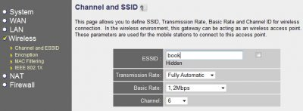
Pourquoi le XO ne peut-il naviguer alors qu'il est connecté ?
Symptôme : Votre XO indique une connexion Internet qui fonctionne alors que vous ne pouvez naviguer ou chercher des pages sur Internet.
Dans la plupart des cas, le XO n'aura pu recevoir l'information DNS depuis votre point d'accès Internet. Si tel est le cas, vous devriez pouvoir accéder à des sites Internet en appelant directement leur adresse IP mais pas par leur nom commun. En d'autres mots, http://209.85.133.18 devrait fonctionner mais pas http://www.google.com.
Vérifiez que le XO a bien reçu l'information DNS (depuis le point d'accès Internet) via l'Activité Naviguer et en vous rendant sur cet URL :
file://localhost/etc/resolv.conf
Cette page devrait vous montrer l'adresse IP du serveur DNS assignée par le point d'accès Internet. Si vous ne trouvez pas d'adresse IP sur cette page, ou si l'adresse IP assignée est fausse, cela expliquerait alors le problème de navigation sur Internet.
S'il n'y a pas d'adresse IP ou que l'adresse IP est fausse, vous devrez déterminer pourquoi le point d'accès Internet ne peut la fournir; la plupart du temps, il s'agit d'une mauvaise configuration du point d'accès.
Se connecter à Internet autrement qu'avec un accès sans fil
Si vous ne pouvez vous connecter avec succès ou de façon constante à Internet par WiFi, vous pouvez alors utiliser un connecteur USB-Ethernet pour vous relier à une connexion câblée plutôt qu'à une connexion sans fil. Les produits suivants ont fonctionné pour d'autres utilisateurs dans le même cas : Linksys USB100M et Zoltan Tech USB2.0 Fast Ethernet adapter, ceci pour un coût d'environ $10-$25.
Si vous désirez connecter votre XO à à internet par un modem téléphonique, vous pouvez le faire avec une ancienne version de l' Apple Airport Extreme (A1034). Apple ne le vend plus mais ce produit reste disponible sur Internet pour environ $18 à $36. Assurez-vous que celui que vous recevrez possède un port pour ligne téléphonique, et est, de préférence, fourni avec un cordon téléphonique. Les instructions pour se connecter sont disponibles sur le Wiki : http://wiki.laptop.org/go/Wifi_Connectivity#Apple_Airport.
Se connecter en voyageant
Votre XO est un merveilleux compagnon de voyage. Vous pouvez vous connecter à une grande variété de sites publics WiFi qui sont habituellement disponibles dans les centres communautaires et les bibliothèques, ainsi que dans les restaurants et les hôtels. Tout ce dont vous avez besoin est d'obtenir un compte utilisateur et son mot de passe puis de vous enregistrer selon les instructions ci-dessus. Beaucoup d'endroits ne demanderont pas de mot de passe pour se connecter, ce qui facilitera le processus de connexion. Souvenez-vous cependant que les mots de passe amènent une sécurité supplémentaire sur Internet. Sans eux, vous prenez un risque légèrement plus grand d'expérimenter certaines formes de fraude sur Internet.

Maintenance
35. PRENDRE SOIN DE VOTRE XO
36. SAUVEGARDER
37. MAINTENANCE DE VOTRE XO
38. REPARATIONS
39. CONSERVER L'ESPACE DISQUE
40. CHARGER LA BATTERIE
41. REMPLACER LA BATTERIE
42. REINITIALISER LES PARAMETRES D'USINE
43. GUIDE DE DIAGNOSTIC DES PROBLEMES
44. OBTENIR DE L'AIDE

Prendre soin de votre XO
Bien que votre XO soit solide, faites de votre mieux pour le garder sec et propre. Voici quelques indications pour en prendre soin :
- Portez-le soigneusement afin de ne pas le laisser tomber.
- Ne marchez pas dessus et ne vous asseyez pas dessus.
- S'il se salit, essuyez-le avec un tissu humide puis séchez-le.
- Ne le plongez pas dans l'eau. S'il est mouillé, par la pluie par exemple, laissez-le complètement sécher avant de l'utiliser.
Le XO ne possède pas de disque dur et a seulement deux câbles internes. En faisant attention, il peut être désassemblé pour être réparé. Pour plus de robustesse, les parois en plastique du XO sont plus épaisses que celles des autres ordinateurs portables. Ses antennes vertes pour réseau maillé assurent une meilleure connexion sans fil que celle proposée par les ordinateurs portables courants. De plus, elles servent aussi de protection externe pour les ports USB, qui sont également protégés à l'intérieur. Des butées internes protègent l'écran par amortissement.

Sauvegarder
Lorsque vous travaillez sur une Activité Sugar, c'est une bonne chose de faire une seconde copie de votre travail. Utilisez un dispositif de stockage externe pour sauvegarder le travail que vous avez réalisé avec Sugar; vous pourrez ainsi le transférer sur un autre ordinateur.
Si vous avez à disposition un serveur d'école, vous pouvez sauvegarder votre travail sur le serveur. Si vous voulez reprendre votre travail par la suite, vous pouvez copier le contenu depuis le serveur d'école vers votre ordinateur.
Dispositifs externes de stockage
Si vous voulez une seconde copie de vos fichiers, vous pouvez les stocker sur un dispositif externe de stockage tel qu'une carte SD ou une clé USB. Pour copier des fichiers sur un dispositif externe, suivez les étapes suivantes.
1. Lancez l'Activité Journal, soit en cliquant sur l'icône loupe, soit en allant dans Vue Accueil et en cliquant sur l'icône Journal en bas du cercle Accueil
2. Insérez la carte SD ou la clé USB dans votre ordinateur. Le Journal montre une icône dans la barre inférieure lorsque vous insérez votre dispositif externe de stockage.

3. Cliquez pour sélectionner un fichier puis faites glisser le fichier jusqu'à l'icône SD ou USB dans la barre inférieure.
4. Lorsque vous en avez terminé avec la carte SD ou le périphérique USB, cliquez avec le bouton droit sur l'icône et choisissez Démonter.
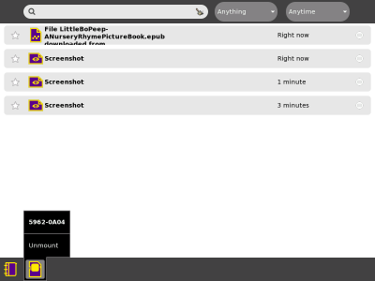
5. Vous pouvez maintenant retirer votre dispositif externe soit en enlevant directement la clé USB soit en éjectant la carte SD par un appui sur la fente.
Activité Terminal
Vous pouvez voir le nom d'une carte SD ou d'un clé USB avec l'Activité Terminal.
1. Lancez l'Activité Terminal.
2. Trouvez le nom du dispositif externe qui se trouvera dans le répertoire /media. Par exemple, saisissez:
df
3. Vous voyez le nom de votre carte SD ou de votre clé USB dans la colonne précédée de /media/. Vous devez connaître ce nom pour trouver des fichiers avec la commande suivante.
4. Utilisez la commande de changement de répertoire (cd) pour vous positionner sur votre périphérique de stockage et appuyez enter.
cd /media/5962-0A03
5. Puis utilisez la commande de liste (ls) pour lister tous les fichiers sur le dispositif de stockage et appuyez enter.
ls
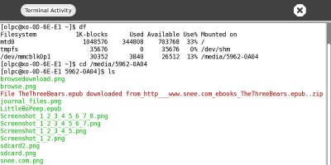
Tous les fichiers peuvent être affichés en lançant la commande ls.
Sauvegarder via le serveur d'école
Vous enregistrez votre ordinateur sur un serveur d'école en cliquant sur l'icône XO dans Vue Accueil et en choisissant S'enregistrer, puis Redémarrer. Une fois que votre ordinateur est enregistré, une tâche de sauvegarde, qui tourne une fois par jour, collectera les Activités de votre Journal et les stockera sur un ordinateur séparé, le serveur d'école.
Si vous pensez avoir perdu des données ou que vous désirez revenir à une certaine date ou à un certain moment, demandez à votre enseignant le nom de votre serveur d'école.
1. Lancez l'Activité Naviguer
2. Entrez l'adresse web de votre serveur d'école suivie par /ds-restore.
http://myschoolserver/ds-restore
3. Dans la liste des données quotidiennes sauvegardées, cliquez sur une date.
4. Dans la liste des documents disponibles à cette date, cliquez sur un document.
5. Selon le type de document, soit l'Activité Lire soit l'Activité Naviguer sera lancée. Sugar la stockera automatiquement et localement une fois qu'elle aura été lancée

Maintenance de votre XO
La maintenance de votre matériel XO comprend les mises à jour des programmes et du firmware ainsi que la conservation en bon état de marche du boîtier.
Pour mettre à jour le programme Sugar ou les Activités se trouvant sur votre XO, référez-vous aux informations sur les mises à jour de programmes sur http://wiki.laptop.org/go/Olpc-update. Il est intéressant de mettre à jour tous les programmes de votre XO lorsque une nouvelle version est disponible. Vous pourrez suivre les instructions qui se trouvent sur le lien ci-dessus, et installer toutes les nouvelles mises à jour sans perdre une seule donnée ; cela prend environ trente minutes. Rendez-vous dans la section « Latest Releases » sur http://wiki.laptop.org pour y trouver la version la plus récente ainsi que des informations concernant les mises à jour et les raisons de mettre à jour votre matériel.
Mise à jour du XO avec la dernière version du firmware
Habituellement, la mise à jour du Firmware (Open Firmware = OFW) n'est pas nécessaires car le système contient déjà les mises à jour nécessaires.
Vous pouvez cependant mettre à jour les OFW en suivant les instructions que vous trouverez sur http://wiki.laptop.org/go/Upgrading_Firmware.

Réparations
Votre XO a été conçu et construit pour que vous puissiez le réparer vous-même à l'aide d'un simple tournevis ; son boîtier comprend même des vis supplémentaires au cas où vous en auriez besoin !
Pour voir les instructions pas à pas et les photos illustrant la réparation de votre XO ou pour remplacer certaines pièces, allez sur http://wiki.laptop.org/go/Repair.
Au cas où vous ne voudriez pas réparer vous-même votre XO, référez-vous à http://wiki.laptop.org/go/Repair_center_locations pour obtenir la liste la plus récente des centres de réparation.
Recalibrer le pavé tactile
Le pavé tactile du XO ne dispose pas d'un mécanisme de clic comme les pavés tactiles le proposent habituellement. Ici, vous devez cliquez sur la longue touche marquée d'un X pour sélectionner quelque chose sur l'écran. Parfois, le pavé tactile semblera erratique ou fera sauter le curseur sur l'écran.
S'il arrivait que le pointeur ne suive pas votre doigt sur le pavé tactile, ou qu'il saute vers les coins quand vous touchez le pavé tactile, essayez alors cette procédure de recalibrage :
Maintenez appuyées trois touches en même temps: celle en haut à gauche, en haut à droite et en bas à droite du clavier; la quatrième touche, fn, située à l'extrême gauche en bas, sera la dernière à être appuyée, ensuite relâchez-les toutes.
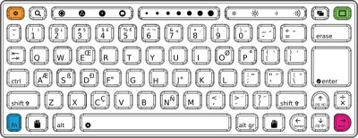
Si cela ne fonctionne pas, éteignez votre XO, enlevez la batterie durant 10 secondes puis redémarrez-le.
Ou branchez une souris USB dans votre XO afin de contourner le problème.
Vérifier les touches qui restent bloquées ou collées
Votre XO doit avoir une clé de Développeur pour faire le test de clavier suivant. Référez-vous à http://wiki.laptop.org/go/Developer_key pour des informations supplémentaires au sujet des clés développeur.
- Maintenez appuyez sur la touche de jeu « check mark » (le V à droite) tout en appuyant sur le bouton de mise en marche.
- Après que le XO ait démarré, pressez la touche escape située sur le coin en haut à gauche du clavier tout en appuyant sur le bouton de mise en marche.
- Lorsque la mention « ok » apparaît, saisissez « test keyboard » puis appuyez sur enter.
Une carte représentant un clavier bleu apparaîtra sur l'écran. Appuyez alors sur les touches une par une jusqu'à ce que la carte clavier modifie en bleu clair la touche appuyée. Si l'image sur l'écran montre une touche bleu clair de façon constante, ceci veut alors dire que le clavier a un problème avec cette touche en particulier. Sur http://wiki.laptop.org/go/Repair_center_locations, vous trouverez la liste des centres de réparation à même de faire un diagnostic complet et une réparation.
Réparer un clavier endommagé
Lorsque votre clavier est endommagé, il devrait en principe être remplacé. Les pièces détachées sont disponibles via les centres de réparation. Des informations concernant les pièces de rechange ainsi que les centres de réparation peuvent être trouvées sur http://wiki.laptop.org/go/Repair_center_locations.
Restaurer les paramètres d'usine par défaut
Si vous désirez nettoyer complètement votre XO, vous pouvez essayer de le mettre à jour afin de rafraîchir en totalité son « image disque » qui comprend le système d'exploitation et les Activités. Référez-vous au chapitre « Réinitialiser les paramètres d'usine par défaut » pour des instructions détaillées. Soyez attentif au fait que TOUTES LES DONNEES SERONT PERDUES.
Diagnostiquer les pannes internes du XO
Le XO peut vous donner des informations au sujet d'éventuelles et nécessaires réparations.
Commencez par appuyer sur le bouton d'allumage pendant une seconde puis répondez ensuite aux questions suivantes.
Le demi-cercle LED sur le bouton d'alimentation s'allume-t-il ?
Si vous avez appuyé une fois sur le bouton d'alimentation et que le voyant LED d'alimentation ne s'est pas allumé, essayez d'abord de remettre votre XO en route.
Pour le remettre en route, enlevez toutes ses sources d'énergie :
- Sortez la batterie et débranchez l'adaptateur secteur.
- Attendez deux minutes : ceci permet au matériel incorporé de perdre son énergie et de se réinitialiser.
- Remettez au moins une source d'énergie, que ce soit la batterie ou l'adaptateur secteur, et regardez le voyant LED d'alimentation/batterie tandis que vous le faites.
Le voyant de batterie LED devrait momentanément devenir orange (environ un quart de seconde) lorsque l'énergie revient pour la première fois. Si ce flash n'apparaît pas, vous avez alors certainement un problème matériel avec la carte-mère ou les contrôleurs embarqués. Contactez un centre de réparations pour une assistance.
Si le voyant LED d'alimentation ne s'allume pas ou ne fait pas de flash mais que le rétro-éclairage apparaît et que le XO démarre, le problème proviendrait alors des voyants LED eux-mêmes ou encore du conducteur LED d'énergie. Les LED fonctionnent par séries : Si l'un d'eux ne fonctionne pas, il se peut alors que l'autre non plus ne s'allume pas.
En de rares occasions, la bouton d'alimentation peut rester mécaniquement coincé. Dans ce cas, votre XO ne détecte pas la relâche du bouton et ne s'allume donc pas. Assurez-vous alors que le bouton d'alimentation bouge librement en appuyant dessus quelques fois.
Si la batterie LED a eu un flash lors de la restauration d'énergie, que le bouton d'alimentation n'est pas bloqué, et que vous ne détectez aucun autre signe de fonctionnement, alors vous ne pourrez pas déterminer la raison de la panne : Contactez un centre de réparations pour une assistance.
L'écran s'illumine-t-il ?
Après avoir démarré le XO et vu le voyant LED d'énergie, la prochaine information visible donnée par le XO sera l'écran qui s'illumine. L'écran LCD devrait s'initialiser d'abord en blanc, puis commencer à montrer des textes et du graphisme. Le rétro-éclairage de l'écran devrait être en position « on » même si le rétro-éclairage avait été précédemment éteint.
Si ça ne se passe pas ainsi, c'est que la séquence de démarrage pourrait ne pas fonctionner correctement. Vérifiez alors si le voyant LED d'activité du microphone est allumé. Si les voyants LED d'énergie et du microphone sont tous deux allumés, cela signifie qu'une erreur sérieuse s'est produite lors du démarrage. Vous devriez alors contacter un centre de réparations pour une assistance.
Entendez-vous le bruit de démarrage lorsque le XO se met en route ?
Si vous n'entendez pas ce bruit, cela indique habituellement un problème dont seul un centre de réparations peut s'occuper.
Oui, j'entends le bruit de démarrage
Si l'écran ne s'initialise pas mais que vous entendez le bruit de démarrage, il s'agit alors probablement d'un problème concernant l'écran.
Non, le XO démarre normalement mais il n'y a pas de bruit de démarrage
Si aucun bruit de démarrage ne se fait entendre mais que l'appareil démarre normalement et que le son fonctionne normalement, il est alors possible que le volume par défaut du bruit de démarrage ait été mis sur 0. Lorsque le bruit de démarrage joue, vous pouvez ajuster le volume en utilisant les touches d'ajustement du volume sonore. Ce nouveau réglage du volume sera sauvegardé et utilisé lors des prochains démarrages. Essayez d'augmenter le volume immédiatement après avoir démarré le XO quelques fois, afin de vérifier que le volume du bruit de démarrage revient correctement.
Si aucun bruit de démarrage ne se fait entendre, que votre appareil démarre normalement mais qu'il n'y a pas de son, voyez sur http://wiki.laptop.org/go/XO_Troubleshooting_AV.
L'écran demeure-t-il vide après le démarrage ?
Il peut arriver que l'écran soit actif (y compris le rétro-éclairage) mais qu'aucun texte ou graphisme n'apparaisse. Ce problème peut être causé par le fait d'avoir enlevé la batterie à un XO alors qu'il mettait à jour le firmware. Vous devriez alors contacter un centre de réparations pour assistance.
L'écran indique-t-il « Connectez-vous à une source d'énergie pour commencer » ?
Il peut arriver qu'une mise à jour du firmware demande deux sources d'énergie simultanées, la batterie et l'adaptateur secteur. S'il s'agit bien de ce problème, installez les deux sources d'énergie et redémarrez. Le XO devrait procéder à la mise à jour du firmware puis démarrer normalement.
L'écran ne montre-t-il que l'icône XO ?
Ceci signifie que le XO a commencé son processus de démarrage.
Vous pouvez trouver plus d'informations au sujet de vos firmware en maintenant appuyée la touche de jeu « check mark » (au-dessus de la touche Energie) après avoir mis en route le XO. Ceci permet à l'écran de fournir des informations plus détaillées (y compris les messages du noyau Linux) sur ce qui se passe durant la procédure sécurisée de démarrage. Ces messages sont en anglais.
Une icône XO, un numéro de série et trois icônes en dessous ?
Si le XO démarre mais s'arrête lorsque une icône XO (suivie d'un numéro de série, p.ex. CSN74902B22, et des trois icônes de la carte SD, du port USB et de la force de signal réseau) apparaît au centre de l'écran, c'est qu'une vérification de la licence d'activation est en cours. La mention « Activation lease not found » apparaîtra alors éventuellement en haut de l'écran et disparaîtra d'elle-même peu après.
La solution consiste à redémarrer le XO. Demandez alors au responsable d'activation dans votre pays une copie de la licence (ou une nouvelle licence) puis placez-là (son nom est « lease.sig ») à la racine d'une clé USB et redémarrez votre XO. Lisez la section « que faire avec les clés d'activation » sur http://wiki.laptop.org/go/Activation_and_Developer_Keys.
Une icône XO avec un « visage triste » au-dessus d'elle ?
Cela signifie que le firmware n'a pu trouver de système signé dans la mémoire flash interne. Au démarrage, le logiciel libre recherche également des systèmes signés dans les clés USB et les cartes SD connectés.
Essayez alors une mise à jour ou la réinstallation du logiciel sur http://wiki.laptop.org/go/Secure_Upgrade.
Une icône XO avec un point unique en dessous d'elle ?
Si le XO démarre mais s'arrête lorsque l'icône XO apparaît au centre de l'écran, avec un point unique en dessous d'elle, cela signifie que quelque chose s'est mal passé lorsque le système Linux a démarré. Lorsque cela arrive, essayez une mise à jour ou la réinitialisation de votre XO.
Si cela arrive au même XO plus d'une fois, prenez contact pour un diagnostic et une réparation complets avec un centre de réparations, auprès de http://wiki.laptop.org/go/Repair_center_locations.

Conserver l'espace disque
Vous disposez d'un espace limité pour stocker vos fichiers. Lorsque votre ordinateur aura utilisé trop d'espace de stockage, vous devrez donc effacer certains fichiers via l'Activité Journal.
Pour libérer de l'espace pour de nouveaux fichiers, suivez ces étapes:
- Ouvrez le Cadre et cliquez sur l'icône Journal dans la rangée supérieure.
- Recherchez les fichiers que vous voulez effacer, comme de vieux fichiers ou de gros fichiers que vous pourriez avoir également stockés sur un autre ordinateur et dont vous n'avez plus besoin sur celui-ci.

3. Cliquez sur le fichier puis sur la touche Effacer (signe moins) afin d'effacer le fichier.

Charger la batterie
Utiliser la batterie
Le XO a besoin de sa batterie ou d'être branché directement à une prise murale pour fonctionner. L'ordinateur portable utilisera l'une ou l'autre source d'énergie. Lorsque vous recevez votre batterie, elle devrait être livrée avec une certaine charge d'énergie. Lisez les instructions suivantes pour installer votre batterie et charger votre portable.
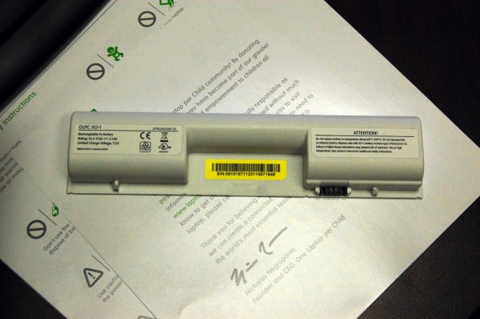
Voici la batterie du XO. Elle se place au dos de votre XO.
Installer la batterie
- Alignez les quatre marques sur la nouvelle batterie; le bord le plus long étant celui qui est le plus éloigné des entrées.
- Insérez la batterie.
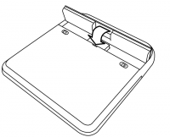
3. Faites glisser vers la gauche le verrou situé à votre gauche, puis insérez - avec douceur - la batterie en place.
4. Faites glisser vers la gauche le verrou situé à votre droite afin de bloquer la batterie.
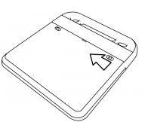
Charger la batterie
- Assurez-vous que la batterie soit placée à l'arrière du XO.
- Insérez le cordon d'alimentation dans votre XO.
- Insérez l'autre sortie du cordon d'alimentation dans la source d'énergie la plus proche, comme celle d'un générateur solaire ou d'une batterie 12 volts de voiture.
Brancher votre XO
Vous pouvez utiliser votre XO lorsqu'il est sous tension, lorsque vous chargez la batterie, ou lorsque vous avez une bonne source d'énergie. Comme source énergétique, vous pouvez utiliser le générateur fourni par votre école, le réseau électrique ou n'importe quelle autre source d'électricité.
Lorsque vous chargez la batterie
L'icône batterie sur votre écran se colore, vous indiquant ainsi la charge actuelle ou la quantité de charge restante dans votre batterie. Faites glisser le pointeur sur cette icône afin de voir où en est sa charge. Pendant que votre batterie est en charge, l'indicateur lumineux de batterie situé près de la touche énergie (représentée par une pile) est jaune. Il devient vert lorsque la batterie est complètement chargée. Une lumière rouge vous indique que la batterie est presque déchargée et que vous devriez la charger rapidement.
Diagnostiquer les pannes
Si la charge batterie descend à un niveau trop bas, votre ordinateur portable ne pourra pas démarrer ; vous connecter à une source d'énergie externe ne sera pas suffisant pour charger la batterie.
La solution sera alors d'enlever la batterie, d'allumer le XO sur une source externe, puis ensuite d'insérer la batterie à nouveau. Ainsi le XO pourra se charger et l'indicateur de chargement s'allumera.
Si vous êtes du type bricoleur, plusieurs solutions aux problèmes de batteries sont disponibles sur http://wiki.laptop.org/go/XO_Troubleshooting_Battery.

Remplacer la batterie
N'enlevez jamais la batterie à moins qu'elle ne soit défectueuse. Par exemple, une batterie défectueuse pourrait ne pas se charger ou pourrait perdre son énergie très rapidement. Voici les instructions pour enlever une batterie défectueuse.
Enlever la batterie
- Eteignez le XO via la Vue Principale en cliquant sur l'icône XO puis sur Eteindre.
- Fermez le couvercle, et fermez le XO de façon à ce que le logo XO se trouve sur le côté en dessous.
- Faites glisser à droite le curseur de verrouillage droit du XO. Il restera attaché.
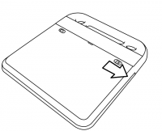
- Faites glisser à gauche le curseur de verrouillage gauche du XO. Notez que ce curseur revient automatiquement dans sa position de départ, vous devez donc le maintenir dans la position désirée.
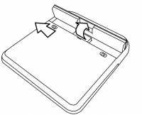
- Tirez la batterie de l'espace central, entre les deux poignées.
Pour réinserer la batterie, référez-vous au chapitre Charger la batterie.
Trouver une batterie de remplacement
Allez sur http://wiki.laptop.org/go/Directory_of_repair_centers pour y trouver une liste des plus récentes adresses de centres de réparation, et demandez un remplacement de batterie pour votre XO.

Réinitialiser avec les paramètres d'usine par défaut
Attention : TOUT ce qui se trouve sur votre XO sera effacé si vous utilisez un périphérique de stockage USB et la méthode ci-dessous afin de réinitialiser votre mémoire flash.
Avec une connexion à Internet, vous pouvez préparer vous-même à reflasher (restaurer) les paramètres d'usine par défaut de votre XO. Cette procédure est appelée « installation propre » et est décrite plus en détail sur http://wiki.laptop.org/go/Clean-install_procedure. (Les mises à jour de logiciel peuvent se faire lors d'une installation propre ou par d'autres moyens).
L'installation propre fonctionne en reformatant totalement votre XO avec une image du logiciel stockée sur un dispositif de stockage USB.
Avant de commencer
Vous aurez besoin :
- D'un périphérique de stockage USB qui possède au moins 1 GB d'espace libre.
- D'un ordinateur avec une connexion Internet rapide (cela devrait vous permettre de télécharger les 300-400 MB requis en une heure environ).
Vous pourrez alors copier les deux fichiers téléchargés sur votre périphérique de stockage USB. Après cela, le processus de restauration prendra environ dix minutes.
Préparer votre dispositif de stockage USB
1. Téléchargez l'image OS et son fichier « fs.zip » sur votre ordinateur local. Il s'agit de fichiers compressés, NE LES OUVREZ PAS. A la place, via votre navigateurs, allez visiter les deux pages suivantes et suivez leurs instructions :
- http://download.laptop.org/xo-1/custom/g1g1/releases/8.2-latest/os-image.html
- http://download.laptop.org/xo-1/custom/g1g1/releases/8.2-latest/fs-zip.html
2. Copiez les fichiers qui en proviennent sur votre dispositif de stockage USB « propre » (c'est-à-dire un dispositif formaté FAT ou FAT32, pas un dispositif formaté en mode rapide).
- Votre périphérique de stockage USB devrait maintenant contenir les deux fichiers nommés enxxx-n.img (où xxx est le numéro de version) et fs.zip. (Sur certains systèmes d'exploitation, les extensions « .img » et « .zip » peuvent être cachées).
- Ces fichiers devraient occuper au total au moins 300 MB d'espace.
3. Enlevez le dispositif de stockage USB et débranchez-le de votre ordinateur une fois certain d'avoir terminé correctement la procédure.
Vous êtes maintenant prêt à réinitialiser vous-même les paramètres d'usine par défaut.
Réinstaller le système d'exploitation du XO
1. Eteignez votre XO.
2. Connectez votre périphérique de stockage USB au XO.
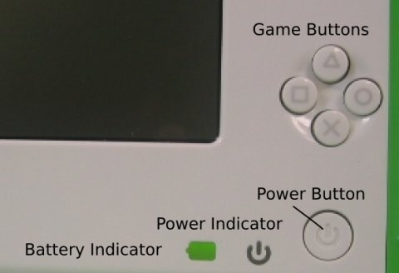
3. Maintenez appuyées les quatre touches gamepad qui se trouvent en dessus du bouton de mise en route, puis démarrez votre XO. Vous verrez alors apparaître le message "Release the game key to continue". Ne continuez pas tant que vous n'aurez pas vu ce message.
4. Relâchez les touches Jeu. Le processus de réinstallation sera automatiquement lancé. Vous verrez d'abord une grille se colorer progressivement avec l'avancement de la mise à jour, puis le XO affichera « Rebooting in 10 seconds... » Le XO redémarrera alors avec une nouvelle image.
5. Entrez votre nom puis cliquez sur « Next » (Suivant)
6. Cliquez sur l'icône XO pour modifier les couleurs puis cliquez sur « Done » (Fait).
7. En option, vous pouvez connecter votre XO à Internet puis utiliser le Panneau de Contrôle afin de télécharger les dernières Activités.
Si quelque chose ne fonctionnait pas
Si vous voyez apparaître le message « Bad hash at eblock #0 » lorsque vous réinitialisez votre XO, cela signifie que l'image que vous avez copiée sur votre dispositif de stockage USB est corrompue. Vous devrez alors répéter l'étape de préparation, éventuellement avec un autre dispositif de stockage USB, puis réessayer l'étape de réinstallation.

Utilisateur avancé : Changer le système d'exploitation de votre XO
Lorsque vous vous serez familiarisé avec la procédure ci-dessus, vous pourrez décider de modifier, mettre à jour, revenir à une version antérieure ou même remplacer, tout le système d'exploitation. Il existe différentes façons de le faire, vous pourrez toutes les trouver sur http://wiki.laptop.org/go/Change_your_OS. Certaines de ces procédures (comme la mise à jour avec la commande olpc-update) peuvent permettre une meilleure utilisation du réseau et être facilement annulées.

Guide de diagnostic des problèmes
Ce chapitre présente un guide permettant de trouver une solution à un problème que vous pourriez rencontrer avec Sugar.
Démarrage
Où puis-je trouver de l'aide?
Le Sugar Labs et la fondation OLPC possèdent des communautés de support qui peuvent vous aider. Elles ont rédigés de la documentation, telle que ce manuel. Elles proposent également de l'aide via des chats en ligne, des forums web interactifs ainsi que des groupes d'utilisateurs locaux. Référez-vous, svp, à http://wiki.laptop.org et http://wiki.sugarlabs.org pour plus d'information.
Puis-je imprimer depuis le portable XO?
Pour l'instant, il n'existe pas de support d'impression dans l'interface d'utilisateur Sugar.
Comment puis-je lancer une commande GNU/Linux ?
Référez-vous, svp, au chapitre Activité Terminal.
A quoi sert la commande « S'Enregistrer » (dans le menu déroulant de la Vue Accueil) ?
« S'Enregistrer » concerne les enfants qui sont connectés à un serveur d'école. Il est inutile en dehors de ce contexte. Référez-vous, svp, à la page « School Identity Manager » sur le wiki OLPC pour des explications supplémentaires
Pour quelle raison n'y a-t-il pas de système de fenêtrage dans Sugar ?
L'interface d'utilisateur Sugar repose sur le système X Window. Pour utiliser une métaphore, Sugar présente toujours un zoom de la fenêtre courante plutôt que de chevaucher des fenêtres: la présence du système de fenêtres X Window est donc moins visible.
Comment puis-je apprendre l'environnement Sugar XO ?
Sugar diffère des PC traditionnels et des Mac car nous pensons que vous ne faites pas qu' « apprendre en utilisant » mais aussi en collaborant avec d'autres utilisateurs pour apprendre de nouvelles choses. Pour trouver quelqu'un qui pourra vous aider à apprendre, vous pouvez rechercher un groupe local d'utilisateurs Sugar en faisant une recherche sur Internet.
Comment puis-je modifier mon pseudo ? les couleurs de mon XO ?
Vous pouvez modifier votre pseudo et les couleurs depuis le panneau de contrôle Sugar, dans le menu déroulant qui se trouve dans la Vue Accueil lorsque vous y voyez l'anneau.
Comment puis-je régler la date et l'heure sur mon XO ?
Vous pouvez les régler de cette façon :
- Connectez-vous à Internet.
- Démarrez l'Activité Terminal.
- Démarrez un processus administrateur en saisissant:
su -l
- Lors de l'affichage du prompt (#) entrez les commandes suivantes:
/usr/sbin/ntpdate time.nist.gov
/usr/sbin/hwclock --systohc
- En réponse à la commande ntpdate - si elle s'est correctement connectée au serveur temporel officiel des USA -, une ligne devrait apparaître indiquant la date et l'heure correctes.
Comment puis-je régler le fuseau horaire sur mon XO ?
Vous pouvez le régler via le panneau de contrôle Sugar.
Quelles sont les fonctions des touches clavier ?
- F1 Vue Voisinage
- F2 Vue Groupe
- F3 Vue Accueil
- F4 Vue Activité
- Shift-Alt-F Afficher/Cacher le Cadre
- Alt-Tab Avancer dans la liste les Activités en cours
- Shift-Alt-Tab Reculer dans la liste des Activités en cours
- Ctrl-Tilde Avancer dans les instances en cours de l'Activité utilisée
- Shift-Ctrl-Tilde Retourner dans les instances en cours de l'Activité utilisée
- Ctrl-c Copier dans le presse-papiers
- Ctrl-v Coller depuis le presse-papiers
- Ctrl-x Couper (et copier) depuis le presse-papiers
- Ctrl-a Tout sélectionner (dans la saisie/dialogue ou boîte de texte en cours)
- Ctrl-q Quitter une Activité
- Ctrl-Esc Quitter une Activité
- Alt-Enter Passer en Mode plein écran
- Alt-Space Rendre la barre visible
- Ctrl-u Voir les sources de la page dans l'Activité Naviguer (ouvre une copie des sources dans l'Activité Ecrire)
- Fn-Space Voir les sources (utilisable partout dans le système, bien qu'il ne soit pas disponible dans toutes les applications pour l'instant)
- Ctrl-Alt-Erase Redémarrer Sugar
- Alt-1 Capture d'écran; sauvegardé dans le Journal en tant que fichier PNG appelé « Screenshot »
- Ctrl-Alt-F1 Ouvrir Console 1
- Ctrl-Alt-F2 Ouvrir Console 2
- Ctrl-Alt-F3 Ouvrir X Windows
Le clavier XO-OLPC contient certaines touches dédiées à l'interface Sugar. Reportez vous à http://wiki.laptop.org/go/Keyboard_Shortcuts pour plus de détails.
Internet, Connectivité, Email, Chat
Comment puis-je accéder à Internet ?
Notre Connectivity Quick Start Guide répond à la plupart de ces questions.
Que faire si je n'arrive pas à me connecter ?
Avez-vous un accès WiFi (sans fil)/Internet à proximité ?
Votre point d'accès WiFi est-il protégé ? Si oui, il vous faut un mot de passe pour pouvoir vous connecter.
Vous êtes-vous connecté à votre point d'accès WiFi ?
Allez sur Vue Voisinage et cliquez sur le cercle représentant votre point d'accès WiFi. Son nom apparaîtra lorsque vous survolerez le cercle avec votre pointeur. Après que vous ayez cliqué dessus, son centre devrait scintiller. Lorsque vous serez connecté, le scintillement s'arrêtera et une icône ronde apparaîtra dans le coin droit du Cadre indiquant la connexion. Si votre point d'accès est protégé, il vous sera demandé de saisir un code. Sélectionnez le code approprié à votre point d'accès dans le menu déroulant. Vous pouvez vérifier que vous êtes bien connecté en survolant le cercle de statut de réseau dans Vue Accueil. Référez-vous, svp, au chapitre Connectivité pour plus d'informations.
Comment puis désactiver le WiFi quand je suis en avion ?
Pour cela, référez-vous au panneau réseau dans le panneau de contrôle Sugar et décocher la case à cocher WiFi ou Wireless.
Qu'est-ce qu'un réseau maillé ?
Un réseau maillé permet à des portables proches de communiquer directement (sans nécessiter de réseau sans fil) et sans passer par un fournisseur Internet traditionnel.
Un programme de gestion de courrier électronique est-il disponible ?
Il n'existe pas de client de gestion de courrier électronique en standard dans Sugar. Utilisez Gmail Activity pour accéder à votre email, pour autant que vous possédiez un compte @gmail.com; vous pouvez également et simplement utiliser Naviguer pour accéder à la plupart des comptes email disposant d'un accès sur le web.
Puis-je installer d'autres applications, telles que Flash, Java, AIM, MSN Messenger ou Skype ?
Reportez-vous, svp, au chapitre « Installer les application GNU/Linux ».
Accès aux fichiers
Comment puis-je sauvegarder mon travail ?
Votre travail est automatiquement sauvegardé dans le Journal.
Comment puis-je faire une copie de sauvegarde de mon travail ?
Vous pouvez le faire via un dispositif de stockage USB. Lorsque vous insérerez ce dispositif, il sera automatiquement chargé et apparaîtra sous forme d'icône dans le Journal (en bas de l'écran). Vous pourrez copier-coller les données du Journal sur l'icône afin de les transférer sur le dispositif USB. Lorsque vous aurez terminé, utilisez le menu déroulant pour fermer le dispositif.
Comment puis-je ajouter de nouveaux programmes et contenus sur mon XO ?
OLPC propose une page Activities avec des liens vers beaucoup de programmes supplémentaires à installer. Vous pouvez installer de nouveaux programmes directement depuis le navigateur web. Les Activités seront « encapsulées » dans des fichiers ayant le suffixe .xo. Cliquer sur un fichier .xo lancera sont téléchargement dans votre Journal. Si vous lancez ensuite l'Activité depuis le Journal, cela l'installera dans la Vue Liste de la Vue Accueil. De la même façon, vous pouvez télécharger des contenus comme des PDF ou des fichiers DOC, des vidéos et de la musique dans votre Journal. Vous pouvez aussi installer des applications et du contenu depuis un dispositif de stockage USB vers le Journal. Vous pouvez installer des programmes depuis l'Activité Terminal qui vous donne accès à une ligne de commande Linux.

Comment puis-je charger un fichier du disque dans l'Activité Naviguer ?
Ouvrez l'Activité Naviguer. Dans une fenêtre au milieu haut de cette page, vous verrez les mots « OLPC Library ». Cliquez dessus et vous verrez l'URL suivante file:///home/olpc/.library_pages/search/bundle__index.html s'afficher dans la fenêtre. Ainsi le contenu du fichier: .library_pages/searche/bundle_index.html se téléchargera et s'affichera sur le navigateur. Si vous remplacez le nom du fichier dans la fenêtre par le nom du fichier que vous voulez télécharger et afficher sur l'écran (par exemple file:///home/olpc/upload-file.html) et que vous pressiez enter, le fichier upload-file.html sera téléchargé directement de votre répertoire olpc et affiché dans l'Activité Naviguer.
Comment puis-je sauvegarder ou récupérer les fichiers d'un périphérique USB ou d'une carte SD (Secure Digital) ?
Reportez-vous aux instructions complètes concernant l'utilisation d'un dispositif de stockage USB (connus également sous le nom de dispositif flash ou clé USB).
Comment puis-je effacer un fichier ?
Allez sur le Journal - que vous pouvez atteindre depuis le Cadre. Cliquez sur l'icône Bloc-notes afin d'ouvrir le Journal. Trouvez le fichier à effacer en faisant défiler la liste. Ouvrez la vue détaillée afin de trouver le fichier en cliquant sur le nom de ce fichier. Dans la vue détaillée, appuyez le bouton « moins » en haut de l'écran afin d'effacer le fichier.
Activités
Comment puis-je fermer une Activité (programme) ?
La plupart des Activités possèdent un onglet « Activité » comprenant un bouton pour fermer en haut à droite de l'écran; cliquez sur ce bouton pour terminer l'Activité. Pour la plupart des Activités, les raccourcis clavier ctrl + q ou ctrl + esc peuvent également terminer l'Activité. Sinon, dans le Cadre, survolez l'icône de l'Activité avec votre pointeur afin de faire afficher son menu; cliquez « stop » pour fermer l'Activité.
Comment puis-je télécharger et lancer des Activités (des programmes) ?
Il existe beaucoup d'Activités à télécharger développées par la communauté. Lancez l'Activité Naviguer, allez sur « Activity » et cliquez sur un fichier .xo que vous trouverez sur la page. Cela permet de télécharger et d'installer des Activités sur votre XO. Lorsque l'installation est terminée, cliquez sur OK. Appuyez la touche Accueil (5e touche depuis le haut à gauche) afin de voir la Vue Accueil. Cliquez sur l'icône Vue Liste en haut à droite de Vue Accueil afin de voir toutes les Activités. Déroulez la liste, si cela est nécessaire, jusqu'à ce que vous voyez l'icône de l'Activité que vous venez d'installer. Cliquez sur cette icône pour démarrer l'Activité.
Toutes les Activités du XO ont été développées par les volontaires de la communauté open-source. OLPC encourage tous les possesseurs de XO à contribuer à cet effort.
Comment puis-je utiliser la caméra ?
La caméra peut être utilisée via l'Activité Enregistrer.
Comment puis-je faire une capture d'écran ?
Appuyez alt + 1 (appuyez la touche 1 tout en appuyant sur la touche alt en même temps). Allez sur le Journal. La capture d'écran devrait être le premier élément du Journal. Vous pourrez alors copier la capture d'écran sur le presse-papiers et l'ouvrir avec l'Activité Naviguer, Dessiner ou Etoys, ou encore l'amener vers un dispositif USB afin de la transférer ensuite sur un autre ordinateur. Cette fonctionnalité permet également de faire des captures d'écran provenance du web.
Comment puis-je lire des fichiers PDF ?
Cliquez sur un fichier PDF afin de lancer automatiquement l'Activité Lire, que ce soit depuis un navigateur web (Activité Naviguer) ou depuis un dispositif de stockage USB (Activité Journal).
Navigateur : Comment puis enregistrer un site web pour y naviguer plus tard ?
Cliquez sur l'étoile (coin en haut à droite) pour marquer ce site; son adresse sera sauvegardée dans le Journal pour une future utilisation.
Navigateur : comment puis-je protéger mes enfants de contenus répréhensibles ?
La meilleure chose que vous puissiez faire afin de garder vos enfants en sécurité est de participer à leur éducation. Par exemple, leur expliquer le genre de menaces qu'ils pourraient rencontrer en ligne, et le comportement qui y est approprié : ne jamais donner d'informations personnelles comme une adresse, un numéro de téléphone, ou quoi que ce soit d'autre comme information personnelle, sur le net.
Il existe des solutions tierces possibles comme http://DansGuardian.org.
Développement d'Activités
Comment puis-je commencer à écrire un programme pour le XO ?
Vous pouvez trouver des informations sur comment créer vos propres programmes pour le XO au paragraphe « Getting started programming » sur http://wiki.laptop.org/go/Developers . Pour ceux d'entre vous qui êtes déjà familiers avec Linux et Python, un tutorial vous guidera pas à pas à la construction d'une Activité Sugar.
Comment puis-je indiquer un bug ?
Nous sommes très intéressés par les informations sur de possibles bugs. Rapportez-nous, svp, vos informations sur les bugs en envoyant un email à help at laptop.org. Pour les développeurs, svp, continuez à classer les bugs dans notre tracking system .
Nous sommes également intéressés par vos suggestions en vue d'améliorer notre système.
Les apports et la collaboration de la communauté sont vitaux pour le succès d'OLPC. Merci de votre participation.

Obtenir de l'aide
C'est une communauté toute entière qui a permis la construction de ce XO et tout ce qui le concerne, et nous voulons aussi vous apporter de l'aide pour son utilisation. OLPC a démontré que le travail fait par des volontaires est efficace et fonctionne souvent mieux, et de façon plus conviviale, que celui qui est proposé par des entreprises !
Si vous avez une question quelle qu'elle soit à propos du XO, interrogez un professeur, un ami ou alors faites une recherche sur Internet. Si vous avez des questions à propos de votre XO, vous avez de bonnes chances de trouver une réponse sur notre base de connaissances :
- http://wiki.laptop.org/go/Support_FAQ
Vous pouvez aussi chercher sur http://support.laptop.org/ l'aide détaillée qui vous guidera pour explorer et organiser votre XO, vous permettant de résoudre des problèmes. Allez sur :
- Pour commencer : http://laptop.org/gettingstarted
- Listes de diffusion : http://lists.laptop.org/
- Chat en direct : http://forum.laptop.org/chat ou http://wiki.laptop.org/go/IRC
- Le Wiki de la Communauté OLPC : http://wiki.laptop.org/go/Support
Si vous ne trouvez toujours pas la réponse sur Internet, envoyez un courriel à mailto:help@laptop.org.
Enfin, si vous êtes satisfait du travail qui vous est apporté par les volontaires, et que vous désirez y apporter votre contribution, rejoignez notre communauté sur http://wiki.laptop.org/go/Support_Gang.
Merci !

Suppléments
45. RACCOURCIS CLAVIER
46. SPECIFICATIONS MATERIELLE
47. GLOSSAIRE
48. A PROPOS DE CE MANUEL
49. LICENCE
50. AUTEURS
51. LICENCE PUBLIQUE GENERALE GNU

Raccourcis clavier
Vous pouvez utiliser une combinaison de touches (raccourcis clavier) plutôt que d'utiliser votre pointeur afin d'effectuer certaines actions. La liste ci-dessous montre les touches sur lesquelles appuyer simultanément pour obtenir les résulats décrits. Note : Certains raccourcis ne fonctionneront pas avec toutes les Activités.
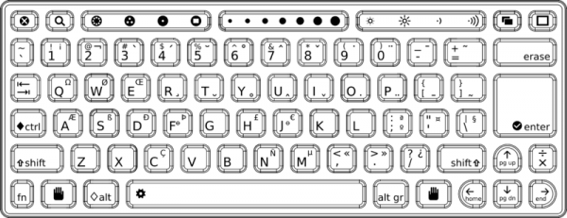
Combinaison de touches | Description
ctrl + c (shift + ctrl + c dans Terminal) | Copie la sélection
ctrl + v (shift + ctrl + v dans Terminal) | Colle la sélection
ctrl + x (shift + ctrl + x dans Terminal) | Coupe la sélection
ctrl + u lorsque vous utilisez l'Activité Naviguateur | Lance l'Activité Ecrire et affiche le code source de la page web en cours
alt + esc | Quitte une Activité
alt + tab | Passe à l'Activité suivante parmi les Activités en cours
shift + alt + tab | Passe à l'activité précédente parmi les Activités en cours
alt + enter | Bascule en mode plein écran
alt + barre d'espace | Cache/Affiche la barre. Ce raccourci peut ne pas fonctionner dans toutes les Activités.
alt + 1 | Enregistre dans le Journal une capture d'écran
ctrl + alt + erase | Redémarre Sugar, l'interface graphique du XO
fn + 1 | Vue Voisinage
fn + 2 | Vue Groupe
fn + 3 | Vue Accueil
fn + 4 | Vue Activité
shift + alt + r | Permet de pivoter l'écran
esc + Frame icon key + RightArrow + fn (Les 4 flèches de direction sur le clavier) | Réinitialise le pavé tactile si le pointeur se comporte étrangement lorsque vous utilisez le pavé.
fn + spacebar | Afficher le code source de l'Activité en cours. Ce raccourci peux ne pas fonctionner dans toutes les applications
fn + up arrow | Haut de page
fn + down arrow | Bas de page
fn + left arrow | Début
fn + right arrow | Fin
ctrl + brightness down | Eteint le rétroéclairage - mode noir et blanc
ctrl + brightness up | Active le rétroéclairage - mode couleur
ctrl + volume down | Son au minimum (muet)
ctrl + volume up | Son au maximum

Spécifications matérielle
Stockage
Mémoire vive (RAM) : 256 megaoctets
Mémoire Flash intégrée (à la place d'un disque dur traditionnel) : 1 gigaoctet
Extensions :
- 3 ports USB (peuvent être utilisés avec des dispositifs de stockage externes ou portables)
- 1 entrée pour cartes SD (Secure Digital), pour des cartes SD de plusieurs gigaoctets.
NOTE : Avec le réseau sans fil, vous pouvez stocker des fichiers supplémentaires sur votre serveur d'école ou à d'autres endroits de stockage sur le réseau.
Dispositifs périphériques
- Microphone intégré
- Vidéo et appareil photo : 640-480 pixels à 30 images/seconde
Réseau
Les capacités du réseau sans fil s'appuient sur les standards suivants :
- WiFi: 802.11b/g (2.4GHz)
- Réseau maillé: 802.11s
Spécifications détaillées
http://wiki.laptop.org/go/Hardware_specification

Glossaire
Activation
Afin de pouvoir utiliser votre portable pour la première fois (ou après avoir « reflashé » le système d'exploitation), il faut le déverrouiller avec une clé d'activation.
Activité
Application possédant une icône dans la barre de tâches, par exemple (Ecrire, Enregistrer, Naviguer); les Activités vous permettent de prendre une photo, lire un livre, créer ou annoter une page, animer un dessin, créer des sons et de la musique, etc. Elles possèdent le suffixe .xo.
Adaptateur électrique
Chaque portable est fourni avec un adaptateur électrique permettant de le brancher à une prise électrique.
Bail
Lorsqu’un portable est activé, son bail a une date d'expiration. La période entre l'activation et l'expiration est la période de bail. Cette période est déterminée durant le processus de génération des clés; le portable peut être réactivé après que la période de bail ait expiré.
Barre d'outils
Elément de l'interface utilisateur contenant différents boutons, des champs pour entrer du texte, des menus déroulants et d'autres éléments contenus généralement dans une boîte à outils; les exemples habituels de barre d'outils contiennent: Activité, Vue et Editer.
Bibliothèque
Le contenu créé sur le portable est accessible via le Journal; le contenu préchargé est stocké dans la bibliothèque et est accessible via l'Activité Naviguer.
BitFrost
Plateforme de sécurité OLPC.
Boîte à outils
Elément de l'interface utilisateur apparaissant en haut de la plupart des Activités et contenant une ou plusieurs barres d'outils.
Bouton souris
Se référant originellement à une touche de la souris d'ordinateur, le terme est maintenant utilisé en référence à une touche se trouvant sur n'importe quel dispositif de pointage, tel qu'un pavé tactile ou un stylet pointeur
Build
Version du système d'exploitation indiquée par catégorie et nombre; par exemple, Ship.2-656; Update.1-698; Joyride-1792
Cadre
Le Cadre, qui peut apparaître dans toutes les Vues, affiche le statut du système (batterie, haut-parleur, réseau), le presse-papiers, la liste des Activités ouvertes, les contrôles de navigation ainsi que la liste des « amis ».
Canal maillé
Les portables utilisent trois canaux pour la communication: 1, 6 et 11; dans le mode maillé simple, les portables peuvent uniquement voir les autres portables se trouvant sur le même canal; dans un serveur d'école maillé, les ordinateurs de tous les canaux sont visibles.
Carte SD
Secure Digital (SD) est un format de carte mémoire flash (non-volatile) utilisé dans les dispositifs portables, incluant également les caméras digitales, les ordinateurs portables, les PDAs ainsi que les téléphones mobiles. Les capacités des cartes SD vont de 8 MB à 32 GB.
Clé d'activation
Clé qui permet de déverrouiller un XO.
Clé développeur
Si au boot, le firmware voit une clé développeur, il laisse utiliser le XO comme n'importe quel PC standard et vous autorise donc à interrompre le processus de boot pour exécuter des commandes. Il autorisera également de booter et d'exécuter n'importe quel programme même s'il n'a pas été testé et signé par la fondation OLPC.
Clé mémoire
Voir: clé USB
Clé USB
Petit dispositif externe qui se branche dans les ports USB de votre portable. Ils peuvent stocker de 16MB (suffisant pour supporter plusieurs fichiers musicaux) jusqu'à 4GB (suffisant pour supporter plusieurs fichiers films complets de haute qualité, ainsi qu'une vaste gamme entre deux). Les clé USB se trouvent facilement en magasin électronique, à partir de 5 à 10$.
Clic
Action de positionner le pointeur sur un objet, tels qu'un élément de menu ou une icône, puis d'appuyer et relâcher un bouton de la « souris ». Pour un « clic gauche », cliquez sur le bouton à gauche. Pour un « clic droit », cliquez sur le bouton à droite.
Contenu
Livres, musiques, films, photographies, dessins et autres objets créés avec le portable ou téléchargés vers le portable. Sont stockés dans des fichiers .xol.
Copier-coller
Combinaison permettant de copier un objet en le glissant avec le pointeur puis en le déposant à un autre endroit de l'écran. Pour copier (et faire glisser) un objet : (1) positionner le pointeur sur l'objet; (2) appuyez et maintenez appuyé le bouton souris; et (3) déplacez le pointeur sans relâcher le bouton souris. Pour coller un objet, relâchez le bouton souris à l'endroit désiré. Dans Sugar, copier-coller est destiné à copier des articles depuis le presse-papiers pour les coller dans une Activité.
Datastore
Composant qui contrôle l'accès aux données du Journal; ces données sont stockées dans des fichiers individuels; un index contient les métadonnées permettant d'accélérer les recherches.
Dispositif de stockage USB
Voir: Clé USB
Double clic
Deux clics se succédant rapidement. Dans beaucoup d'interfaces graphiques d'utilisateur, le double clic est utilisé de façon différente que deux simples clic séparés. Sugar n'utilise pas de double clic.
Fichier PO
Fichier basé sur un fichier POT contenant des chaînes de caractères traduites dans différentes langues.
Fichier POT file
Modèle de fichier maître utilisé pour la traduction d'un projet.
Firmware, réseau
Le firmware réseau est le programme contrôlant le fonctionnement de la carte réseau sans fil. Il est téléchargé dans la carte réseau par le système.
Firmware, système
Le firmware système est composé de deux parties: l'EC et l'OFW. La première partie est un programme qui exécute le contrôleur incorporé (EC): l'EC gère le traitement du clavier, du pavé tactile, de la zone souris, de la touche de démarrage et la charge de la batterie. La seconde partie est Surgar.OpenFirmware (OFW): OFW est responsable de l'initialisation de la machine et fait démarrer le système d'exploitation. OFW gère également la sécurité au démarrage afin de ne charger que des systèmes d'exploitation OLPC « officiels ».
Génération des clés
Processus de génération des clés d'activation et des clés développeur.
Interface Sugar
Interface utilisateur Sugar; est constituée de quatre vues, du Cadre et du Journal.
Jabber
Protocole utilisé par le portable pour les opérations de collaboration avec d'autres ordinateurs.
Journal
Activité sur laquelle vous pouvez voir et reprendre les travaux précédents que vous avez réalisés dans les Activités.
Liste de diffusion
Répertoire d'adresses email - une manière efficace d'envoyer un email à un groupe de personnes partageant les mêmes centres d'intérêt.
Malware
Un Malware est un programme conçu pour infiltrer ou endommager le système d'un ordinateur sans le consentement de son propriétaire. Linux est relativement résistant aux Malware et Rainbow apporte des protections additionnelles en plus des mécanismes standards de Linux.
Mémoire NAND
Stockage interne dans certains portables, comme les XO d'OLPC.
Menu
Boîte noire apparaissant lorsque la souris survole un objet; palette pouvant contenir le nom du contrôle, certains détails le concernant ou certaines actions qui y sont liées.
Menu déroulant
Voir: Survoler
Mode maillé avec serveur d'école
Résau maillé qui est relayé par un serveur d'école.
Mode maillé simple
Réseau maillé fonctionnant entre différents portables sans serveur d'école.
Mise à jour/olpc-update
Processus par lequel des modifications incrémentales du système sont installées.
Mode Infrastructure
Connectivité réseau via un point d'accès (PA) sans fil, par exemple, 802.11b.
Mode maillé
Connectivité de réseau à travers un réseau maillé, par exemple, 802.11.
Point d'accès (AP)
Dispositif permettant de faire se connecter ensemble plusieurs dispositifs afin de former un réseau. Se connecte habituellement à un réseau câblé et relaie les données entre les dispositifs sans fil et les dispositifs câblés. Plusieurs AP peuvent se relier afin de former un plus grand réseau.
Portail maillé
Noeud maillé servant de portail pour un réseau extérieur au maillage.
Pootle
Serveur utilisé pour stocker et gérer les modèles et les fichiers de traduction.
Présence
Service de découverte permettant de trouver d'autres portables sur le réseau.
Rainbow
Rainbow implémente le mécanisme d'isolation décrit dans les spécifications du système de sécurité Bitfrost. Ceci signifie qu'il isole l'exécution des Activités (et éventuellement des services système) des autres et du reste du système.
Reflasher
Processus par lequel on réinstalle le système installé sur le portable; le « reflashage » écrase tous les fichiers, même ceux se trouvant dans le Journal et dans le répertoire /home/olpc. Cela devrait donc être utiliser avec précaution.
Relais Chat Internet (IRC)
Le chat IRC est un système de discussion en temps réel utilisé par les communautés de support technique et de développement (et aussi, nous l'espérons, par les enseignants).
Reprise
Le fait de revenir à un état normal de fonctionnement du XO après sa suspension.
Request Tracker (RT)
Correspond au site web: http://rt.laptop.org/ C'est l'outil de gestion des incidents utilisé par OLPC. Lisez: http://bestpractical.com/rt/ pour plus d'information.
Réseau maillé
Le réseau maillé sans fil est un réseau de communication composé de nœuds de radio. Dans ce réseau, ces nœuds peuvent faire suivre des informations provenant des uns ou des autres. Ce système permet même aux nœuds qui ne sont pas en contact radio direct de communiquer. La surface collective de couverture des nœuds fonctionnant comme un seul réseau devient ainsi une couverture maillée.
Serveur d'école XS
Un serveur d'école ou XS augment la quantité de données disponibles pour les enfants. Il sert aussi de bibliothèque locale et de portail maillé pour l'accès à Internet.
Simple Clic
Cliquez une fois. Dans beaucoup d'interfaces graphiques d'utilisateur, le double clic est utilisé de façon différente que les clics simples. Sugar n'utilise pas les doubles clics.
Survoler
Fait de déplacer le pointeur sur quelque chose à l'écran (comme une icône) et de l'y laisser pendant un moment. Souvent, le fait de survoler une icône d'objet active un menu d'options pour cet objet.
Suspendre
Mettre un ordinateur en mode veille afin d'économiser de l'énergie.
Système d'exploitation
(OS) - Système de bas-niveau gérant les fichiers, les processus, etc, dont le portable a besoin pour fonctionner; l'OS utilisé par le portable XO est la distribution RedHat Fedora de Linux.
Tueur actif
Mécanisme permettant le verrouillage d'un portable - ayant été annoncé comme volé - lorsque le portable se connecte à Internet.
Tueur passif
Actuellement non supporté, ce mécanisme utilise le mécanisme de bail afin de demander aux portables d'exécuter périodiquement une activation. Sans ce renouvellement, le bail se terminera et le portable sera verrouillé.
Versions signés et non-signés
OLPC produit des versions « signées » et « non-signées » du système d'exploitation. Les versions signées sont des versions qui ont été testées et ont passés les contrôles qualité. Les versions non-signées sont des versions de développement, utilisées pour tester de nouvelles fonctions et corriger des défauts. Vous ne pouvez pas lancer une version non-signée sur votre portable à moins que vous n'ayez une clé de développement ou que la sécurité aie été désactivée (comme dans le cas des portables vendu via le programme G1G1).
Virus
Programme informatique qui peut se dupliquer lui-même et infecter un ordinateur sans la permission ou sans la connaissance de son utilisateur, sorte de "malware".
Vue
A la place d'un « bureau », Sugar propose quatre vues: Voisinage, Groupe (Amis), Accueil et Activité.
Vue Accueil
Vue des Activités installées et depuis laquelle vous pouvez les lancer - la Vue Accueil est la vue de accessible au démarrage du portable.
Vue Activité
Vue utilisée par l'Activité en cours.
Vue Groupe
Vue des amis avec lesquels vous travaillez sur des projets partagés.
Vue Voisinage
Vue permettant de voir qui est sur le réseau avec vous et quelles sont les Activités et contenus que vous partagez avec.
Wiki
Site web collaboratif permettant la contribution et la mise à jour par la communauté, par exemple, http://wiki.laptop.org et http://wiki.sugarlabs.org.
XO-1
Ordinateur portable résistant, puissant et bon marché conçu par la fondation One Laptop Per Child pour l'éducation dans les pays en voie de développement. Les spécificités du XO-1 sont le support du réseau maillé et un écran double mode ayant une faible consommation d'énergie et lisible en plein soleil.

A propos de ce manuel
Ce manuel a été produit dans FLOSS Manuals.
Cette documentation est le résultat d'un effort collaboratif. La plupart du contenu a été écrit au Book Sprint qui s'est tenu une semaine en Septembre 2008 sous la direction de Adam Hyde (FLOSS Manuals) et de Anne Gentle (FLOSS Manuals / Just Write Click). Les participants à cet événement étaient Walter Bender (Sugar Labs), David Farning (Sugar Labs), Adam Holt (OLPC), Brian Jordan (OLPC), Mikus Grinbergs, Janet Swisher (janetswisher.com), David Cramer (Motive), Anne Gentle et Adam Hyde. Il y a eut aussi de nombreux contributeurs à distance (voir dans la partie Credits de chaque page pour voir le détail).
Le lieu du Book Sprint a été fourni par Motive Inc., et l'événement a été financé par des donations individuelles incluant de substentielles contributions de la part de David Farning, RedHat, OLPC et FLOSS Manuals.
La traduction Française de la documentation est issue de l'effort de la communauté OLPC France. Une part considérable de la traduction a été réalisée par Cécile Wyler Roulet. La finalisation du manuel a été réalisé au cours du French FLOSS Manual Sprint organisé par OLPC France en Juin 2009. Les corrections et la relecture sont le fruit du travail de Lionel Laské, Nicolas Thill, Jean-François Lebret, Kaçandre Bourdelais, Attila Horvath-Militicsi et de nombreux contributeurs à distance (voir chaque page pour le détail).
Cet effort de documentation communautaire a début comme un projet des étudiant de Val Scarlata à l'Illinois Institute of Technology puis déplacé vers http://wiki.laptop.org. La majorité de l'effort d'écriture de FLOSS Manuals a été réalisé par Todd Kelsey, Emily Kaplan, Anne Gentle, Adam Hyde avec l'effort d'édition de Kelly Holcomb. Les traductions de http://wiki.laptop.org ont été réalisés grace à l'intensive support, coordination et introductions de Greg DeKoenigsberg et Micheal Cooper.
La documentation est un développement constant. Pour contribuer aux documents, acheter un livre, ou pour vérifier les mises à jour, rendez-vous sur le site de FLOSS Manuals sur http://www.flossmanuals.net.
Cette documentation est libre (selon les termes de la licence GPL). Copiez, changez et partagez la librement.
"Free Manuals for Free Software"

Licence
Tous les chapitres sont tous droits réservés pour les auteurs (voir ci-dessous). A moins que ce soit mentionné explicitement, tous les chapitres sont publiés selon les termes de la GNU General Public License version 2.
Cette documentation est une documentation libre ; vous pouvez la redistribuer et/ou le modifier au titre des clauses de la Licence Publique Générale GNU, telle que publiée par la Free Software Foundation ; soit la version 2 de la Licence, ou (à votre discrétion) une version ultérieure quelconque.
Cette documentation est distribuée dans l'espoir qu'elle sera utile, mais SANS AUCUNE GARANTIE ; sans même une garantie implicite de COMMERCIABILITE ou DE CONFORMITE A UNE UTILISATION PARTICULIERE. Voir la Licence Publique Générale GNU pour plus de détails.
Vous devriez avoir reçu un exemplaire de la Licence Publique Générale GNU avec cette documentation; si ce n'est pas le cas, écrivez à la Free Software Foundation Inc., 51 Franklin Street, Fifth Floor, Boston, MA 02110-1301, USA.

Auteurs
Auteur : Introduction
© Anne Gentle 2006, 2008
Modifications:
adam hyde 2006, 2007, 2008
A Holt 2008
Luke Faraone 2008
Michael Stone 2008
Rob Mason 2008
Sandy Culver 2008
Seth Woodworth 2008
Tom Boyle 2008
Traduction :
Cécile Wyler Roulet 2008
Modifications:
Lionel Laské 2008
Nicolas Thill 2009

Auteur : GettingStarted
© Caryl Bigenho 2008
Modifications:
Adam hyde 2008
Anne Gentle 2008
Charles McCarthy 2008
A Holt 2008
Lisa Lewis 2008
Tom Boyle 2008
Traduction :
Cécile Wyler Roulet 2008
Modifications:
Lionel Laské 2008
Jf Lebret 2009

Author : AboutOLPC
© Anne Gentle 2008
Modifications:
adam hyde 2008
A Holt 2008
Rob Mason 2008
Sandy Culver 2008
Tom Boyle 2008
Traduction :
Cécile Wyler Roulet 2008
Modifications:
Lionel Laské 2008

Auteur : HowToVolunteer
© Anne Gentle 2008
Modifications:
Adam hyde 2008
Caryl Bigenho 2008
Charles McCarthy 2008
A Holt 2008
Janet Swisher 2008
Michael Stone 2008
Sandy Culver 2008
Tom Boyle 2008
Traduction :
Cécile Wyler Roulet 2008
Modifications:
Lionel Laské 2009
Kaçandre Bourdelais 2009
Jf Lebret 2009

Auteur : OpeningTheXO
© adam hyde 2008
Modifications:
Anne Gentle 2008
Caryl Bigenho 2008
Janet Swisher 2008
S Page 2008
Traduction :
Cécile Wyler Roulet 2008

Auteur : Starting
© adam hyde 2008
Modifications:
Anne Gentle 2008
Caryl Bigenho 2008
Charles McCarthy 2008
A Holt 2008
Janet Swisher 2008
Sandy Culver 2008
Tom Boyle 2008
Traduction :
Cécile Wyler Roulet 2008
Modifications:
Lionel Laské 2009

Auteur : AboutComputers
© Anne Gentle 2008
Modifications:
adam hyde 2008
Charles McCarthy 2008
A Holt 2008
Janet Swisher 2008
Sandy Culver 2008
Traduction :
Cécile Wyler Roulet 2008
Modifications:
Lionel Laské 2008

Auteur : Ports
© Seth Woodworth 2008
Modifications:
adam hyde 2008
Anne Gentle 2008
Brian Jordan 2008
Tom Boyle 2008
Traduction :
Cécile Wyler Roulet 2008
Modifications:
Lionel Laské 2009

Auteur : AdvancedPower
© Seth Woodworth 2008
Modifications:
Anne Gentle 2008
Traduction :
Cécile Wyler Roulet 2008
Modifications:
Lionel Laské 2009

Auteur : Keyboard
© Seth Woodworth 2008
Modifications:
Anne Gentle 2008
Brian Jordan 2008
Tom Boyle 2008
Traduction :
Cécile Wyler Roulet 2008
Modifications:
Lionel Laské 2009

Auteur : Screen
© adam hyde 2008
Modifications:
Anne Gentle 2008
Caryl Bigenho 2008
Traduction :
Cécile Wyler Roulet 2008
Modifications:
Lionel Laské 2009

Auteur : Externalstorage
© Anne Gentle 2008
Modifications:
adam hyde 2008
Caryl Bigenho 2008
A Holt 2008
Sandy Culver 2008
Tom Boyle 2008
Traduction :
Cécile Wyler Roulet 2008
Modifications:
Lionel Laské 2009

Auteur : NeighbourhoodView
© Walter Bender 2008
Modifications:
adam hyde 2008
Anne Gentle 2008
David Farning 2008
Janet Swisher 2008
Janis Grinbergs 2008
Morgan Collett 2008
Tom Boyle 2008
Traduction :
Cécile Wyler Roulet 2008
Modifications:
Lionel Laské 2009

Auteur : GroupView
© adam hyde 2008
Modifications:
David Farning 2008
Janet Swisher 2008
Morgan Collett 2008
Walter Bender 2008
Traduction :
Cécile Wyler Roulet 2008
Modifications:
Lionel Laské 2009

Auteur : HomeView
© Walter Bender 2008
Modifications:
adam hyde 2008
Anne Gentle 2008
David Farning 2008
Janet Swisher 2008
Janis Grinbergs 2008
Tom Boyle 2008
Traduction :
Cécile Wyler Roulet 2009
Modifications:
Lionel Laské 2009

Auteur : ActivityView
© adam hyde 2008
Modifications:
David Cramer 2008
David Farning 2008
Janis Grinbergs 2008
Tom Boyle 2008
Walter Bender 2008
Traduction :
Cécile Wyler Roulet 2008
Modifications:
Lionel Laské 2009

Auteur : TheFrame
© Walter Bender 2008
Modifications:
adam hyde 2008
David Farning 2008
Janet Swisher 2008
Janis Grinbergs 2008
Tom Boyle 2008
Traduction :
Cécile Wyler Roulet 2009
Modifications:
Lionel Laské 2009

Auteur : TheJournal
© Walter Bender 2008
Modifications:
adam hyde 2008
Anne Gentle 2008
David Cramer 2008
David Farning 2008
Janet Swisher 2008
Janis Grinbergs 2008
TWikiGuest 2008
Tom Boyle 2008
Traduction :
Cécile Wyler Roulet 2009
Modifications:
Lionel Laské 2009
Attila HORVÁTH-MILITICSI 2009

Auteur : Personalising
© Christoph Derndorfer 2008
Modifications:
adam hyde 2008
Anne Gentle 2008
Brian Jordan 2008
Charles McCarthy 2008
David Farning 2008
Janet Swisher 2008
Tom Boyle 2008
Walter Bender 2008
Traduction :
Cécile Wyler Roulet 2009
Modifications:
Lionel Laské 2009
Attila HORVÁTH-MILITICSI 2009

Auteur : WhatIsAnActivity
© adam hyde 2008
Modifications:
Aaron Konstam 2008
Anne Gentle 2008
David Farning 2008
Janis Grinbergs 2008
Tom Boyle 2008
Walter Bender 2008
Traduction :
Cécile Wyler Roulet 2009
Modifications:
Lionel Laské 2009
Attila HORVÁTH-MILITICSI 2009

Auteur : LaunchingActivities
© Walter Bender 2008
Modifications:
adam hyde 2008
David Farning 2008
Janet Swisher 2008
Traduction :
Cécile Wyler Roulet 2009
Modifications:
Lionel Laské 2009

Auteur : Collaborating
© Walter Bender 2008
Modifications:
adam hyde 2008
Anne Gentle 2008
David Farning 2008
Janet Swisher 2008
Tom Boyle 2008
Traduction :
Cécile Wyler Roulet 2009
Modifications:
Lionel Laské 2009

Auteur : SwitichingActivities
© Walter Bender 2008
Modifications:
adam hyde 2008
David Farning 2008
Janet Swisher 2008
Tom Boyle 2008
Traduction :
Cécile Wyler Roulet 2009
Modifications:
Lionel Laské 2009

Auteur : ExitingActivities
© Walter Bender 2008
Modifications:
adam hyde 2008
David Farning 2008
Janet Swisher 2008
Janis Grinbergs 2008
Tom Boyle 2008
Traduction :
Cécile Wyler Roulet 2009
Modifications:
Lionel Laské 2009

Auteur : InstallingActivities
© Aaron Konstam 2008
Modifications:
adam hyde 2008
Anne Gentle 2008
David Farning 2008
Janet Swisher 2008
Morgan Collett 2008
Tom Boyle 2008
Walter Bender 2008
Traduction :
Cécile Wyler Roulet 2009
Modifications:
Lionel Laské 2009

Auteur : FindingActivities
© Walter Bender 2008
Modifications:
adam hyde 2008
Janet Swisher 2008
Tom Boyle 2008
Traduction :
Cécile Wyler Roulet 2009
Modifications:
Lionel Laské 2009

Auteur : Beyondactivities
© Anne Gentle 2008
Modifications:
adam hyde 2008
Tom Boyle 2008
Traduction :
Cécile Wyler Roulet 2009
Modifications:
Lionel Laské 2009

Auteur : AboutNetworksAndTheInternet
© Walter Bender 2008
Modifications:
Anne Gentle 2008
Tom Boyle 2008
Traduction :
Cécile Wyler Roulet 2008
Modifications:
Lionel Laské 2009

Auteur : ConnectingNetwork
© Walter Bender 2008
Modifications:
adam hyde 2008
Anne Gentle 2008
David Cramer 2008
David Farning 2008
Janis Grinbergs 2008
Tom Boyle 2008
Traduction :
Cécile Wyler Roulet 2009
Modifications:
Lionel Laské 2009

Auteur : GiveMeTheInternet
© Anne Gentle 2008
Modifications:
Brian Jordan 2008
Caryl Bigenho 2008
A Holt 2008
Janet Swisher 2008
Sandy Culver 2008
S Page 2008
Tom Boyle 2008
Traduction :
Cécile Wyler Roulet 2009
Modifications:
Lionel Laské 2009

Auteur : ExternalHardware
© Anne Gentle 2008
Modifications:
adam hyde 2008
Sandy Culver 2008
Tom Boyle 2008
Traduction :
Cécile Wyler Roulet 2008
Modifications:
Lionel Laské 2009

Auteur : RouterTable
© adam hyde 2008
Modifications:
Anne Gentle 2008
Traduction :
Cécile Wyler Roulet 2008
Modifications:
Lionel Laské 2009

Auteur : Troubleshooting
© adam hyde 2008
Modifications:
Anne Gentle 2008
Brian Jordan 2008
Caryl Bigenho 2008
A Holt 2008
Sandy Culver 2008
Tom Boyle 2008
Traduction :
Cécile Wyler Roulet 2008
Modifications:
Lionel Laské 2009

Auteur : CaringForXO
© Anne Gentle 2008
Modifications:
adam hyde 2008
Janet Swisher 2008
Sandy Culver 2008
Traduction :
Cécile Wyler Roulet 2008
Modifications:
Lionel Laské 2009

Auteur : BackingUp
© Anne Gentle 2008
Modifications:
adam hyde 2008
David Farning 2008
Walter Bender 2008
Traduction :
Cécile Wyler Roulet 2009
Modifications:
Lionel Laské 2009

Auteur : Maintenance
© adam hyde 2008
Modifications:
Anne Gentle 2008
A Holt 2008
Sandy Culver 2008
Tom Boyle 2008
Traduction :
Cécile Wyler Roulet 2008
Modifications:
Lionel Laské 2009

Auteur : Repairing
© adam hyde 2008
Modifications:
Anne Gentle 2008
A Holt 2008
Sandy Culver 2008
Tom Boyle 2008
Traduction :
Cécile Wyler Roulet 2008
Modifications:
Lionel Laské 2009
Jf Lebret 2009

Auteur : ConservingDiskspace
© Anne Gentle 2008
Modifications:
adam hyde 2008
David Farning 2008
Traduction :
Cécile Wyler Roulet 2009
Modifications:
Lionel Laské 2009

Auteur : ChargingBattery
© Anne Gentle 2008
Modifications:
adam hyde 2008
Charles McCarthy 2008
A Holt 2008
Janet Swisher 2008
Sandy Culver 2008
Seth Woodworth 2008
Tom Boyle 2008
Traduction :
Cécile Wyler Roulet 2008
Modifications:
Lionel Laské 2009

Auteur : ReplacingBattery
© adam hyde 2008
Modifications:
Anne Gentle 2008
Janet Swisher 2008
Lisa Lewis 2008
Traduction :
Cécile Wyler Roulet 2008
Modifications:
Lionel Laské 2009

Auteur : HowToFlash
© Anne Gentle 2008
Modifications:
adam hyde 2008
Brian Jordan 2008
A Holt 2008
Michael Stone 2008
Mitch Bradley 2008
Tom Boyle 2008
Traduction :
Cécile Wyler Roulet 2008
Modifications:
Lionel Laské 2009

Auteur : GettingSupport
© Anne Gentle 2008
Modifications:
adam hyde 2008
A Holt 2008
Sandy Culver 2008
Tom Boyle 2008
Traduction :
Cécile Wyler Roulet 2008
Modifications:
Lionel Laské 2009
Jf Lebret 2009

Auteur : KeyboardShortcuts
© Anne Gentle 2008
Modifications:
adam hyde 2008
Janet Swisher 2008
Janis Grinbergs 2008
Martin Dengler 2008
Rob Mason 2008
Tom Boyle 2008
Traduction :
Cécile Wyler Roulet 2008
Modifications:
Lionel Laské 2009

Auteur : HardwareSpecifications
© Anne Gentle 2008
Modifications:
adam hyde 2008
A Holt 2008
Janet Swisher 2008
Traduction :
Cécile Wyler Roulet 2009
Modifications:
Lionel Laské 2009
Jf Lebret 2009

Licence Publique Générale GNU
Les licences de la plupart des logiciels sont conçues pour vous enlever toute liberté de les partager et de les modifier.
A contrario, la Licence Publique Générale est destinée à garantir votre liberté de partager et de modifier les logiciels libres, et à assurer que ces logiciels soient libres pour tous leurs utilisateurs.
La présente Licence Publique Générale s'applique à la plupart des logiciels de la Free Software Foundation, ainsi qu'à tout autre programme pour lequel ses auteurs s'engagent à l'utiliser.
(Certains autres logiciels de la Free Software Foundation sont couverts par la GNU Lesser General Public License à la place.)
Vous pouvez aussi l'appliquer aux programmes qui sont les vôtres.
Quand nous parlons de logiciels libres, nous parlons de liberté, non de prix.
Nos licences publiques générales sont conçues pour vous donner l'assurance d'être libres de distribuer des copies des logiciels libres (et de facturer ce service, si vous le souhaitez), de recevoir le code source ou de pouvoir l'obtenir si vous le souhaitez, de pouvoir modifier les logiciels ou en utiliser des éléments dans de nouveaux programmes libres et de savoir que vous pouvez le faire.
Pour protéger vos droits, il nous est nécessaire d'imposer des limitations qui interdisent à quiconque de vous refuser ces droits ou de vous demander d'y renoncer.
Certaines responsabilités vous incombent en raison de ces limitations si vous distribuez des copies de ces logiciels, ou si vous les modifiez.
Par exemple, si vous distribuez des copies d'un tel programme, à titre gratuit ou contre une rémunération, vous devez accorder aux destinataires tous les droits dont vous disposez.
Vous devez vous assurer qu'eux aussi reçoivent ou puissent disposer du code source.
Et vous devez leur montrer les présentes conditions afin qu'ils aient connaissance de leurs droits.
Nous protégeons vos droits en deux étapes : (1) nous sommes titulaires des droits d'auteur du logiciel, et (2) nous vous délivrons cette licence, qui vous donne l'autorisation légale de copier, distribuer et/ou modifier le logiciel.
En outre, pour la protection de chaque auteur ainsi que la nôtre, nous voulons nous assurer que chacun comprenne que ce logiciel libre ne fait l'objet d'aucune garantie.
Si le logiciel est modifié par quelqu'un d'autre puis transmis à des tiers, nous voulons que les destinataires soient mis au courant que ce qu'ils ont reçu n'est pas le logiciel d'origine, de sorte que tout problème introduit par d'autres ne puisse entacher la réputation de l'auteur originel.
En définitive, un programme libre restera à la merci des brevets de logiciels.
Nous souhaitons éviter le risque que les redistributeurs d'un programme libre fassent des demandes individuelles de licence de brevet, ceci ayant pour effet de rendre le programme propriétaire.
Pour éviter cela, nous établissons clairement que toute licence de brevet doit être concédée de façon à ce que l'usage en soit libre pour tous ou bien qu'aucune licence ne soit concédée.
Les termes exacts et les conditions de copie, distribution et modification sont les suivants:
Conditions de copie, distribution et modification de la Licence Publique Générale GNU.
0. La présente Licence s'applique à tout programme ou tout autre ouvrage contenant un avis, apposé par le titulaire des droits d'auteur, stipulant qu'il peut être distribué au titre des conditions de la présente Licence Publique Générale.
Ci-après, le « Programme » désigne l'un quelconque de ces programmes ou ouvrages, et un « ouvrage fondé sur le Programme » désigne soit le Programme, soit un ouvrage qui en dérive au titre des lois sur le droit d'auteur : en d'autres termes, un ouvrage contenant le Programme ou une partie de ce dernier, soit à l'identique, soit avec des modifications et/ou traduit dans un autre langage.
(Ci-après, le terme « modification » implique, sans s'y réduire, le terme traduction)
Chaque concessionnaire sera désigné par « vous ».
Les activités autres que la copie, la distribution et la modification ne sont pas couvertes par la présente Licence ; elles sont hors de son champ d'application.
L'opération consistant à exécuter le Programme n'est soumise à aucune limitation et les sorties du programme ne sont couvertes que si leur contenu constitue un ouvrage fondé sur le Programme (indépendamment du fait qu'il ait été réalisé par l'exécution du Programme).
La validité de ce qui précède dépend de ce que fait le Programme.
1. Vous pouvez copier et distribuer des copies à l'identique du code source du Programme tel que vous l'avez reçu, sur n'importe quel support, du moment que vous apposiez sur chaque copie, de manière ad hoc et parfaitement visible, l'avis de droit d'auteur adéquat et une exonération de garantie ; que vous gardiez intacts tous les avis faisant référence à la présente Licence et à l'absence de toute garantie ; et que vous fournissiez à tout destinataire du Programme autre que vous-même un exemplaire de la présente Licence en même temps que le Programme.
Vous pouvez faire payer l'acte physique de transmission d'une copie, et vous pouvez, à votre discrétion, proposer une garantie contre rémunération.
2. Vous pouvez modifier votre copie ou des copies du Programme ou n'importe quelle partie de celui-ci, créant ainsi un ouvrage fondé sur le Programme, et copier et distribuer de telles modifications ou ouvrage selon les termes de l'Article 1 ci-dessus, à condition de vous conformer également à chacune des obligations suivantes :
a) Vous devez munir les fichiers modifiés d'avis bien visibles stipulants que vous avez modifié ces fichiers, ainsi que la date de chaque modification ;
b) Vous devez prendre les dispositions nécessaires pour que tout ouvrage que vous distribuez ou publiez, et qui, en totalité ou en partie, contient ou est fondé sur le Programme - ou une partie quelconque de ce dernier - soit concédé comme un tout, à titre gratuit, à n'importe quel tiers, au titre des conditions de la présente Licence.
c) Si le programme modifié lit habituellement des instructions de façon interactive lorsqu'on l'exécute, vous devez, quand il commence son exécution pour ladite utilisation interactive de la manière la plus usuelle, faire en sorte qu'il imprime ou affiche une annonce comprenant un avis de droit d'auteur ad hoc, et un avis stipulant qu'il n'y a pas de garantie (ou bien indiquant que c'est vous qui fournissez la garantie), et que les utilisateurs peuvent redistribuer le programme en respectant les présentes obligations, et expliquant à l'utilisateur comment voir une copie de la présente Licence.
(Exception : si le Programme est lui-même interactif mais n'imprime pas habituellement une telle annonce, votre ouvrage fondé sur le Programme n'est pas obligé d'imprimer une annonce).
Ces obligations s'appliquent à l'ouvrage modifié pris comme un tout.
Si des éléments identifiables de cet ouvrage ne sont pas fondés sur le Programme et peuvent raisonnablement être considérés comme des ouvrages indépendants distincts en eux mêmes, alors la présente Licence et ses conditions ne s'appliquent pas à ces éléments lorsque vous les distribuez en tant qu'ouvrages distincts.
Mais lorsque vous distribuez ces mêmes éléments comme partie d'un tout, lequel constitue un ouvrage fondé sur le Programme, la distribution de ce tout doit être soumise aux conditions de la présente Licence, et les autorisations qu'elle octroie aux autres concessionnaires s'étendent à l'ensemble de l'ouvrage et par conséquent à chaque et toute partie indifférement de qui l'a écrite.
Par conséquent, l'objet du présent article n'est pas de revendiquer des droits ou de contester vos droits sur un ouvrage entièrement écrit par vous; son objet est plutôt d'exercer le droit de contrôler la distribution d'ouvrages dérivés ou d'ouvrages collectifs fondés sur le Programme.
De plus, la simple proximité du Programme avec un autre ouvrage qui n'est pas fondé sur le Programme (ou un ouvrage fondé sur le Programme) sur une partition d'un espace de stockage ou un support de distribution ne place pas cet autre ouvrage dans le champ d'application de la présente Licence.
3. Vous pouvez copier et distribuer le Programme (ou un ouvrage fondé sur lui, selon l'Article 2) sous forme de code objet ou d'exécutable, selon les termes des Articles 1 et 2 ci-dessus, à condition que vous accomplissiez l'un des points suivants :
a) L'accompagner de l'intégralité du code source correspondant, sous une forme lisible par un ordinateur, lequel doit être distribué au titre des termes des Articles 1 et 2 ci-dessus, sur un support habituellement utilisé pour l'échange de logiciels; ou,
b) L'accompagner d'une proposition écrite, valable pendant au moins trois ans, de fournir à tout tiers, à un tarif qui ne soit pas supérieur à ce que vous coûte l'acte physique de réaliser une distribution source, une copie intégrale du code source correspondant sous une forme lisible par un ordinateur, qui sera distribuée au titre des termes des Articles 1 et 2 ci-dessus, sur un support habituellement utilisé pour l'échange de logiciels; ou,
c) L'accompagner des informations reçues par vous concernant la proposition de distribution du code source correspondant. (Cette solution n'est autorisée que dans le cas d'une distribution non commerciale et seulement si vous avez reçu le programme sous forme de code objet ou d'exécutable accompagné d'une telle proposition - en conformité avec le sous-Article b ci-dessus.)
Le code source d'un ouvrage désigne la forme favorite pour travailler à des modifications de cet ouvrage. Pour un ouvrage exécutable, le code source intégral désigne la totalité du code source de la totalité des modules qu'il contient, ainsi que les éventuels fichiers de définition des interfaces qui y sont associés, ainsi que les scripts utilisés pour contrôler la compilation et l'installation de l'exécutable. Cependant, par exception spéciale, le code source distribué n'est pas censé inclure quoi que ce soit de normalement distribué (que ce soit sous forme source ou binaire) avec les composants principaux (compilateur, noyau, et autre) du système d'exploitation sur lequel l'exécutable tourne, à moins que ce composant lui-même n'accompagne l'exécutable.
Si distribuer un exécutable ou un code objet consiste à offrir un accès permettant leur copie depuis un endroit particulier, alors l'offre d'un accès équivalent pour copier le code source depuis le même endroit compte comme une distribution du code source - même si les tiers ne sont pas contraints de copier le source en même temps que le code objet.
4. Vous ne pouvez copier, modifier, concéder en sous-licence, ou distribuer le Programme, sauf tel qu'expressément prévu par la présente Licence. Toute tentative de copier, modifier, concéder en sous-licence, ou distribuer le Programme d'une autre manière est réputée non valable, et met immédiatement fin à vos droits au titre de la présente Licence. Toutefois, les tiers ayant reçu de vous des copies, ou des droits, au titre de la présente Licence ne verront pas leurs autorisations résiliées aussi longtemps que ledits tiers se conforment pleinement à elle.
5. Vous n'êtes pas obligé d'accepter la présente Licence étant donné que vous ne l'avez pas signée. Cependant, rien d'autre ne vous accorde l'autorisation de modifier ou distribuer le Programme ou les ouvrages fondés sur lui. Ces actions sont interdites par la loi si vous n'acceptez pas la présente Licence. En conséquence, en modifiant ou distribuant le Programme (ou un ouvrage quelconque fondé sur le Programme), vous signifiez votre acceptation de la présente Licence en le faisant, et de toutes ses conditions concernant la copie, la distribution ou la modification du Programme ou d'ouvrages fondés sur lui.
6. Chaque fois que vous redistribuez le Programme (ou n'importe quel ouvrage fondé sur le Programme), une licence est automatiquement concédée au destinataire par le concédant originel de la licence, l'autorisant à copier, distribuer ou modifier le Programme, sous réserve des présentes conditions. Vous ne pouvez imposer une quelconque limitation supplémentaire à l'exercice des droits octroyés au titre des présentes par le destinataire. Vous n'avez pas la responsabilité d'imposer le respect de la présente Licence à des tiers.
7. Si, conséquement à une décision de justice ou l'allégation d'une transgression de brevet ou pour toute autre raison (non limitée à un probleme de brevet), des obligations vous sont imposées (que ce soit par jugement, conciliation ou autre) qui contredisent les conditions de la présente Licence, elles ne vous excusent pas des conditions de la présente Licence. Si vous ne pouvez distribuer de manière à satisfaire simultanément vos obligations au titre de la présente Licence et toute autre obligation pertinente, alors il en découle que vous ne pouvez pas du tout distribuer le Programme. Par exemple, si une licence de brevet ne permettait pas une redistribution sans redevance du Programme par tous ceux qui reçoivent une copie directement ou indirectement par votre intermédiaire, alors la seule façon pour vous de satisfaire à la fois à la licence du brevet et à la présente Licence serait de vous abstenir totalement de toute distribution du Programme.
Si une partie quelconque de cet article est tenue pour nulle ou inopposable dans une circonstance particulière quelconque, l'intention est que le reste de l'article s'applique. La totalité de la section s'appliquera dans toutes les autres circonstances.
Cet article n'a pas pour but de vous induire à transgresser un quelconque brevet ou d'autres revendications à un droit de propriété ou à contester la validité de la moindre de ces revendications ; cet article a pour seul objectif de protéger l'intégrité du système de distribution du logiciel libre, qui est mis en oeuvre par la pratique des licenses publiques. De nombreuses personnes ont fait de généreuses contributions au large spectre de logiciels distribués par ce système en se fiant à l'application cohérente de ce système ; il appartient à chaque auteur/donateur de décider si il ou elle veut distribuer du logiciel par l'intermédiaire d'un quelconque autre système et un concessionaire ne peut imposer ce choix.
Cet article a pour but de rendre totalement limpide ce que l'on pense être une conséquence du reste de la présente Licence.
8. Si la distribution et/ou l'utilisation du Programme est limitée dans certains pays que ce soit par des brevets ou par des interfaces soumises au droit d'auteur, le titulaire originel des droits d'auteur qui décide de couvrir le Programme par la présente Licence peut ajouter une limitation géographique de distribution explicite qui exclue ces pays afin que la distribution soit permise seulement dans ou entre les pays qui ne sont pas ainsi exclus. Dans ce cas, la présente Licence incorpore la limitation comme si elle était écrite dans le corps de la présente Licence.
9. La Free Software Foundation peut, de temps à autre, publier des versions révisées et/ou nouvelles de la Licence Publique Générale. De telles nouvelles versions seront similaires à la présente version dans l'esprit mais pourront différer dans le détail pour prendre en compte de nouvelles problématiques ou inquiétudes.
Chaque version possède un numéro de version la distinguant. Si le Programme précise le numéro de version de la présente Licence qui s'y applique et « une version ultérieure quelconque », vous avez le choix de suivre les conditions de la présente version ou de toute autre version ultérieure publiée par la Free Software Foundation. Si le Programme ne spécifie aucun numéro de version de la présente Licence, vous pouvez choisir une version quelconque publiée par la Free Software Foundation à quelque moment que ce soit.
10. Si vous souhaitez incorporer des parties du Programme dans d'autres programmes libres dont les conditions de distribution sont différentes, écrivez à l'auteur pour lui en demander l'autorisation. Pour les logiciels dont la Free Software Foundation est titulaire des droits d'auteur, écrivez à la Free Software Foundation ; nous faisons parfois des exceptions dans ce sens. Notre décision sera guidée par le double objectif de préserver le statut libre de tous les dérivés de nos logiciels libres et de promouvoir le partage et la réutilisation des logiciels en général.
ABSENCE DE GARANTIE
11. COMME LA LICENCE DU PROGRAMME EST CONCEDEE A TITRE GRATUIT, AUCUNE GARANTIE NE S'APPLIQUE AU PROGRAMME, DANS LES LIMITES AUTORISEES PAR LA LOI APPLICABLE. SAUF MENTION CONTRAIRE ECRITE, LES TITULAIRES DU DROIT D'AUTEUR ET/OU LES AUTRES PARTIES FOURNISSENT LE PROGRAMME « EN L'ETAT », SANS AUCUNE GARANTIE DE QUELQUE NATURE QUE CE SOIT, EXPRESSE OU IMPLICITE, Y COMPRIS, MAIS SANS Y ETRE LIMITE, LES GARANTIES IMPLICITES DE COMMERCIABILITE ET DE LA CONFORMITE A UNE UTILISATION PARTICULIERE. VOUS ASSUMEZ LA TOTALITE DES RISQUES LIES A LA QUALITE ET AUX PERFORMANCES DU PROGRAMME. SI LE PROGRAMME SE REVELAIT DEFECTUEUX, LE COUT DE L'ENTRETIEN, DES REPARATIONS OU DES CORRECTIONS NECESSAIRES VOUS INCOMBENT INTEGRALEMENT.
12. EN AUCUN CAS, SAUF LORSQUE LA LOI APPLICABLE OU UNE CONVENTION ECRITE L'EXIGE, UN TITULAIRE DE DROIT D'AUTEUR QUEL QU'IL SOIT, OU TOUTE PARTIE QUI POURRAIT MODIFIER ET/OU REDISTRIBUER LE PROGRAMME COMME PERMIS CI-DESSUS, NE POURRAIT ETRE TENU POUR RESPONSABLE A VOTRE EGARD DES DOMMAGES, INCLUANT LES DOMMAGES GENERIQUES, SPECIFIQUES, SECONDAIRES OU CONSECUTIFS, RESULTANT DE L'UTILISATION OU DE L'INCAPACITE D'UTILISER LE PROGRAMME (Y COMPRIS, MAIS SANS Y ETRE LIMITE, LA PERTE DE DONNEES, OU LE FAIT QUE DES DONNEES SOIENT RENDUES IMPRECISES, OU LES PERTES EPROUVEES PAR VOUS OU PAR DES TIERS, OU LE FAIT QUE LE PROGRAMME ECHOUE A INTEROPERER AVEC UN AUTRE PROGRAMME QUEL QU'IL SOIT) MEME SI LE DIT TITULAIRE DU DROIT D'AUTEUR OU LE PARTIE CONCERNEE A ETE AVERTI DE L'EVENTUALITE DE TELS DOMMAGES.
FIN DES CONDITIONS

